Justis- og beredskapsdepartementet
Meld. St. 16
(2023–2024)
Melding til Stortinget
Brann- og redningsvesenet
Nærhet, lokalkunnskap og rask respons i hele landet
Justis- og beredskapsdepartementet
Meld. St. 16
(2023–2024)
Melding til Stortinget
Brann- og redningsvesenet
Nærhet, lokalkunnskap og rask respons i hele landet
Tilråding fra Justis- og beredskapsdepartementet 22. mars 2024,
godkjent i statsråd samme dag.
(Regjeringen Støre)

Innledning og sammendrag
Brann- og redningsvesenet er den mest desentraliserte nødetaten i Norge. Den kommunale organiseringen sikrer nærhet til innbyggerne, lokalkunnskap og rask bistand når befolkningen trenger hjelp, både i byene og i distriktene.
Det er et stort spenn i oppgavene til brann- og redningsvesenet. Hver dag utfører brann- og redningspersonell viktige forebyggende oppgaver, de utgjør innsatsstyrken ved brann, rykker ut ved trafikkulykker, håndterer flom og skred og bistår politiet og helsetjenesten med en rekke ulike oppgaver. Nødmeldesentralene (110-sentralene) utgjør en viktig del av brann- og redningsvesenets tjeneste. Døgnbemannede 110-sentraler sørger for å ta imot nødanrop om brann, ulykker og andre hendelser fra befolkningen. Alt dette stiller krav til nærhet, lokalkunnskap og tilstrekkelig utstyr og kompetanse.
Mye fungerer bra i dagens brann- og redningsvesen. Den desentraliserte organiseringen er brann- og redningsvesenets fortrinn. Kombinasjonen av heltids- og deltidspersonell ivaretar behovet for fleksibilitet og rask respons i hele landet. Brann- og redningsvesenet er kommunens viktigste tekniske beredskapsressurs. Regjeringen ønsker å bygge videre på styrkene til brann- og redningsvesenet og ta vare på det gode arbeidet som hver dag gjøres av heltids- og deltidspersonell i landets brann- og redningsvesen.
Med denne stortingsmeldingen legger regjeringen til rette for at Norge skal ha et brann- og redningsvesen som er i stand til å håndtere fremtidige utfordringer, både innenfor eget sektoransvar og i samarbeid med andre nødetater og beredskapsaktører. Den lokale beredskapen påvirkes av utviklingen i vårt eget samfunn, men også av hva som skjer globalt. Konflikter og krig i andre deler av verden har konsekvenser for vår egen sikkerhet. Klimaendringene merkes allerede. Økt risiko for ekstremvær, flom og skogbranner krever tilpasning av beredskapsplaner og kapasiteter til å håndtere naturhendelser og naturkatastrofer. En større andel eldre og rask teknologisk utvikling er andre utviklingstrekk som kan gi nye utfordringer som brann- og redningsvesenet må håndtere.
For regjeringen er det viktig at folk skal kunne bo, arbeide og leve trygge og gode liv i hele Norge. Det er nødvendig å sikre at folk har tjenester nær der de bor, at det finnes arbeidsplasser, god infrastruktur og et variert kulturtilbud. Gode grunnleggende tjenester gir trygghet i hverdagen. Trygge og levende lokalsamfunn handler også om god beredskap. Regjeringen vil skape trygghet gjennom å videreutvikle brann- og redningsvesenet og styrke det lokale nivået i beredskapsarbeidet.
Den kommunale organiseringen av brann- og redningsvesenet legger godt til rette for nærhet til beredskapsmessige og forebyggende oppgaver gjennom lokalkunnskap og oversikt over lokal risiko. Denne organiseringen ligger fast. Brann- og redningsvesenet utformer egne planer og gjennomfører egnede tiltak basert på kunnskapen de har om lokale forhold. Å være en del av kommunen bidrar til involvering og samarbeid med andre kommunale tjenester for å løse oppgaver knyttet til både forebygging og beredskap. Dette bidrar også til god kompetanseflyt i kommunene. Den lokale tilstedeværelsen gjennom hele døgnet og hele året, gir trygghet og høy tillit i befolkningen. Tillit er en grunnleggende forutsetning for at brann- og redningsvesenet, som har bred befolkningskontakt, skal kunne håndtere sine oppgaver på best mulig måte.
I meldingen slår regjeringen fast at en grunnleggende målsetting er en nullvisjon om antall omkomne i brann. Denne nullvisjonen gjør at det må satses mer på brannforebyggende arbeid, ikke minst overfor utsatte grupper. De overordnende nasjonale målene for brannområdet er:
- Ingen skal omkomme som følge av brann.
- Unngå tap av uerstattelige kulturhistoriske verdier.
- Unngå branner som lammer kritiske samfunnsfunksjoner.
- Styrket beredskap og håndteringsevne.
- Mindre tap av materielle verdier.
En videreføring av de nasjonale målene vil bidra til kontinuitet i arbeidet på brannområdet og ligger til grunn for regjeringens prioriteringer fremover. Regjeringen legger spesielt vekt på tre sentrale områder i denne meldingen:
- Lokal, regional og nasjonal oppgaveløsning og samarbeid
- Brannforebyggende arbeid
- Utdanning, kompetanse og rekruttering
Lokal, regional og nasjonal oppgaveløsning og samarbeid
Norge har over tid bygget opp et lokalt brann- og redningsvesen. Regjeringen mener at brann- og redningsvesenet fortsatt skal være et kommunalt ansvar og at en landsdekkende organisering skal ligge fast. Lokalkunnskap, kort responstid og samvirke med andre nødetater og beredskapsaktører er grunnleggende.
For at brann- og redningsvesenet skal kunne ivareta samfunnets behov på best mulig måte i årene som kommer, vil regjeringen tydeliggjøre hvilke forebyggende og beredskapsmessige oppgaver brann- og redningsvesenet skal håndtere. Både publikum og andre samarbeidende aktører skal være godt kjent med hva de kan forvente av brann- og redningsvesenet i hele landet.
Arbeidsoppgavene for ansatte i brann- og redningsvesenet er i endring, og noen opplever at oppgavespennet har blitt større i årenes løp. Økt bistand fra brann- og redningsvesenet til helsetjenesten er et av utviklingstrekkene. Brann- og redningsvesen utfører også oppdrag for politiet. En utvikling hvor brann- og redningsvesenet utfører rene politioppdrag er ikke ønskelig. Regjeringen vil gjennomgå organisering og finansiering av brann- og redningsvesenets bistand til helsetjenesten og til politiet. Regjeringen vil også utrede forpliktende responstid for nødetatene. Dette skal legge til rette for gode tjenester i hele landet.
Samarbeid og samhandling med andre aktører skal videreutvikles. Regjeringen vil legge til rette for bedre samarbeid mellom nødetatene og andre beredskapsorganisasjoner i operativ oppgaveløsning, trening og øvelser. Når situasjonen krever det, må ressursene kraftsamles for å sikre trygghet og sikkerhet. Sivilforsvaret, industrivernet og frivillige organisasjoner er kapasiteter som er viktige samarbeidsaktører for brann- og redningsvesenet.
Mange kommuner har inngått lokale og regionale samarbeidsavtaler for å møte utfordringer som det ikke kan forventes at alle brann- og redningsvesen skal kunne håndtere alene, eller hvor det enkelte brann- og redningsvesen har begrensede ressurser. Regjeringen mener det er kommunene selv som er nærmest til å vurdere om det er nødvendig og hensiktsmessig å etablere samarbeid med andre. Regjeringen vil at eventuelle regionale samarbeid skal baseres på frivillighet mellom selvstendige brann- og redningsvesen og på lokale risiko- og sårbarhetsanalyser. Regjeringen vil også se på virkemidler som kan bidra til å utvikle regionale samarbeidsløsninger der det er behov, men samtidig bevare kommunal kontroll.
Noen hendelser er store, komplekse eller sjeldne og krever spesielle ressurser og spisset kompetanse. Det kan for eksempel være bistand til å slokke store skogbranner, kjemikaliebranner eller bistå med redning i sammenraste bygninger og i skred. Regjeringen vil utarbeide en nasjonal risiko- og sårbarhetsanalyse som skal danne grunnlag for å sikre gripbare nasjonale støtteressurser for brann- og redningsvesenet i hele landet.
Samarbeid og koordinering på nasjonalt nivå, innenfor oppgaver som brann- og redningsvesenet har ansvaret for, bør kunne utvikles videre. Regjeringen vil vurdere om Direktoratet for samfunnssikkerhet og beredskap (DSB) skal få en tydeligere rolle og et tydeligere ansvar som nasjonal brannmyndighet ved store ekstraordinære eller samtidige hendelser, hvor behovet for koordinering er stort. Regjeringen vil sørge for å ha tilstrekkelig skogbrannhelikopterberedskap med tilhørende lederstøtte for slokking av skogbranner. I tillegg skal regjeringen videreutvikle det nordiske samarbeidet om skogbrannberedskap.
Brann- og redningsvesenet er en sentral del av grunnberedskapen i Norge og en viktig del av totalforsvaret. Den sikkerhetspolitiske situasjonen i Europa har aktualisert betydningen av å klargjøre hvilken rolle brann- og redningsvesenet skal ha i krise og krig. Regjeringen er også opptatt av å videreutvikle det nordiske, europeiske og internasjonale samarbeidet om håndtering av store hendelser.
Brannforebyggende arbeid
Den beste beredskapen er å forebygge at uønskede hendelser oppstår. Målrettet innsats over tid gir resultater. Tallet på omkomne i brann er kraftig redusert de senere årene. Fortsatt oppmerksomhet om den generelle brannsikkerheten i bygg, og særlig i boliger og overfor risikoutsatte grupper, er nødvendig for at tallet på omkomne i brann skal reduseres ytterligere. Regjeringen vil intensivere dette arbeidet. Regelverket skal gjennomgås for å vurdere endringer som gjør at brannsikkerheten blir godt ivaretatt gjennom hele levetiden til et bygg. Det skal også igangsettes arbeid for å begrense antallet unødige alarmer.
Regjeringen vil legge til rette for at kommunene utvikler samarbeid med frivillige organisasjoner og andre som kan understøtte i det forebyggende arbeidet. Feierens (brannforebyggerens) oppgaveportefølje skal vurderes i et bredt forebyggende perspektiv. Målrettet informasjon og holdningsskapende arbeid må tilpasses ulike grupper i befolkningen. Kunnskapsbygging må starte tidlig, og derfor er barn og unge en viktig målgruppe for holdningsskapende arbeid.
Brann er en alvorlig trussel for kulturminner. For å redusere risikoen for at uerstattelige kulturhistoriske verdier går tapt i brann, er det viktig å spre kunnskap om verdien av kulturminnene. Det skal også vurderes om det er behov for å tydeliggjøre hvordan brannsikkerheten skal ivaretas i verneverdig tett trehusbebyggelse og i andre bygninger som har kulturhistorisk verdi. Tilskuddsordninger og informasjon for brannsikring av verneverdige og fredede bygninger skal videreføres, og om nødvendig forsterkes.
Lokal lagring av energi kommer til å bli mer utbredt for å møte energibehovet i samfunnet på en mer bærekraftig måte. Energi kan lagres på ulike måter, blant annet i batterier. Både boligeiere, bedrifter og offentlige bygg har allerede begynt å installere batterier for å lagre energi fra solceller. Dette kan få konsekvenser for brannsikkerheten i samfunnet, og for brann- og redningsvesenet innebærer det en ny risiko som må håndteres. Regjeringen vil sikre tiltak, blant annet regelverksutvikling, veiledning og informasjon, for å bidra til sikker innføring av nye systemer for energilagring.
Virksomheter som håndterer farlige stoffer kan utgjøre en betydelig risiko for omgivelsene. Industrivernet er en sentral beredskapsressurs og en viktig samarbeidspartner for brann- og redningsvesenet. Regjeringen vil bidra til å videreutvikle det lokale samarbeidet og samvirket mellom industrivernet og brann- og redningsvesenet.
Norge har mange tunneler. Brann og ulykker i tunneler har stort skadepotensiale. Tilrettelegging for regelmessige og realistiske brann- og redningsøvelser skal bidra til at alle involverte er best mulig forberedt ved en reell tunnelhendelse.
Ny teknologi og kunstig intelligens (KI) representerer store muligheter for brann- og redningsvesenet. KI kan bidra til bedre forebygging, og kan også være nyttig ved hendelseshåndtering. Disse mulighetene må benyttes.
Utdanning, kompetanse og rekruttering
Utdanning og kompetanse er avgjørende for at brann- og redningsvesenet skal være best mulig rustet til å møte dagens og fremtidens utfordringer. Det er nødvendig å legge til rette for at opplæringen og utdanningen av brann- og redningspersonell bidrar til at befolkningen kan være trygg på at bistanden de får fra brann- og redningsvesenet og 110-sentralene holder god faglig kvalitet, uavhengig av hvor de bor i landet. I januar 2024 startet de første studentene på den helt nye fagskoleutdanningen for utdanning av heltidspersonell til brann- og redningsvesenet og 110-sentralene. Oppstarten markerte en viktig milepæl og et stort løft for brannutdanningen i Norge. Regjeringen vil sikre at den nye fagskoleutdanningen ved Brann- og redningsskolen holder høy kvalitet.
Grunnopplæringen av deltidspersonell i brann- og redningsvesenet skjer i dag etter en desentralisert modell med opplæring lokalt. Regjeringen vil videreføre den desentraliserte opplæringen, men ser også et behov for å videreutvikle opplæringen og sikre at den er tilpasset utviklingsbildet og behovene i samfunnet. En viktig målsetting i det videre arbeidet vil være at kompetansekravene til deltidspersonell i brann- og redningsvesenet balanserer hensynene til kvalitet og rekruttering på en god måte.
Regjeringen vil utrede hvordan en ny og forbedret utdanning for ledere i både heltids- og deltidsstillinger i brann- og redningsvesenet kan innrettes.
Regjeringen vil bidra til et etter- og videreutdanningstilbud som setter brann- og redningsvesenet og 110-sentralene i stand til å forebygge og håndtere dagens og fremtidens utfordringer. For å styrke samvirket mellom nødetatene og øvrige beredskapsaktører, skal det også legges til rette for tverrfaglige etter- og videreutdanningstilbud. Etter- og videreutdanningstilbudet bør legge til rette for både oppmøtebasert og digital undervisning.
Regjeringen har en klar målsetting om at brann- og redningsvesenet og 110-sentralene i årene fremover skal speile befolkningssammensetningen i langt større grad enn det som er tilfellet i dag, og mener vi vil få et enda bedre brann- og redningsvesen ved å blant annet øke kvinneandelen betraktelig. Regjeringen vil iverksette målrettede tiltak for å bidra til større mangfold, blant annet med hensyn til etnisitet og kjønn. Dette gjelder blant annet målrettede tiltak for å sikre mangfold i ledende stillinger i brann- og redningsvesenet og ved 110-sentralene.
Brann- og redningspersonell har et risikofylt yrke. Det er avgjørende at personellet gjennomfører realistisk trening og jevnlige tester slik at de settes i stand til å håndtere krevende oppdrag og kan ivareta egen og andres sikkerhet. Regjeringen vil sikre regler som gir ansatte i brann- og redningsvesenet rett til erstatning ved skader som skyldes pålagt trening.
Forskning er en viktig kilde til kunnskap, både for nasjonale myndigheter og brann- og redningsvesenet. Behovet for ny kunnskap øker i takt med utviklingen i samfunnet. Regjeringen vil legge til rette for forsknings- og utviklingsaktivitet som møter dagens og fremtidens utfordringer.
Oppklaring av brannsaker er viktig, ikke bare for å avdekke brannårsaken og forfølge straffbare forhold i den enkelte sak, men også av hensyn til kunnskapsgrunnlaget politiets etterforskning bidrar med i det brannforebyggende arbeidet. Regjeringen vil at brann- og redningsvesenet, Det lokale eltilsyn og politiet skal bedre samhandlingen for å øke kvaliteten på etterforskning av branner.
Læring etter branner er viktig for å forebygge lignende hendelser i fremtiden. Virkemidler og tiltak som kan bidra til kunnskapsutvikling og mer læring etter branner skal vurderes nærmere.

Innspill fra arbeidsgruppe
Videreutviklingen av brann- og redningsvesenet må ha et langsiktig perspektiv og være godt forankret i utfordringsbildet. Regjeringen startet derfor arbeidet med en helhetlig gjennomgang av brann- og redningsområdet høsten 2022. En bredt sammensatt arbeidsgruppe, under ledelse av DSB, bistod i arbeidet. Arbeidsgruppen overleverte rapporten «Fremtidens brann- og redningsvesen. Helhetlig gjennomgang av brann- og redningsområdet» til Justis og beredskapsdepartementet 16. juni 2023. Rapporten inngår i kunnskapsgrunnlaget til denne meldingen.
Del I
Utviklingstrekk og status

Utviklingstrekk av betydning for brann- og redningsvesenet
Klima
En av de største utfordringene i vår tid er klimaendringene. Klimaet er ikke lenger stabilt. Utviklingen går raskere, og virkningene klimaendringene har på naturen er mer omfattende og dramatiske enn man tidligere har trodd. Norge har blitt våtere, og episoder med kraftig nedbør har blitt mer intense og skjer oftere. Vi utsettes allerede jevnlig for ulike typer naturhendelser, og fremover er det forventet økte påkjenninger fra slike hendelser.
Klimaendringene treffer hele landet og utfordrer brann- og redningsvesenet til å tilpasse seg økende kompleksitet i ulike situasjoner. Økt risiko for ekstremvær og flom krever tilpasning av kommunenes beredskapsplaner og kapasitet til å håndtere hendelsene. Som kommunens tekniske beredskapsressurs, vil trolig brann- og redningsvesenet bidra i flere flom- og skredulykker i årene som kommer. Flere og større klimarelaterte hendelser vil kreve bredere faglig kompetanse, og brann- og redningsvesenets deltakelse i ulike planprosesser vil kunne øke, for eksempel deltakelse i kommunens arealplanlegging.
              - Ekstremværet «Hans»
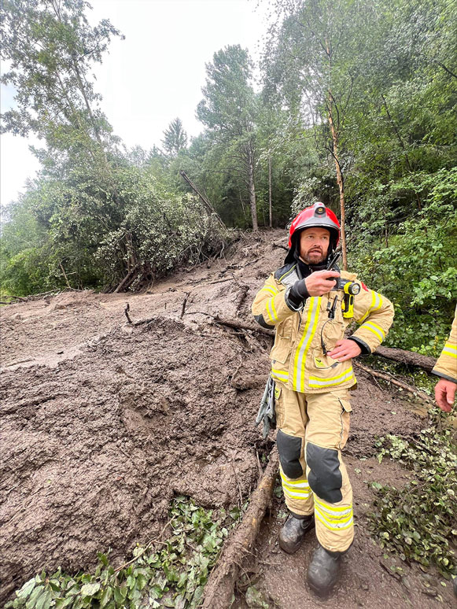
          - Brann- og redningsvesenet i aksjon under ekstremværet «Hans».
Foto: Arne Reitan Sæther, Vågå brannvesen
Ekstremværet «Hans» ble dannet da restene av to lavtrykk slo seg sammen over Øst-Europa søndag 6. august 2023. «Hans» ble liggende over Sør-Norge fra mandag 7. august til onsdag 9. august og førte med seg ekstremt mye regn over store deler av Sør-Norge. Torsdag 10. august ble lavtrykket svekket og nedbøren avtok. Meteorologisk institutt meldte at en rekke målestasjoner på Østlandet satt nye rekorder i døgnnedbør.
Ekstremværet førte til store flomhendelser, særlig i de nedre delene av vassdragene som tilhørte nedbørsfeltet. Flommen fortsatte i flere dager etter at uværet var over. Det ble også registrert et stort antall jordskred av ulike størrelser.
En rekke veg- og togforbindelser ble stengt som følge av ødeleggelser eller farlige kjøreforhold. Telefondekningen falt også ut flere steder, noe som skapte utfordringer for håndteringen av hendelsen. Det ble satt krisestab i flere kommuner og hos enkelte statsforvaltere. Lokale, regionale og nasjonale myndigheter bisto i håndteringen av ekstremværet. Sivilforsvaret, Forsvaret og frivillige organisasjoner bidro med sine kapasiteter.
Brann- og redningsvesen utførte variert innsats i en rekke kommuner under ekstremværet. De arbeidet med vanninntrengning i bygg, flomsikring, redning og evakuering under flomskred og jordras og håndterte mange telefoner fra bekymrede innbyggere. De overvåket også enkelte bruer og sto for telling av gjenstander i elver og vann. En brannstasjon ble evakuert da en adkomstvei raste ut, og en annen brannstasjon ble evakuert på grunn av flom.
Justis- og beredskapsdepartementet har gitt Direktoratet for samfunnssikkerhet og beredskap (DSB) i oppgave å lede og koordinere en tverrsektoriell evaluering av håndteringen av ekstremværet «Hans» på etatsnivå. Evalueringsrapporten skal også inneholde anbefalinger om tiltak som kan gjennomføres for å styrke forebygging, beredskap og krisehåndteringsevne knyttet til ekstremvær. DSB skal levere rapporten til Justis- og beredskapsdepartementet innen 15. juni 2024.
[Boks slutt]
Klimaendringene kan føre til at skogbrannsesongen forlenges og at antall dager med stor og meget stor skogbrannfare øker. Stående volum i norske skoger er tredoblet gjennom de siste hundre årene, og energimengden som er bundet i norske skoger har økt tilsvarende. Skogbrann har dermed et økende skadepotensial som kan true liv, helse, sentral infrastruktur, miljø og norske skogressurser.
Skogbranner vil utfordre de lokale brann- og redningsvesenenes kapasitet. I en situasjon med flere samtidige branner og flere større hendelser, kan det oppstå behov for omfattende samordning og prioritering av ressursbruk mellom brann- og redningsvesen.
Demografi
Noen demografiske utviklingstrekk i Norge innebærer at vi får flere eldre, en mindre andel yrkesaktive og en økende innvandrerbefolkning. Flere bor i byer og tettsteder. Det er vedvarende flytting fra mindre sentrale til mer sentrale kommuner. Flyttetapet er imidlertid redusert i 2022, spesielt for de minst sentrale kommunene. Dette har blant annet sammenheng med bosetting av flyktninger fra Ukraina. De fleste fylker har hatt vekst i folketallet de siste fem årene. Sterkest vekst har det vært i Akershus, Oslo og Østfold. I Finnmark og Nordland er folketallet redusert. Mange av kommunene som kan forvente befolkningsnedgang de neste tretti årene vil, ifølge Statistisk Sentralbyrå (SSB), også få en befolkning med «særdeles høy alder». Antall innbyggere over 80 år vil mer enn fordobles frem mot 2050. SSB fremskriver betydelig svakere vekst i antall personer i arbeidsfør alder enn tidligere. I distriktene forventes en nedgang i antall personer i arbeidsfør alder.
Omtrent 80 prosent av brannkonstablene i Norge er deltidspersonell. Disse dekker ofte de minst befolkede distriktskommunene og bidrar til beredskapsressurser i distriktene. I mindre kommuner i distriktene kan utviklingen med fraflytting og en eldre befolkning føre til rekrutteringsutfordringer for brann- og redningsvesen.
En større andel eldre i befolkningen kan påvirke brann- og redningsvesenets oppgaver og prioriteringer, blant annet i form av økt behov for assistanse fra brann- og redningsvesenet til helserelaterte oppgaver. Med økende alder er det høyere risiko for å omkomme i brann som følge av blant annet redusert kognitiv funksjon og fysiske utfordringer. Mange eldre trenger hjelp til å ivareta brannsikkerheten sin. De demografiske endringene, med en større andel eldre, utfordrer særlig mindre kommuner som ofte har brann- og redningsvesen med deltidsansatte.
Økende innvandring vil stille krav til godt tilpasset brannsikkerhet i blant annet flyktningmottak og til tilrettelagt formidling av informasjon om brannsikkerhet. Samtidig kan innvandring bidra til befolkningsvekst i fraflyttingsområder og til økte muligheter for mangfold i rekrutteringen til brann- og redningsvesenet. Sosiokulturelle forskjeller i samfunnet gjør at brann- og redningsvesenet må kunne kommunisere effektivt med mennesker fra ulike kulturer og kunne forstå kulturelle forskjeller som påvirker risikoforståelse og evne til å håndtere en brannsituasjon.
Teknologisk utvikling og grønt skifte
Teknologisk utvikling er en sentral drivkraft for endringer i samfunnet. Norge ligger langt fremme når det gjelder å ta i bruk ny teknologi og digitalisere tjenester i offentlig sektor. Teknologi gir store muligheter og kan forbedre både den forebyggende og den operative evnen og effektiviteten til brann- og redningsvesenet. Analyseverktøy kan for eksempel utføre kompliserte dataanalyser til hjelp i det forebyggende arbeidet, droneteknologi med termisk kamera kan oppdage varme og kan hjelpe brann- og redningsvesenet med å lese brannbildet og velferdsteknologi og nye hjelpemidler kan bidra til bedre forebygging av brann hos de som er særlig sårbare.
Utvikling innen samferdsel og transport påvirker også brann- og redningsvesenet. Norge ligger for eksempel høyt på listen over land som bygger flest tunneler. Norske tunneler er svært ulike når det gjelder utforming, lengde og trafikkmengde. Ulykker og branner i tunnel er blant de mest krevende og komplekse innsatsene som brann- og redningspersonell blir involvert i, og økt bruk av nye energibærere i kjøretøy kan gi nye utfordringer.
For at Norge skal nå målene om å bli et lavutslippssamfunn, kreves en stor omstilling av eksisterende industri og etablering av ny grønn industri. Den raske utviklingen fører blant annet til behov for endringer i energisystemer, anleggstyper og fysisk infrastruktur. Produksjon, transport og bruk av nye energibærere som hydrogen og ammoniakk, CO2-håndtering, biogassanlegg og batterifabrikker utfordrer beredskapen på nye områder. Eksplosjon i hydrogenanlegg og batteribranner er blant de nye risikoene som brann- og redningsvesenet må forholde seg til og forberede seg på. Lokal lagring av energi, for eksempel solcelleenergi som lagres i batterier, kommer til å bli mer utbredt. Dette kan få konsekvenser for brannsikkerheten. Med utviklingen følger et behov for mer kunnskap og kompetanse om forebygging og håndtering av branner i nye systemer for energilagring. Manglende risikoforståelse og feil håndtering av nye risikoer kan få store samfunnsikkerhetsmessige konsekvenser. Av miljøhensyn, må brann- og redningsvesenet også ta hensyn til miljøvennlig praksis, materialvalg og ressursutnyttelse i egen drift.
Økonomi
I tiårene som kommer vil det stå færre i yrkesaktiv alder bak hver pensjonist. Offentlige utgifter vil øke uten at inntektene øker like mye. Over tid vil petroleumsinntektene avta. Samtidig skal vi gjennomføre det grønne skiftet. Det offentliges årlige budsjettmessige handlingsrom vil reduseres i de kommende tiårene, sammenlignet med foregående år.
Eventuelle strammere kommunale budsjetter kan blant annet utfordre brann- og redningsvesenets evne til å opprettholde nødvendig personell og kompetanse. Økonomiske utfordringer kan også påvirke investeringer i nytt utstyr, som igjen kan få betydning for håndteringsevnen.
Sikkerhet og tillit
Globalisering, stormaktsrivalisering og stadige endringer i den sikkerhetspolitiske situasjonen påvirker i stor grad det nasjonale trusselbildet og gir sikkerhetspolitiske utfordringer. Tradisjonelle skillelinjer mellom fred, krise og væpnet konflikt er blitt mindre tydelige. Sammensatte trusler kan utfordre det norske samfunnet gjennom å skape tvil, undergrave tillit og svekke demokratiske verdier. Utviklingen berører mange sektorer samtidig og vil utfordre samfunnets samlede motstandskraft. Tilliten til brann- og redningsvesenet kan også være utsatt under slike forhold. Dette stiller større krav til robusthet hos aktørene i totalforsvaret, og det sivil-militære samarbeidet får økt betydning. Brann- og redningsvesenet inngår som en del av Norges totalforsvar og vil bli berørt av det sikkerhetspolitiske klimaet.

Brann- og redningsvesenets organisering og oppgaver
Justis- og beredskapdepartementet har det overordnede ansvaret for brannvernet i Norge. Departementet har ansvaret for brann- og eksplosjonvernloven og skal blant annet fastlegge mål, prinsipper og retningslinjer for tiltak mot brann og andre hendelser. Direktoratet for samfunnsikkerhet og beredskap (DSB) er, på vegne av Justis- og beredskapdepartementet, nasjonal brannmyndighet og ivaretar rollen som sentral fag- og tilsynsmyndighet på brannområdet.
Kommunen skal sørge for etablering og drift av et brann- og redningsvesen. Hovedoppgaven til brann- og redningsvesenet er å gjennomføre brannforebyggende oppgaver og å være innsatsstyrke ved brann. Brann- og redningsvesenet skal også være innsatsstyrke ved andre akutte ulykker der dette er bestemt med grunnlag i kommunenes risiko- og sårbarhetsanalyse.
Per februar 2024 var det 197 brann- og redningsvesen i Norge. Brann- og redningsvesenene har totalt ca. 12 000 ansatte fordelt på 4 200 heltidsansatte og 7 800 deltidsansatte. Det har vært en reduksjon i antall brann- og redningsvesen fra 295 til 198 i perioden 2013–2023. Dette skyldes blant annet at brann- og redningsvesen finner det hensiktsmessig å slå seg sammen. Kommunereformen i 2020 har også vært en medvirkende årsak. Antall brann- og redningsvesen som dekker områder med mer enn 100 000 innbyggere har økt fra 8 til 12 i samme periode. Samtidig har antall brann- og redningsvesen som dekker områder med færre enn 3 000 innbyggere blitt redusert fra 113 til 58.
Kommunene hadde samlet om lag 5,6 mrd. kroner i netto driftsutgifter til brann- og ulykkesvern i 2022. Det tilsvarer en utgift på i gjennomsnitt 1 016 kroner per innbygger.
Brann- og eksplosjonsvernregelverket stiller krav til gjennomføring av en risiko- og sårbarhetsanalyse, forebyggendeanalyse og beredskapsanalyse. Analysene skal, sammen med minimumskrav til organisering, bemanning og utrustning, sikre at hvert enkelt brann- og redningsvesen er best mulig tilpasset de oppgavene det kan bli stilt overfor.
Brann- og redningsvesenet skal sette av minst 0,1 årsverk per 1 000 innbyggere i ansvarsområdet til brannforebyggende arbeid. Minstekravet skal sikre at alle kommuner har personell til å gjennomføre brannforebyggende oppgaver. Kommunene skal i tillegg sørge for tilstrekkelig antall årsverk for å ivareta feiing og tilsyn med fyringsanlegg.
Brann- og redningsvesenets beredskapsstyrke skal være organisert i en vaktberedskap ut fra antall innbyggere i det største tettstedet i ansvarsområdet. For kommuner med tettsteder med mer enn 20 000 innbyggere, skal det være innsatspersonell i heltidsstillinger på vakt på brannstasjonen døgnet rundt. I mindre kommuner, med tettsteder med inntil 3 000 innbyggere, skal beredskapen som et minimum bestå av innsatspersonell i deltidsstillinger som kan alarmeres og rykke ut fra der de befinner seg på utalarmeringstidspunktet. Deltidspersonellet i beredskap er ansatt i brann- og redningsvesenet, men har en annen hovedarbeidsgiver. Dersom det skjer en hendelse når personellet er på jobb hos hovedarbeidsgiveren sin, forlater de oppgavene sine der for å gjøre en innsats for brann- og redningsvesenet. Brann- og redningsvesenet skal, uavhengig av krav til organisering av en vaktberedskap ut fra innbyggertall, sikre innsats i hele ansvarsområdet og ha tilstrekkelig beredskap etter risiko- og sårbarhetsanalysen, beredskapsanalysen og kravet til utrykningstid.
Antall innbyggere i et ansvarsområde har også innvirkning på kravene til lederstillinger i brann- og redningsvesenet. I områder som dekker mer enn 20 000 innbyggere, skal brann- og redningsvesenet som et minimum ledes av tre kvalifiserte personer i hele stillinger (én leder av brann- og redningsvesenet, én leder av det forebyggende arbeidet og én leder av beredskapsarbeidet). Brann- og redningsvesen som har et ansvarsområde med færre enn 20 000 innbyggere kan ledes av personell i deltidsstillinger.
            - Fordeling av ulike typer brann- og redningsvesen i 2022.
07J2xt2
Typer brann- og redningsvesen | Antall innbyggere i brann- og redningsvesenets ansvarsområde
 | < 2 999 | 3 000–9 999 | 10 000–29 999 | 30 000–69 999 | > 70 000 | Totalt
Felles brann- og redningsvesen,  interkommunalt foretak – IKS | 0 | 1 | 7 | 5 | 15 | 28
Felles brann- og redningsvesen,  andre samarbeidsformer enn IKS | 0 | 5 | 10 | 6 | 1 | 22
Selvstendig samarbeidende brann-  og redningsvesen | 29 | 13 | 2 | 0 | 0 | 44
Selvstendige brann- og redningsvesen | 29 | 40 | 26 | 8 | 3 | 106
Totalt | 58 | 59 | 45 | 19 | 19 | 200
Kilde: DSB
Kommunene kan velge om de vil drifte brann- og redningsvesenet selv eller samarbeide med andre kommuner om å ha felles brann- og redningsvesen eller felles ledelse. Kommunene kan også, gjennom avtale, overlate ledelse og oppgaver helt eller delvis til en annen kommune eller til en virksomhet, men myndighetsutøvelse som følger av loven må skje under kommunens formelle ansvar. Annen virksomhet kan for eksempel være beredskap i industrien, flyplasser eller Forsvaret. Som det fremgår av tabell 3.1, har kommunene valgt ulike løsninger.
Det er store variasjoner i både størrelse på og antall årsverk i de ulike brann- og redningsvesenene. Blant landets brann- og redningsvesen dekker 12 stykker et ansvarsområde med mer enn 100 000 innbyggere, mens 58 dekker færre enn 3 000 innbyggere. Landets største brann- og redningsvesen, Oslo brann- og redningsetat, dekker rundt 700 000 innbyggere. Træna brann- og redningsvesen, som er i den andre enden av skalaen, dekker færre enn 500 innbyggere. De 12 største brann- og redningsvesenene har ansatt mer enn 50 årsverk hver for å ivareta beredskapsoppgavene. Hele 90 brann- og redningsvesen har mindre enn totalt ett årsverk hver innen beredskap.
Figur 3.1 viser at omtrent 80 prosent av brannkonstablene i beredskap er ansatt i deltidsstillinger. Samtidig utgjør de kun rundt 20 prosent av det totale antallet årsverk blant brannkonstablene i Norge. Årsaken til dette er at deltidspersonellet er ansatt i svært små stillingsandeler (0,96–5,2 prosent). Selv om de fleste brannstasjonene rundt om i landet er bemannet med deltidspersonell, håndteres de fleste hendelsene av heltidskonstabler. Nærmere 80 prosent av befolkningen dekkes av brann- og redningsvesen med heltidskonstabler eller en kombinasjon av heltids- og deltidskonstabler.
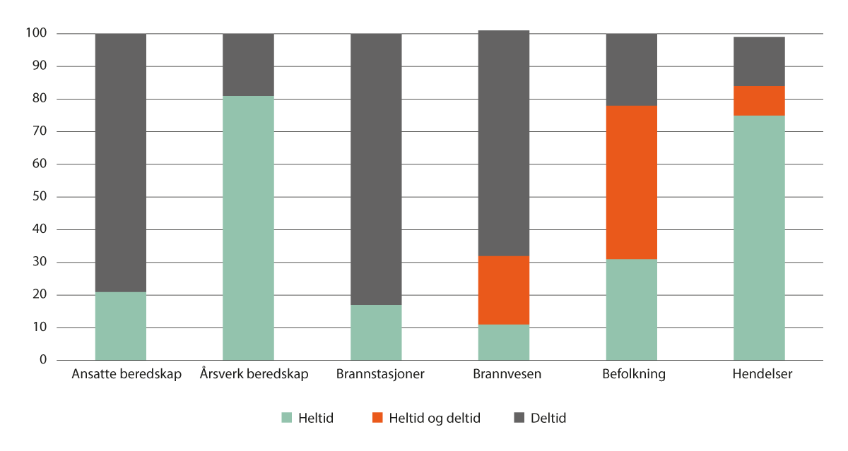
          - Fordelingen av brannkonstabler i heltidsstillinger (grønn) og brannkonstabler i deltidsstillinger (grå). Noen brann- og redningsvesen har både heltids- og deltidskonstabler (oransje). Søylen for hendelser viser brannhendelser, ikke automatiske brannalarmer.
Kilde: MOB, BRIS, SSB
I 2023 var det 609 brannstasjoner i Norge. Mange brann- og redningsvesen har dermed, av hensyn til beredskapen, flere brannstasjoner. Krav til utrykningstid er en viktig årsak til dette. Utrykningstidskravet, som er knyttet opp til brann- og redningsvesenets rolle som innsatsstyrke ved brann, sikrer lokal tilstedeværelse av personell og ressurser i hele landet. Kravet til utrykningstid utgjør, sammen med et krav til alarmbehandlingstid ved 110-sentralene, et samlet krav til 110-sentralenes og brann- og redningsvesenets responstid. Som det fremgår av figur 3.2, bor 85 prosent av befolkingen innenfor en kjøretid på 10 minutter fra en brannstasjon.
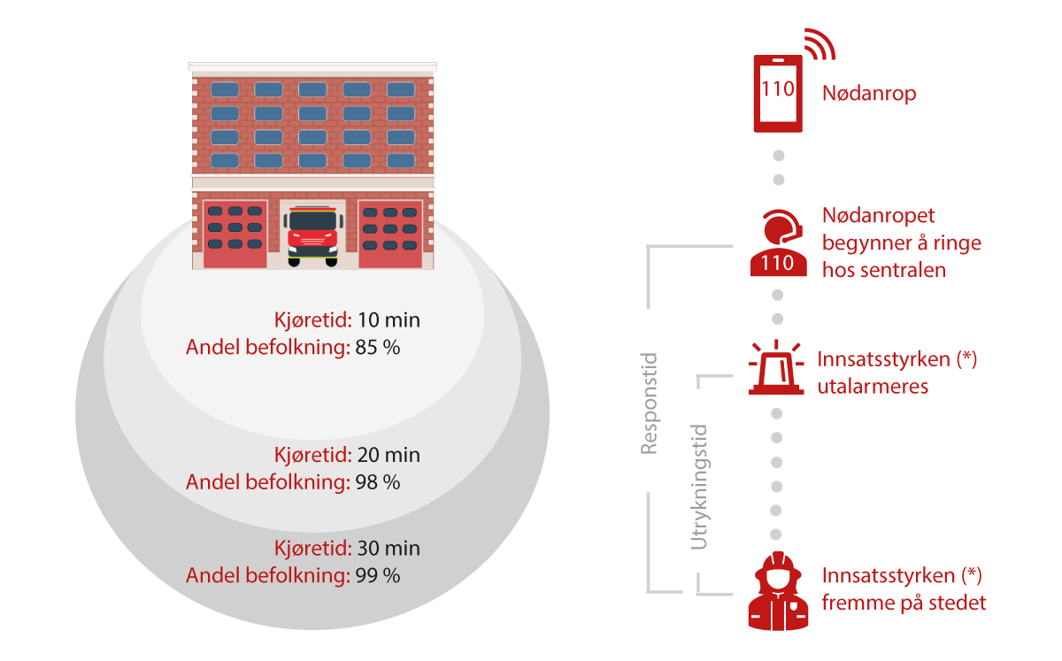
          - Utrykningstiden til branner er delt inn i 10, 20 og 30 minutter. Nær 85 prosent av befolkningen bor innenfor 10 minutters kjøretid fra nærmeste brannstasjon. 98 prosent av befolkningen bor innenfor 20 minutters kjøretid og over 99 prosent bor innenfor 30 minutters kjøretid fra nærmeste brannstasjon.
Kilde: DSB

Forebyggende oppgaver
På det forebyggende området skal brann- og redningsvesenet gjennomføre informasjons- og motivasjonstiltak, brannforebyggende tilsyn og sørge for feiing og tilsyn med fyringsanlegg. Brann- og redningsvesenet skal også gjennomføre ulykkesforebyggende oppgaver i forbindelse med håndtering av farlige stoffer og ved transport av farlig gods på veg og jernbane.
I 2022 var det avsatt 519 årsverk i brann- og redningsvesenene til forebyggende arbeid, og i tillegg 107 årsverk til ledere av dette arbeidet. Det var også avsatt 788 årsverk til feiing og tilsyn med fyringsanlegg. Tallene inkluderer 3 årsverk til forebyggende arbeid og 22 årsverk til feiing og tilsyn med fyringsanlegg som ble kjøpt fra private aktører.
Brann- og redningsvesenene har plikt til å gjøre lokale vurderinger av sannsynligheten for brann og konsekvensene brann kan få. De skal planlegge og gjennomføre egnede tiltak for å redusere den kartlagte risikoen for brann og evaluere om tiltakene som er satt inn fungerer etter hensikten.
Et viktig innsatsområde i det forebyggende arbeidet er tilsyn med særskilte brannobjekter. Et annet viktig innsatsområde er ulike former for informasjons- og motivasjonstiltak som skal bidra til mer brannsikker adferd i befolkningen. Mange brann- og redningsvesen driver omfattende informasjonsvirksomhet i lokalsamfunnet som retter seg mot befolkningen generelt og mot utvalgte grupper som blant annet hjemmeboende eldre, barnehagebarn, skoleelever, personer med kognitiv svikt, personer med ruslidelser og arbeidsinnvandrere.

Brann- og redningsvesenets utrykninger
Brann- og redningsvesenet rykker ut på en rekke ulike oppdrag. Oppdragene kan deles i fire kategorier:
- Branner: Alle branner og branntilløp hvor det har vært en uønsket eller ukontrollert forbrenningsprosess.
- Ulykker: Andre ulykker enn brann med hendelser som forårsaker skade, samt akutte og planlagte helseoppdrag.
- Unødige og falske utrykninger: Automatiske brannalarmer, andre alarmer og meldinger hvor brann- og redningsvesenet har rykket ut, og hvor det viser seg i ettertid at det ikke var en reell hendelse.
- Andre typer oppdrag: Oppdrag som ikke er branner eller ulykker, som for eksempel berging av verdier, bistand til andre, hjelpetjenester i kommunen og diverse andre oppdrag.
I 2023 rykket brann- og redningsvesenet ut til over 97 000 oppdrag, hvor mer enn halvparten (56 prosent) var unødige og falske utrykninger. Over 33 000 av utrykningene var til automatiske brannalarmer som viste seg å ikke varsle reelle branner.
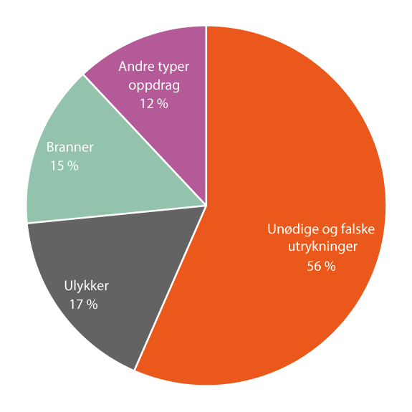
          - Antall oppdrag fordelt på overordnet oppdragstype i 2023.
Kilde: DSB
De overordnede oppdragstypene «branner» og «ulykker», utgjorde i 2023 henholdsvis 15 og 17 prosent av oppdragene. I kategorien «branner», utgjør brannhendelser tilknyttet bygg over halvparten av brannene som brann- og redningsvesenet håndterer. Bolig er den bygningstypen hvor det er flest hendelser.
Som det fremgår av figur 3.4, er trafikkulykker og helseoppdrag de største oppdragstypene i kategorien «ulykker». Helseoppdrag har vært jevnt økende i perioden 2017–2023, med unntak av 2020. I 2023 håndterte brann- og redningsvesenet 7 411 helseoppdrag. I tillegg rapporterte brann- og redningsvesenet at de utførte helseoppgaver, som bruk av hjertestarter eller annen livreddende førstehjelp, på hendelsesstedet i andre oppdrag enn helseoppdrag i 1 248 hendelser i 2023. Dette tallet har også vært jevnt økende fra 2017 til 2023. Det er store forskjeller i omfanget av helseoppdrag mellom de enkelte brann- og redningsvesenene.
«Andre typer oppdrag» utgjorde 12 prosent av oppdragene i 2023. Ofte dreier det seg om hendelser hvor brann- og redningsvesenet utfører en hjelpetjeneste i form av assistanse eller bistand til andre, slik som bistand ved vannlekkasje eller hjelp til å tilbakestille brannsentral. For enkelte brann- og redningsvesen utgjør slike oppdrag en betydelig del av tiden som brukes på utrykninger.
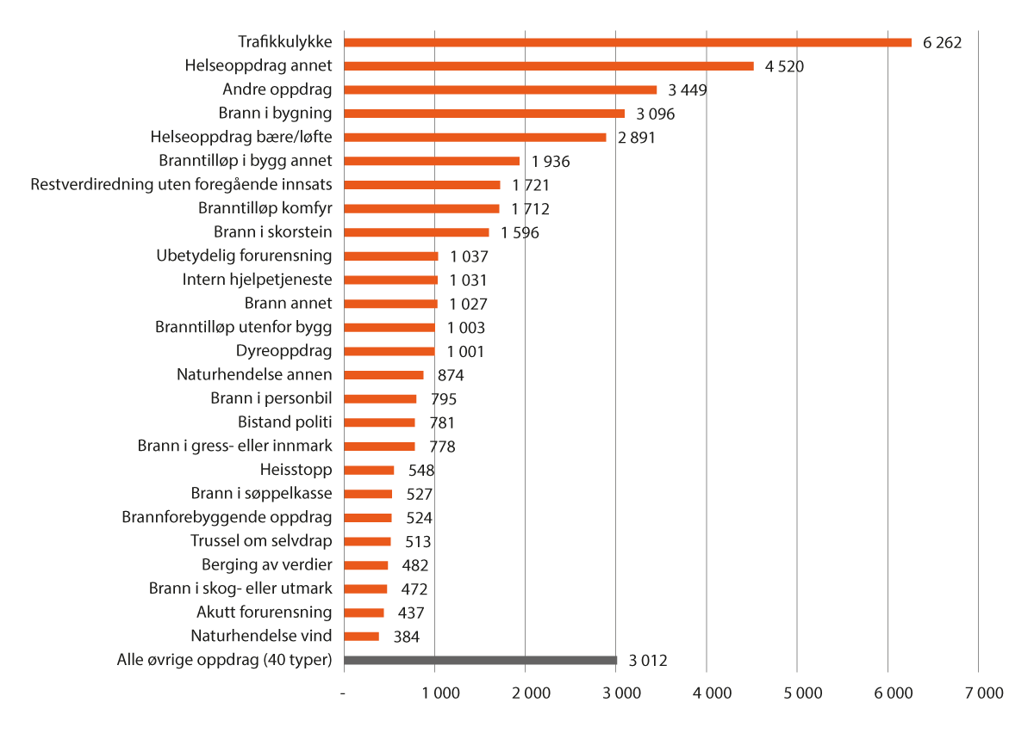
          - Vanligste oppdragstyper i 2023.
Kilde: DSB
Selv om den totale oppdragsmengden er omfattende, er det store forskjeller i den gjennomsnittlige oppdragsmengden blant brann- og redningsvesenene, jf. tabell 3.2. I perioden 2017–2023 var det 7 brann- og redningsvesen som i gjennomsnitt hadde over 100 reelle oppdrag per måned. I den andre enden av skalaen hadde 21 brann- og redningsvesen mindre enn ett oppdrag per måned i den samme perioden.
            - Gjennomsnittlig antall oppdrag per måned i perioden 2017–2023, uten unødige utrykninger.
02J1xt2
Gjennomsnittlig antall oppdrag per måned i perioden 2017–2023, uten unødige utrykninger | Antall brann- og redningsvesen
Under 1 oppdrag per måned | 21
1–2 oppdrag per måned | 24
2–10 oppdrag per måned | 86
10–20 oppdrag per måned | 30
20–100 oppdrag per måned | 30
Over 100 oppdrag per måned | 7
Kilde: DSB

Nødmeldesentralene for brann- og redningsvesenet
Drift av nødmeldesentralene (110-sentralene) er et kommunalt ansvar. Sentralene skal hjelpe nødstilte ved brann og andre ulykker og skal sikre at nødvendig informasjon fra innringer innhentes så raskt og korrekt som mulig. Når lokaliseringen og omfanget av en brann eller ulykke er fastslått, vil operatøren utalarmere innsatsressurser fra brann- og redningsvesenet. Alarmbehandlingstiden til 110-sentralen skal normalt ikke overstige 90 sekunder. Under hendelser fungerer 110-sentralen som kommunikasjonssenter for de utalarmerte ressursene.
Det er i dag tolv 110-sentraler som dekker hver sin region, jf. figur 3.5. 110-distriktene har tilnærmet sammenfallende geografiske yttergrenser med politidistriktene. Alle 110-sentralene er døgnbemannet av heltidspersonell. Bemanningen er på minst to operatører, hvorav én skal utøve vaktledelse.
Ved behov for felles innsats med akuttmedisinsk kommunikasjonssentral (AMK-sentral med nødnummer 113) og politiets operasjonssentraler (nødnummer 112), iverksettes trippelvarsling. Trippelvarsling er primært en konferansekoblet telefonsamtale hvor operatørene på alle nødmeldesentralene kan koordinere sin innsats.
Det er DSB som fatter vedtak om hvilke kommuner som har ansvar for å etablere en 110-sentral innenfor en fastsatt region. 110-sentralene har ulik eierstruktur. De kan være organisert som interkommunale selskap, etter vertskommunemodellen, som kommunalt foretak eller som en del av eget brann- og redningsvesen. Alle kommunene i 110-regionen plikter å knytte seg til sentralen og betale sin andel av kostnadene til etablering og drift. En risiko- og sårbarhetsanalyse og beredskapsanalyse skal ligge til grunn for organiseringen og bemanningen.

Samarbeid med andre aktører
Brann- og redningsvesenet samarbeider og samvirker med mange ulike aktører. Mange av samarbeidsaktørene er statlige og ikke nødvendigvis lokalisert i samme kommune som brann- og redningsvesenet.
Ofte har samarbeid stor betydning for utfallet av hendelser ved at ulike aktører finner hverandre og samvirker om håndteringen. Et godt etablert samarbeid kan bidra til mer effektiv, hensiktsmessig og koordinert respons, hvor aktørene kan dra nytte av hverandres kompetanse og kapasiteter. Blant viktige samarbeidsaktører for brann- og redningsvesenets håndtering er Sivilforsvaret, politiet, helsetjenesten, skog- og jordbruksaktører og frivillige organisasjoner.
Virksomheter som håndterer farlige stoffer, transporterer farlig gods eller som utgjør en særlig brann- og eksplosjonsrisiko, har et ansvar for å ha tilstrekkelig egenberedskap. Samarbeid mellom brann- og redningsvesenet og virksomheters egenberedskap er sentralt.
Samarbeid er også sentralt i gjennomføringen av det forebyggende arbeidet. Både andre kommunale tjenester og ulike aktører utenfor kommunen er aktuelle samarbeidspartnere for brann- og redningsvesenet. Helse- og omsorgstjenesten og boligtildelingstjenesten i kommunen er for eksempel viktige samarbeidspartnere ved oppfølging av brannrisiko hos sårbare grupper. Sentrale samarbeidsaktører utenfor det kommunale systemet er blant annet Det lokale eltilsyn, kulturmiljømyndighetene, Arbeidstilsynet og frivillige organisasjoner.
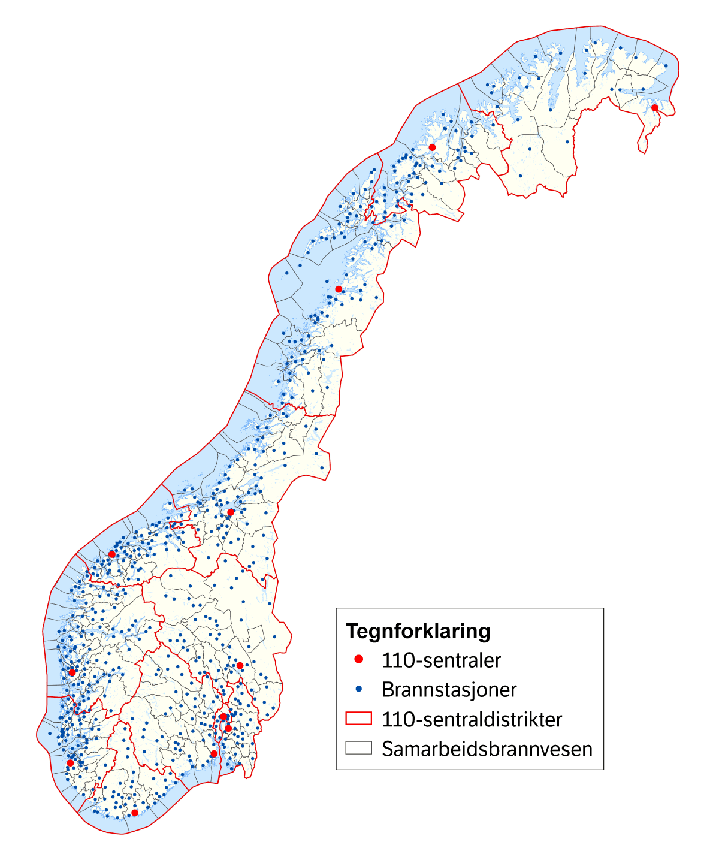
          - Oversikt 110-sentraldistrikter, 110-sentraler, brannstasjoner og kommuner hvor det er etablert samarbeid mellom brann- og redningsvesen.
Kilde: DSB

Hovedtrekk i perioden 2009–2023
Branner kan ha store konsekvenser for enkeltindivider og for samfunnet. For å kunne utforme målrettet fremtidig politikk som reduserer risikoen for og konsekvensene av branner i Norge, er det viktig å ha kunnskap om utviklingen på feltet og om forhold som påvirker brannrisikoen. Det kan for eksempel være kunnskap om hvor det brenner, årsaken til branner, hvordan brannrisiko kan reduseres og brannhendelser bekjempes og hvilke persongrupper som er mest utsatt for brann.
Dette kapittelet omtaler utviklingen på brannområdet sett opp mot de nasjonale målene som har vært retningsgivende for brannvernarbeidet siden 2009. På noen områder har utviklingen gått i riktig retning, mens det på andre områder er utfordringer som krever ytterligere innsats for å sikre et tryggere samfunn.
Brannsikkerheten påvirkes av ulike forhold i samfunnet, og rammebetingelsene for brannsikkerhetsområdet gjennomgår kontinuerlige endringer. Det har blant annet vært vekst i befolkningen og i den samlede bygningsmassen i perioden. Slike endringer øker potensialet for brannhendelser. I 2016 innførte Direktoratet for samfunnsikkerhet og beredskap (DSB) en ny rapporteringsløsning for brann- og redningsvesenet som fikk navnet BRIS (Brann- og redningsvesenets Innrapportering og Statistikk). Tallene som er samlet inn gjennom BRIS, markerer et skille fra tidligere tilgjengelig statistikk.
DSB arbeider kontinuerlig med å forbedre metoder og prosedyrer for innsamling og analyse av brannstatistikk. Bedre datakvalitet vil gi et enda mer nøyaktig bilde av brann- og redningsvesenets oppgaver, risikobildet for kommunene og effekten av brannforebyggende tiltak. Som for all innsamlet statistikk, er det viktig å kjenne forutsetningene for informasjonen som blir registrert og hvilke forhold statistikken ikke kan si noe om. Brannstatistikken består av både automatisk registrert data og manuelt innsamlet data med subjektive vurderinger.

Omkomne i brann
I Norge har det i perioden 2009–2023 i gjennomsnitt omkommet 45 personer i året i brann, jf. figur 4.1. De siste fem årene har i gjennomsnitt 40 mennesker omkommet som følge av brann. Når det tas hensyn til befolkningsveksten, er antallet omkomne per 100 000 innbyggere nesten halvert siden begynnelsen av 2000-tallet.
Det forekommer sjeldent branner med flere enn to omkomne i en og samme brann, og i de aller fleste tilfeller er det ett liv som går tapt når en brann krever menneskeliv. I perioden 2009–2023 har det vært fire branner med tre omkomne i hver av brannene i henholdsvis 2009, 2013, 2015 og 2018. I 2019 omkom seks personer i brann etter en helikopterstyrt, i 2020 omkom fire personer i en boligbrann og i 2021 omkom fem personer i en hyttebrann.
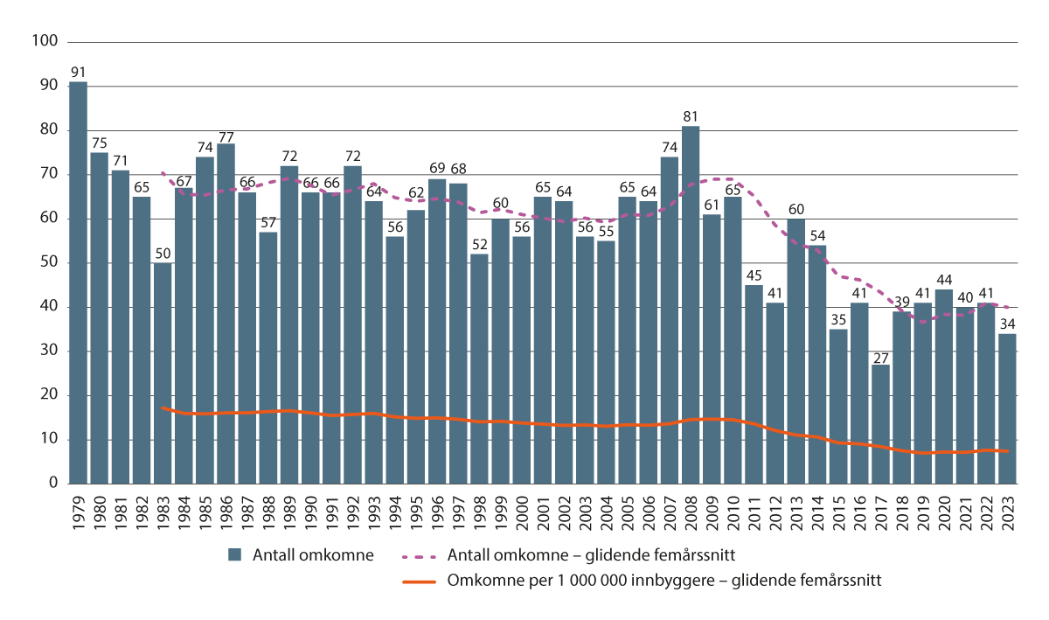
          - Utviklingen i antall omkomne i brann fra 1979–2023.
Kilde: DSB
Nær ni av ti av de som omkommer i brann omkommer i bolig. Tidligere var det en utfordring med flere store og alvorlige branner i særskilte brannobjekter, slik som hoteller og sykehjem. Det har hatt en positiv effekt at oppmerksomheten i regelverket har vært rettet mot å få bukt med slike branner, blant annet gjennom krav om regelmessige tilsyn og strengere tekniske krav til bygg. Dette har bidratt til at det ikke har vært branner med mange omkomne i særskilte brannobjekter siden 14 mennesker omkom i brannen i hotell Caledonien i 1986.
Mange av de som omkommer i brann er i en risikoutsatt gruppe. Dette er grupper av mennesker som av ulike årsaker har større sannsynlighet for å starte en brann eller har begrenset evne til å forebygge brann, oppdage brann, varsle og slokke brann og evakuere ved egen hjelp. Eldre med hjelpebehov og personer med ruslidelser eller psykiske helseproblemer er spesielt utsatt. Personer over 70 år har statistisk sett vesentlig høyere risiko for å omkomme i brann sammenlignet med resten av befolkningen.
Noen risikofaktorer går igjen hos de som omkommer i brann. For de som er 67 år eller eldre, er risikofaktorene nedsatt førlighet, nedsatt kognitiv evne, psykiske lidelser og røyking. For de som er under 67 år, er risikofaktorene kjent rusmisbruk, psykiske lidelser, alkoholpåvirkning og røyking. Risikofaktorene forekommer enten alene eller i kombinasjon med hverandre. Risikoen for å omkomme i brann henger også sammen med boforhold, slik som boligers tekniske tilstand og branntekniske tiltak. I tillegg har de sosiale og organisatoriske omgivelsene, slik som tjenestetilbud fra kommunen og øvrig sosialt miljø, betydning for brannrisikoen.
Med forskrift om brannforebygging, som trådte i kraft i 2016, fikk kommunene økt frihet til å gjøre lokale vurderinger av risiko og til å vurdere egnede virkemidler og tiltak. Tilsyn fra brann- og redningsvesenet er fremdeles et viktig virkemiddel, men skal vurderes opp mot det lokale risikobildet og alternative virkemidler, slik som informasjonstiltak og andre former for formidling av kunnskap.
Det har vært en dreining i ressursbruken i det forebyggende arbeidet fra tilsyn og til at brann- og redningsvesenet i større grad også gjennomfører andre tiltak, blant annet rettet mot risikoutsatte grupper.
              - Det store brannløftet – en jubileumsgave til det norske samfunnet
I 2016 feiret Gjensidige sitt 200-årsjubileum. Som største eier i forsikringsselskapet, ønsket Gjensidigestiftelsen å markere dette med en gave til det norske samfunnet. Gaven ble «Det store brannløftet», hvor Gjensidigestiftelsen bevilget 350 mill. kroner til tiltak som skal bidra til å trygge hverdagen for det norske folk på en synlig og god måte, både på kort og lengre sikt.
Utformingen av gaven involverte blant annet brann- og redningsvesen over hele landet, Brannvernforeningen og Direktoratet for samfunnssikkerhet og beredskap (DSB). Resultatet ble flere ulike tiltakspakker innenfor satsningsområdene materiell, brannforebygging, kompetanseheving og forskning og utvikling.
Det ble etablert et formelt samarbeid mellom DSB og Gjensidigestiftelsen om måloppnåelse for både delprosjektene og hovedprosjektet i sin helhet. Viktige prinsipp har vært å bidra til at brann- og redningsvesen kommer styrket ut i sitt beredskaps- og forebyggende arbeid og at dette skal gi gevinst i et tryggere samfunn.
Nærmere om satsningsområdene:
Materiell
Gjennom en søknadsprosess ble utvalgte brann- og redningsvesen tildelt til sammen 12 brannbiler, 23 fremskutte enheter, en vanndykkerbil og utstyrspakker bestående av blant annet røykdykkerbekledning og slokkegranater.
Brannforebygging
Det ble inngått et samarbeid med DSB og Skadeforebyggende forum om nasjonale tiltak som gjaldt risikoutsatte gruppers brannsikkerhet. I tillegg ble det gitt støtte til utvalgte kampanjer. Det ble også etablert tilskuddsordninger for å styrke kommunenes arbeid med brannsikkerhet for risikoutsatte grupper.
Kompetanseheving
Innen kompetanse ble det satset på temaene overflateredning, erfaringslæring og ledelse. Det er utviklet kurskonsept, lærebøker og e-læringspakker. I tillegg er det tildelt midler til å etablere en digital læringsplattform for blant annet erfaringslæring. Forankring har skjedd i samarbeid med DSB og Brann- og redningsskolen.
Forskning og utvikling
På oppdrag fra Gjensidigestiftelsen gjennomførte Norges forskningsråd en kartlegging av brannforskningsfeltet. Med utgangspunkt i denne, ble det besluttet å lyse ut midler til FoU-tiltak med mål om å samle et fragmentert og lite brannforskningsmiljø. Det ble tildelt midler som resulterte i etableringen av FRIC (Fire Research and Innovation Centre). I tillegg ble det tildelt midler til konkrete forskningsprosjekter.
[Boks slutt]

Bygningsbranner
Antallet brannhendelser tilknyttet bygninger er relativt stabilt. Det er ca. 3 000 bygningsbranner i året og ca. 1 800 branntilløp på komfyr. I tillegg kommer ca. 1 700 pipebranner og 2 000 andre branntilløp i bygg. Pipebranner har hatt en markert økning hvor det i 2021, 2022 og 2023 var mer enn 40 prosent flere hendelser per år sammenlignet med årene før. Økningen kan ha flere årsaker, for eksempel økt bruk av vedfyring som følge av dyrere strøm og at flere oppholdt seg hjemme under koronapandemien. 60 prosent av bygningsbrannene skjer i boliger og 25 prosent skjer i næringslokaler. I dag er det branner i bolig som krever flest menneskeliv.
Der politiet konkluderer med brannårsak ved bygningsbranner, er elektrisk årsak den vanligste, etterfulgt av åpen ild, feil bruk og påsatte branner. Åpen ild kan være røyking eller bruk av levende lys. Feil bruk kan være tørrkoking eller tildekking av elektriske varmeovner. Kjøkken, stue og utvendig er de vanligste arnestedene for bygningsbranner. De fleste branner starter i fastmontert eller løst elektrisk utstyr. For perioden 2016–2023 mangler det årsaksrapport fra politiet til DSB i 63 prosent av bygningsbrannene, og i 36 prosent av de etterforskede sakene konkluderer politiet med ukjent brannårsak. Det er en utfordring at en stor andel av brannene har ukjent årsak og at innrapportering til DSB mangler. Mer kunnskap om hva som er årsaken til branner vil være viktig for det brannforebyggende arbeidet.

Branner med elektrisk årsak
Utviklingen av installasjonsregler for elektriske installasjoner i bygninger (NEK 400) har gjennomgått store endringer fra 2010 og frem til i dag. Det er innført krav til komfyrvakt, krav til antall stikkontakter i boliger for å redusere bruk av skjøteledninger, krav til jordfeilvern og overspenningsvern og krav til elbillader. Hensikten med å innføre slike krav har blant annet vært å øke brannsikkerheten i boliger og redusere antallet branner med elektrisk årsak.
Det lokale eltilsyns (DLE) tilsyn med elektriske anlegg i boliger og virksomheter er blitt mer risikobasert, hvor det før 2010 var periodisk tilsyn. Dette har ført til at DLE er mer treffsikre i sine tilsyn og dermed kan avdekke flere feil som kan lede til branner i elektriske installasjoner og utstyr. DLE driver aktivt informasjons- og påvirkningsarbeid om elsikkerhet og gir tilpasset elsikkerhetsinformasjon ved alle typer tilsyn og henvendelser. Forebyggende informasjon som kan bidra til økt el- og brannsikkerhet gis til ulike målgrupper, slik som ungdommer, pensjonister og andre utsatte grupper. Fra 2010 fikk DLE plikt til å gi minimum 20 minutter med elsikkerhetsinformasjon ved kontroll av boliger. I tillegg har det vært en skjerping av kvalifikasjonskravene for kontrollører som utfører kontroll av elektriske anlegg og utstyr.
Statistikken over brann- og redningsvesenets utrykninger viser at det har vært en økning i antall utrykninger til hendelser hvor mat eller gjenstander på komfyren tar fyr, men hvor brannen ikke sprer seg. Over halvparten av disse er varslet via et automatisk brannalarmanlegg (ABA), og andelen øker. Det er altså ikke et mindre problem enn tidligere, men det kan skyldes at det er flere hendelser som blir varslet inn til 110-sentralen. I disse hendelsene rapporterer brann- og redningsvesenet ofte at det er montert komfyrvakt. Av drøyt 3 000 bygningsbranner hvert år, starter mellom seks og åtte prosent på komfyren ifølge brann- og redningsvesenets rapportering. Andelen har gått svakt ned de siste årene. Både befolkningstallet og antallet bygninger har økt i samme tidsrom. Det at antallet bygningsbranner er stabilt, kan tyde på at brannforebyggende tiltak, som for eksempel komfyrvakt, har hatt en positiv effekt. Antallet bygningsbranner som starter i elektrisk utstyr har også gått noe ned og ligger nå på rett over 20 prosent.
              - Batteribranner
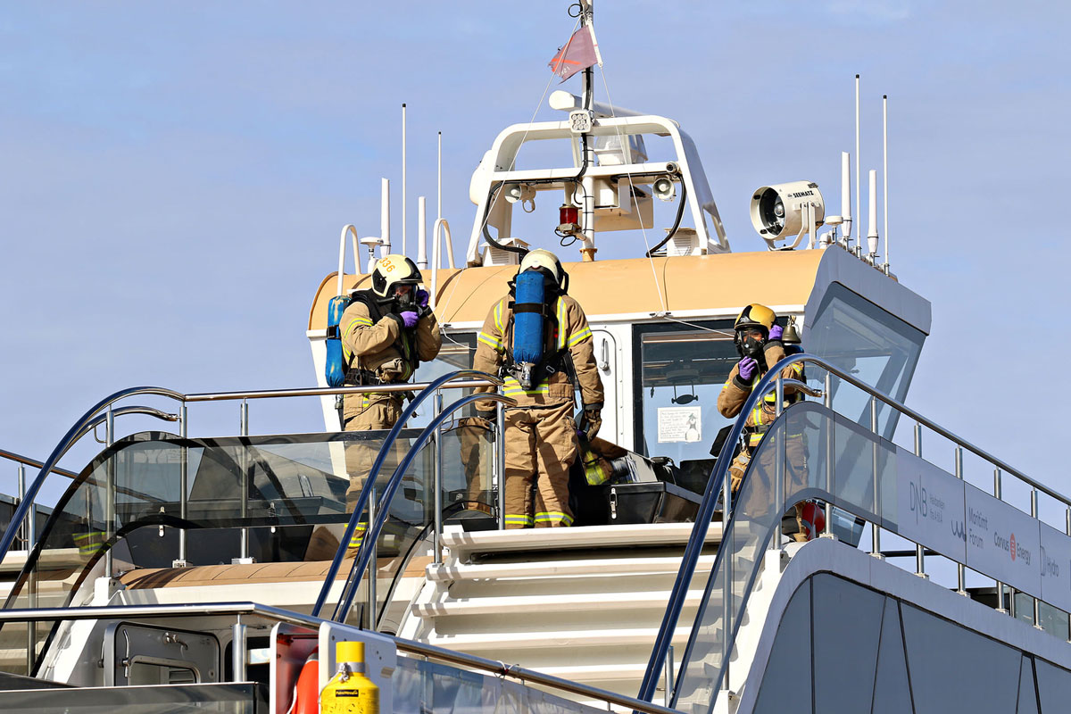
          - Brann- og redningsvesenet om bord på passasjerskipet Brim.
Foto: Vestfold Interkommunale Brannvesen IKS
Storbrannen i varelageret til Asko i Vestby
Fredag 7. april 2017 begynte det å brenne i en truck inne på fryselageret til matvaregrossisten ASKO i Vestby. Solceller på taket og ammoniakk fra fryselageret var to store risikofaktorer brann- og redningsvesenet måtte ta hensyn til under innsatsen. Brann i matvarer og isolasjon i bygget viste seg vanskelig å slokke, og den blusset opp igjen i syv dager.
Brann i batterirom på passasjerskipet Brim
Brim var en hybridelektrisk katamaran for inntil 140 passasjerer som ble bygget i 2019. Den hadde to fremdriftssystemer, både elektrisk fremdrift og dieselfremdrift. Den 11. mars 2021 begynte Brim å brenne i ytre Oslofjord. Skipet ble slept til kai utenfor Tønsberg, og det var lenge fare for at det skulle oppstå en eksplosjon.
Det ble antatt at det var eksplosiv atmosfære i skroget. Det ble derfor besluttet at gassblandingen i båten skulle skiftes ut før innsatspersonell fikk gå inn. Nitrogen ble tilført og avsug av gasser ble igangsatt. Aksjonen pågikk over fire døgn. Ingen ble fysisk skadet i hendelsen, men ulykken førte til at flere ble oppmerksomme på farene med maritime batterier. Scenariet og den lange innsatstiden kan være et godt eksempel på tilnærming til branner i lukkede rom. Det ble også satt av ressurser fra brann- og redningsvesenet for å bistå politiet og Havarikommisjonen etter hendelsen. Dette var helt avgjørende for at hendelsen kunne etterforskes.
[Boks slutt]

Bygningsbranner som følge av elektriske produkter
Elektriske produkter og utstyr kan føre til bygningsbranner, og statistikk fra BRIS viser at elektriske produkter er involvert i mange branner, jf. figur 4.3. Som eksempel har den teknologiske utviklingen ført til økning i antallet elektriske produkter som anvendes, oppbevares og lades i norske hjem.
De senere årene har det vært mange branner i lette elektriske fremkomstmidler med litiumholdige batterier, slik som elektriske sykler og sparkesykler, som i en del tilfeller lades i korridorer eller trapperom. Slike branner kan være eksplosive og gi rask røykutvikling. I tillegg kommer det store mengder giftig gass som kan gjøre det vanskelig å evakuere ut av et bygg hvis brannen oppstår i en rømningsvei. For å forebygge slike branner, har DSB blant annet laget ladevettregler til befolkningen og opplæringsfilm til elever i ungdomsskolen hvor lagring av elektriske sparkesykler er omtalt spesielt. På oppdrag fra DSB og Direktoratet for byggkvalitet, har RISE Fire Research forsket på branner i litiumholdige batterier i elsparkesykkel, og kunnskapen blir anvendt i informasjon og veiledning til brann- og redningsvesenet, befolkningen og til spesifikke målgrupper.
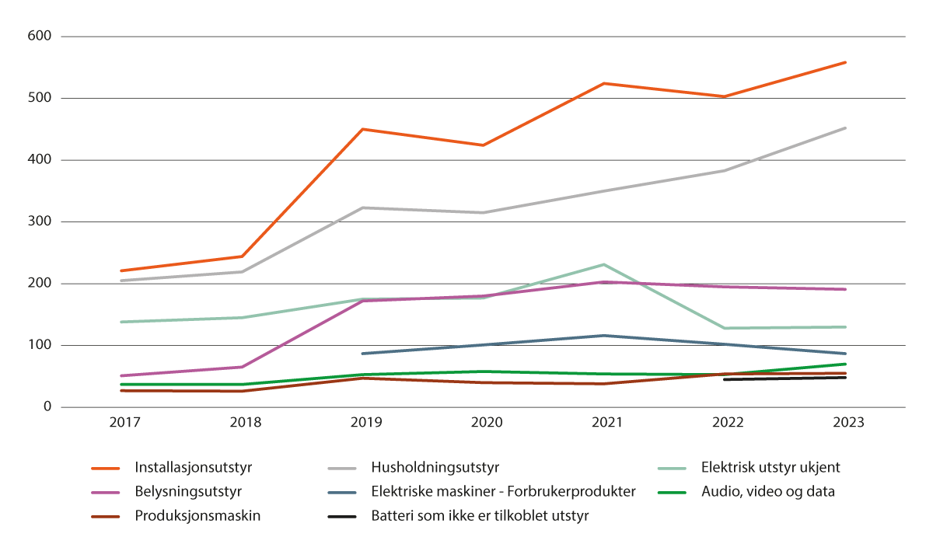
          - Figuren viser brannhendelser (branner og branntilløp) i bygninger som har elektrisk årsak. Når det gjelder branntilløp, ble spørsmålet om hva brannen startet i tatt inn i BRIS fra 2019. Det forklarer økningen fra 2019.
Kilde: BRIS (DSB)

Branner i kulturhistoriske bygninger og kulturmiljø
I ca. 4 prosent av brannhendelsene tilknyttet bygg, er bygget klassifisert som vernet, verneverdig, fredet eller at det er et område med verneverdig tett trehusbebyggelse. Denne andelen har holdt seg relativt stabil de siste årene.
Det stilles ikke særskilte brannkrav til fredede bygninger. Brannkravet er som for byggverk generelt, hvor hovedhensikten er å sikre personer som bruker bygget og ikke selve kulturminnet. Forskrift om brannforebygging fastslår at risiko for tap av materielle og kulturhistoriske verdier skal være en prioritet for tilsyn.
Tette trehusområder
Norge har over 200 trehusmiljøer som er kategorisert som eldre trehusbebyggelse med høy kulturhistorisk verdi. I dag utgjør de noen av våre fremste nasjonale kulturmiljøer.
Brann i tette trehusmiljøer har forekommet hyppig i historisk tid og er fortsatt en utfordring i dag. I 2014 ble mer enn 40 bygninger totalskadet i brannen på Lærdalsøyri, og de siste årene har det vært branner i Risør i 2021 og Kragerø i 2023.
Økt oppmerksomhet i kommunene om behov for brannsikringsplaner for tette trehusmiljøer har ført til en økning fra ingen slike planer i år 2000 til 60 prosent dekning i 2020. Status som verneverdig tett trehusmiljø, og dermed prioritering fra Riksantikvaren, er en av årsakene til at arbeidet har kommer dit det er i dag.
Fredede bygninger i privat eie
Det er omtrent 3 400 fredede bygninger i privat eie i Norge. Utvalget reflekterer byggeskikk, historie og samfunnsforhold fra middelalderen og frem til vår tid. De siste 15 årene er ni fredede bygninger totalskadet av brann. Flere av brannene skyldes brannsmitte fra nabobygning.
Et pilotprosjekt om brannsikring av fredede bygninger i Nordland fylkeskommune i 2021, viser at det er få eller ingen ytre insentiver for eiere av private bygninger til å arbeide med brannsikring for å sikre kulturmiljøverdier. Brannsikring fremstår lite integrert i det vanlige arbeidet med å sette i stand og vedlikeholde kulturminner. Eiere av fredede bygninger kan få tilskudd og gjennomføre restaurering uten at det spørres om eller rapporteres om bygningenes brannsikkerhet.
              - Brannsikkerhet i eldre bygårder
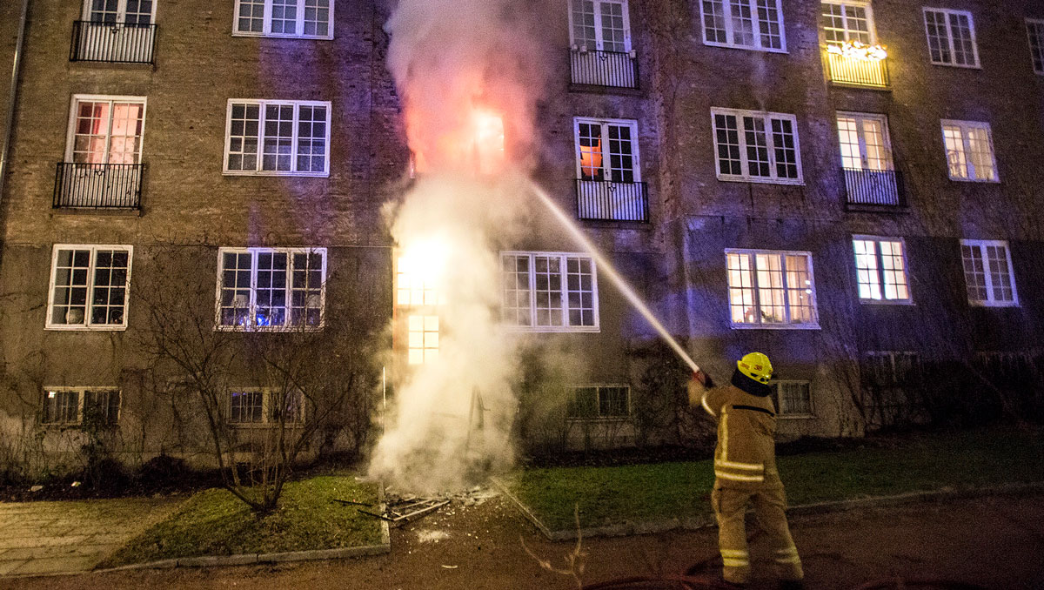
          - Brann i Jonas Reins gate i Oslo i 2016.
Foto: Lars Magne Hovtun, Oslo brann- og redningsetat
Eldre murgårder og leilighetsbygg som er oppført mellom 1860 og 1930 preger bymiljøet i mange av de største byene i Norge. Det kan være sterke verne- og bevaringsinteresser knyttet til byggene. Sammenliknet med dagens byggestandard, har disse gamle bygårdene svak bygningskonstruksjon og manglende brannverninstallasjoner. Bygårdene huser ofte mange beboere, og en brann kan få tragisk utfall.
Flere kommuner jobber systematisk med brannforebygging i eldre bygårder, og det har ikke vært store katastrofebranner med mange omkomne i slike bygg siden 2008. Det er eieren av bygget som skal sørge for at brannsikkerheten er forskriftsmessig ivaretatt. Brann- og redningsvesenet gjennomfører tilsyn der kommunen, med hjemmel i brann- og eksplosjonsvernloven § 13, har vedtatt dette gjennom enkeltvedtak eller lokal forskrift.
Oslo er en av kommunene som lenge har hatt oppmerksomhet på brannsikkerheten i slike bygårder. Oslo brann- og redningsetat har blant annet gjennomført prosjektet «Brannsikker bygård». Gjennom prosjektet ble det utført befaring i mer enn 3 000 eldre bygårder som anvendes til boligformål, har tre etasjer eller mer og har ytter- og bærevegger i murt teglstein og etasjeskiller i treverk. Det ble også gjennomført informasjons- og motivasjonstiltak.
Befaringene avdekket evakueringsutfordringer i mange av bygårdene. Flere av bygårdene hadde også dårlig brannteknisk tilstand på trapperom/rømningsvei, og en stor andel hadde heller ingen felles varsling av brann i bygget. Det er i tillegg mange bygårder hvor det er utfordringer med fremkommelighet og oppstilling av høyderedskaper for brann- og redningsvesenet.
I etterkant av prosjektet har Oslo kommune fastsatt en lokal forskrift om adgang til å føre brannverntilsyn i 1890-gårder/eldre murgårder. Forskriften trådte i kraft i januar 2009. Hensikten med tilsynene er å få oppgradert sikkerhetsnivået i byggene slik at sikkerhetsnivået som et minimum tilfredsstiller kravene gitt i byggeforskrift 1985.
Oslo brann- og redningsetat har opprettet et eget «bygårdsteam» som gjennomfører og følger opp tilsynene. Det er også opprettet en fagansvarligstilling for blant annet å sikre kompetanse og metodeutvikling.
[Boks slutt]
Kirker
Kirkene i Norge har historisk sett vært utsatt for gjentatte branner forårsaket av lynnedslag, bar ild og feil i elektriske anlegg. Brannstiftelse har også vært årsak til mange kirkebranner i årenes løp. Oppgradering av elektriske anlegg har vært med på å øke brannsikkerheten.
I 2021 hadde 78 prosent av kirkene brannvarslingsanlegg, og 13,5 prosent hadde slokkeanlegg. De nær 200 automatisk fredede kirkene (eldre enn år 1650), er den kategorien som er best sikret mot brann. 42 prosent av disse kirkene har slokkeanlegg. Antallet sikrede kirker har økt jevnt de siste årene på grunn av satsing på kompetanseutvikling, informasjon og tilskuddsmidler fra Barne- og familiedepartementet og Klima- og miljødepartementet. Stavkirkene har siden år 2000 hatt et høyt sikringsnivå. Sikringsarbeidet drives kontinuerlig av Riksantikvaren i samarbeid med kirkeeiere og rådgivere.
              - Brann i kulturarv
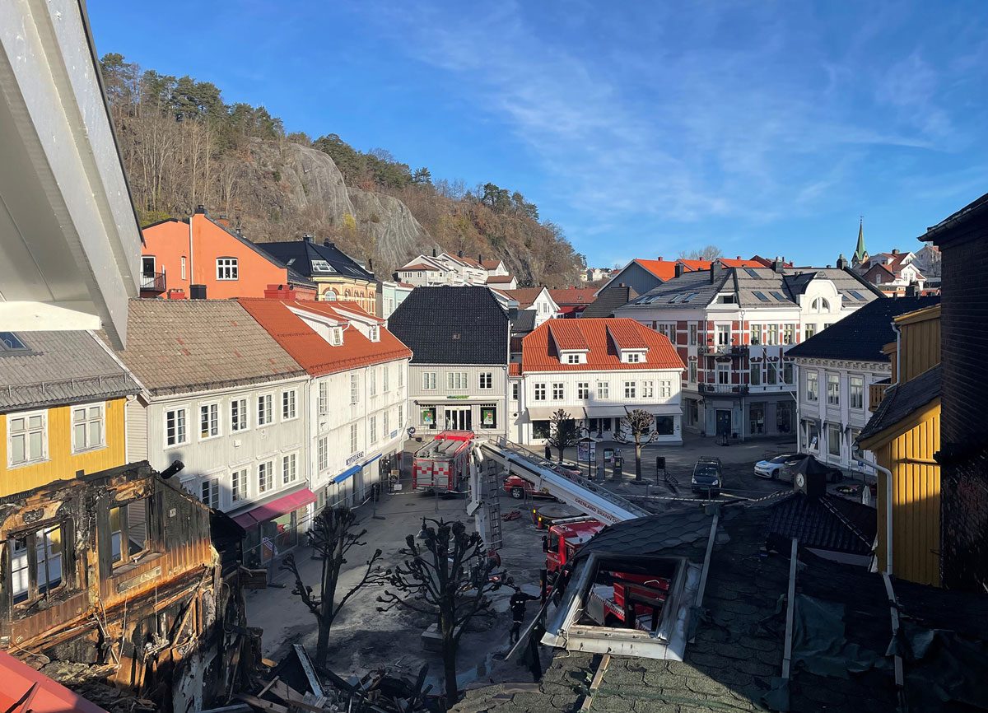
          - Brann i tett trehusbebyggelse i Kragerø i 2023.
Foto: Odd Morten Dalen, Grenland Brann og Redning IKS
Brann er en av de største truslene mot fredede og verneverdige bygg i Norge. Klimaendringer, med blant annet flere tørkeperioder, kan føre til økt risiko for brann i trehusmiljøer av kulturhistorisk verdi. Bare i 2023 har det vært flere alvorlige branner i historisk bebyggelse. Noen eksempler er:
Brann i trehusbebyggelse i Kragerø
Kragerø har verdifull tett trehusbebyggelse. Den 25. februar ble tre bygg rammet av brann i Kragerø sentrum. Byggene ble totalskadd i brannen.
Brann i Meierigården i Porsgrunn
Natt til 17. mars brant det i Meierigården i Porsgrunn sentrum. Meierigården ble oppført tidlig på 1900-tallet. Bygningen er ikke fredet, men den er vernet som en del av hensynssonen i kommuneplanen.
Brann i den fredede trehusbebyggelsen i Levanger
Store deler av Levanger sentrum ble fredet i 2018 og er et av 13 fredede kulturmiljøer i Norge. Natt til 16. mai brant to fredede bygninger i Levanger. Levanger har en av de få gjenværende bebyggelsene i Midt-Norge fra den korte bygningsperioden mellom bygningsloven av 1896 og murtvangsloven av 1904, og har en typisk byarkitektur for perioden rundt dette århundreskiftet.
[Boks slutt]

Branner i barnevernsinstitusjoner
Ifølge Barne-, ungdoms- og familiedirektoratet (Bufdir), er omfanget av branner og branntilløp i barnevernsinstitusjoner urovekkende høyt. Bufdir nedsatte en arbeidsgruppe i desember 2021 som skulle se på brannsikkerhet i barnevernsinstitusjoner. Arbeidsgruppen kom med en sluttrapport i januar 2022. Rapporten lister opp en rekke forslag til tiltak som skal bidra til å bedre brannsikkerheten i institusjonene.
Bufdir har i dette arbeidet hatt kontakt med DSB. Dialogen har vært relatert til hva DSB kan bistå med av informasjon til kommunene og brann- og redningsvesen, og avklaringer som gjelder forståelse av klassifisering av barnevernsinstitusjoner som særskilte brannobjekter.
DSB og Bufdir har gjennom informasjon gjort brann- og redningsvesenene oppmerksomme på den økte risikoen for brann i barnevernsinstitusjoner og har oppfordret til samarbeid mellom lokalt brann- og redningsvesen og barnevernsinstitusjoner i kommunen om brannforebyggende tiltak.

Branner i landbruket
Antallet branner i driftsbygninger i landbruket har gått jevnt ned siden 2009, med unntak av en topp i 2014 med 247 branner, jf. figur 4.6. I 2022 var det 143 branner og dermed en reduksjon med over 40 prosent fra 2014-nivået. I 2021 var det kun 3 branner i driftsbygninger med husdyr, mens det i 2022 var 10 branner i driftsbygninger med husdyr. Det har blant annet vært store branner der mange griser og storfe har gått tapt.
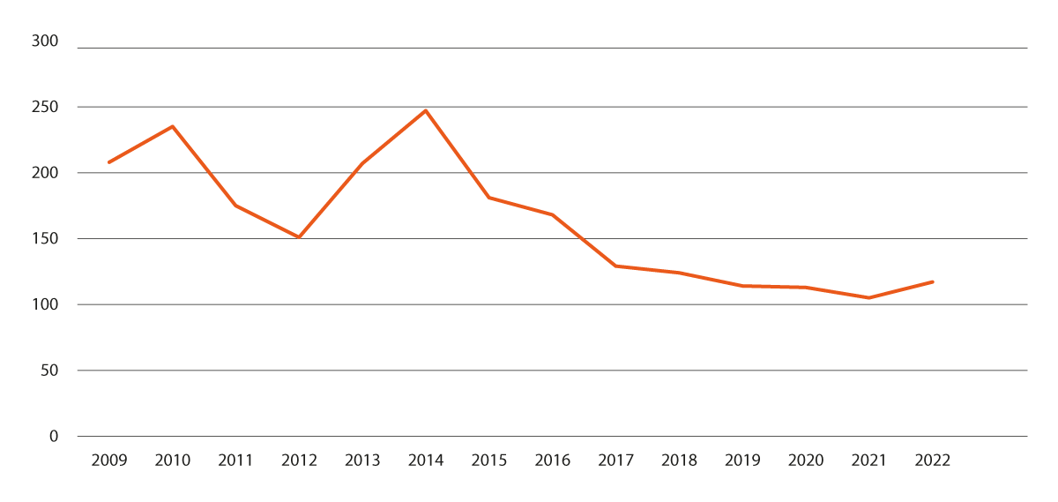
          - Antall branner i driftsbygninger med skadebetalinger over 100 000 kroner.
Kilde: Landbrukets brannvernkomité
Det er gjort flere endringer i regelverket for å forbedre brannsikkerheten. Forskrifter som regulerer hold av de ulike produksjonsdyrene, inneholder ulike krav til brannsikring basert på en risikovurdering knyttet til de ulike dyreholdformene. Forskriftskravene kommer i tillegg til de tekniske byggforskriftene. Fra 2010 har alle forskriftene bestemmelser om brannvarslingsanlegg tilpasset type og omfang av dyreholdet. I tillegg er det bestemmelser som skal ivareta evakuering av dyr ved en brann, men erfaring har vist at det kan være svært krevende å evakuere dyr under en storbrann. Det er derfor lagt stor vekt på det brannforebyggende arbeidet. I 2010 kom det krav om brannalarm i landbruksbygg med husdyrhold i teknisk byggforskrift (TEK 10) som ble videreført i TEK 17. I de fleste tilfellene er det også krav om at varsling av brann skjer til mobiltelefon. Landbruksbygg uten husdyr har ikke disse kravene.
Undersøkelser av branntilløp, gjennomført av Landbrukets brannvernkomité, avdekket at feil på det elektriske anlegget er hovedårsaken til branntilløpene. Forskriftene om hold av de ulike produksjonsdyrene krever kontroll av det elektriske anlegget i driftsbygninger med husdyr hvert tredje år. Forsikringsbransjen og organisasjonene i landbruket har i tillegg gått sammen om krav til at kontrollene av elektriske anlegg skal gjøres med varmesøkende kamera (termografering) som kan oppdage varmeutvikling. Kontroller av de elektriske anleggene har ført til at et stort antall alvorlige brannfarlige feil i husdyranlegg har blitt rettet opp, og er en viktig årsak til at frekvensen på branner i driftsbygninger med husdyr har gått ned, der denne kontrollformen er benyttet.

Virksomheter, anlegg og aktivitet med potensial for store ulykker

Tunnelbranner
Branner i vegtunneler
Det gjennomsnittlige antall branner i norske vegtunneler i perioden 2008–2021 er 27 per år. Selv om det er en årlig variasjon, er den generelle trenden en økning i antall branner og branntilløp. Gjennomsnittlig antall branner i tunneler på det Trans-Europeiske veinettverket (TERN) i perioden 2015–2021 er 19 per år. Her er den generelle trenden at antall personbiler involvert i branner øker, mens antall tungbiler involvert i branner minker.
Ca. 35 prosent av brannene og branntilløpene i norske tunneler involverer tungbiler, og 62 prosent involverer personbiler. Dette indikerer at tungbilene er overrepresentert i vegtunnelbranner, ettersom de i snitt utgjør 14 prosent av trafikkmengden på norske riksveger med vegtunneler. En annen trend er at vegtunneler med høy stigningsgrad (>5 %) er betydelig overrepresentert i statistikken over branner i kjøretøy i norske vegtunneler. Av landets 1 251 vegtunneler, har ca. 65 av disse høy stigningsgrad og representerer 38 prosent av brannene og tilløpene i perioden 2008–2021. Tekniske problemer er en hyppigere årsak til branner og branntilløp i tunneler med høy stigningsgrad enn i vegtunneler uten høy stigningsgrad.
I perioden 2009–2022 har Statens havarikommisjon (SHK) utarbeidet ni rapporter som omhandler brann i vegtunnel. Statens vegvesen har mottatt 25 sikkerhetstilrådninger som følge av disse undersøkelsene. Arbeidet med de fleste tilrådningene er avsluttet og lukket, fire er lukket, men oppfølging er ikke avsluttet og én tilråding er åpen (status per desember 2023).
Utvikling i jernbanetunneler 2009–2022
Det har i perioden ikke vært noen hendelser i jernbanetunneler som har medført tap av menneskeliv. Det har likevel forekommet større branner med betydelige materielle skader, og disse kunne under andre omstendigheter ha ført til betydelig skade og tap av menneskeliv.
Statens jernbanetilsyn har i perioden, gjennom tilsyn, identifisert enkelte utfordringer knyttet til brannsikkerhet i jernbanetunneler. Den største utfordringen har vært at infrastrukturforvalter og nødetatene ikke har vært omforent om hva som er nødvendig tilrettelegging for nødetatenes innsats. Tilsynet har også sett utfordringer knyttet til jording, tilgang på slokkevann/ventilasjon, brannfarlig materiale i jernbanetunneler og tidskrav knyttet til beredskapsinnsats.

Branner i avfallsanlegg
Totalt er det registrert mer enn 400 branner i avfallsanlegg siden 2016. Antallet har vært økende siden 2019. De fleste brannene oppstår i omlastningshaller og i avfallskverner.
DSB og Miljødirektoratet inngikk i 2018 et samarbeid med mål om å redusere branner i avfallsanlegg og dermed også miljøkonsekvensene av slike branner. Samarbeidet resulterte blant annet i en landsdekkende tilsynsaksjon med 145 norske avfallsanlegg som ble gjennomført i 2020. Det ble også bestilt en forskningsrapport som belyser risikoen ved slike branner og som identifiserer tiltak som kan forebygge brann og begrense skadeomfanget og den negative miljøpåvirkningen som kan følge av denne type branner. Ifølge rapporten er brannrisiko og antennelseskilder i avfallsanlegg knyttet til selve avfallet og behandlingen og oppbevaringen av dette. Blandet avfall, batterier og elektrisk og elektronisk avfall (EE), i tillegg til papir, papp og kartong, regnes som høyrisikoavfall.
For å hjelpe avfallsanleggene som lagrer og/eller behandler farlig avfall med å vurdere om de er omfattet av storulykkeforskriften, utarbeidet myndighetene en veiledning i 2023 i samarbeid med bransjen.
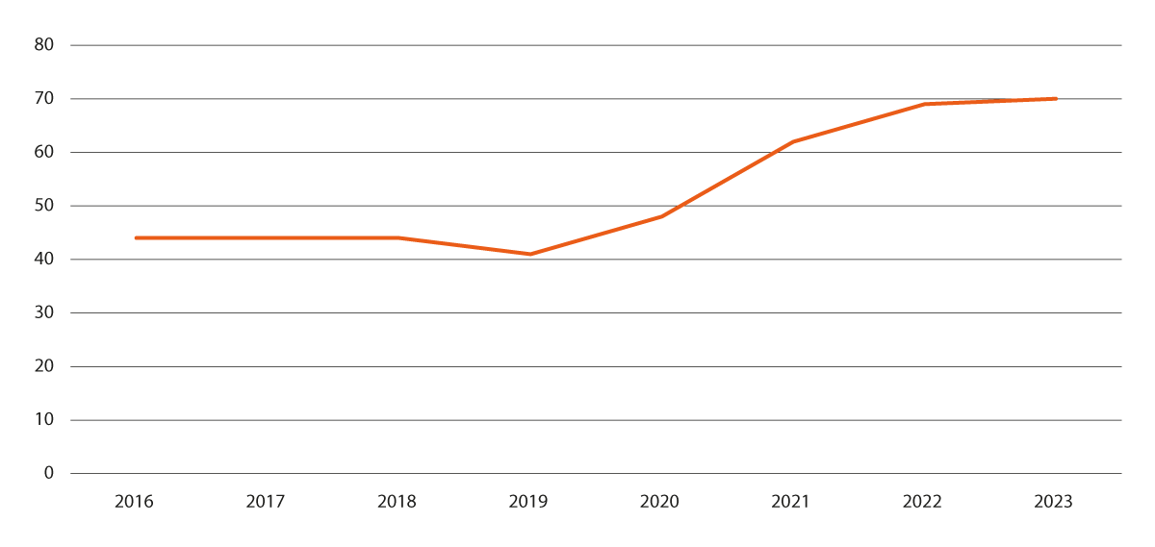
          - Utvikling i antall branner i gjenvinningsanlegg i perioden 2016–2023.
Kilde: BRIS (DSB)

Virksomheter som håndterer farlige stoffer
I Norge er det ca. 14 000 virksomheter som håndterer farlige stoffer innenfor en rekke ulike bransjer. Virksomheter som håndterer farlige stoffer kan utgjøre en betydelig risiko for omgivelsene. Hver dag håndteres store mengder kjemikalier og andre potensielt farlige stoffer som samfunnet er avhengig av, men som kan representere en fare for befolkningen, miljøet og for materielle verdier.
Det innrapporteres i snitt ca. 40 uhell årlig. Det er et stort spenn når det gjelder risikoforståelse og kjennskap til regelverket, og derav store mørketall når det gjelder innrapportering av hendelser.
Siden 2008 er det rapportert inn fire uhell med farlige stoffer med totalt fem omkomne. Av disse har tre av uhellene vært som følge av eksplosjon og ett tilfelle som følge av brann. I løpet av de siste fire årene har antall skadde som følge av uhell med farlige stoffer variert mellom fire og seks årlig.
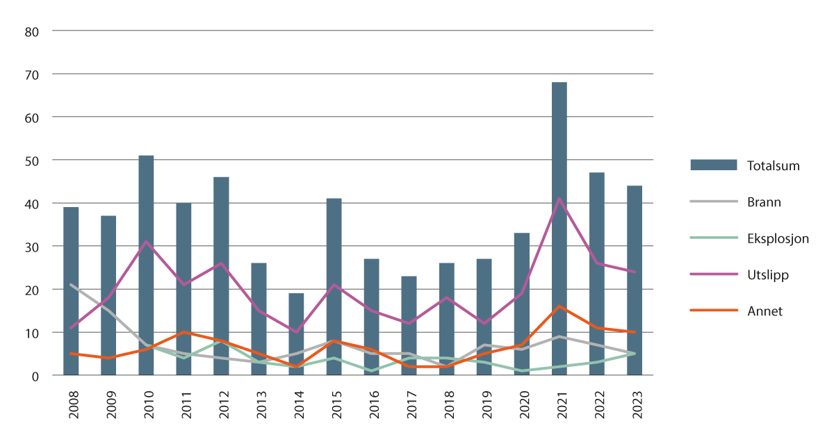
          - Uhell med farlige stoffer.
Kilde DSB
              - Eksplosjon og brann med farlige stoffer
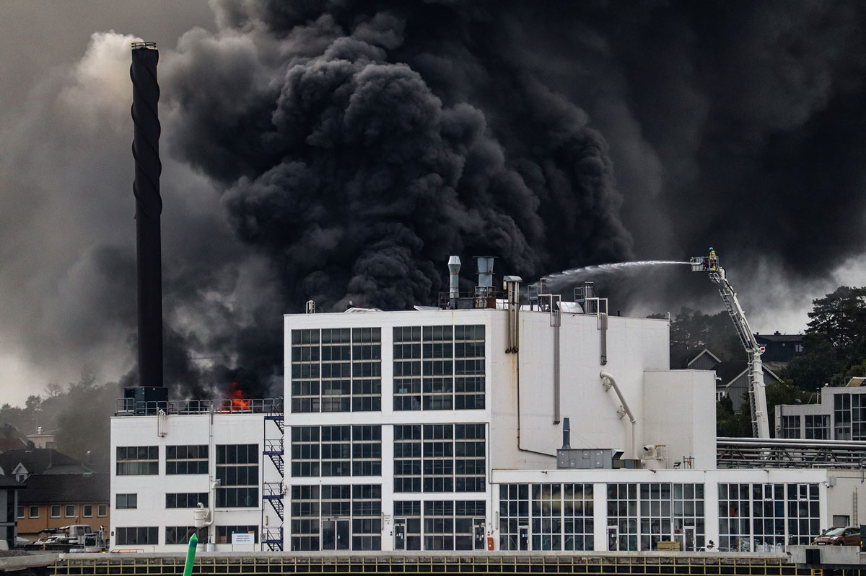
          - Brann i Jotuns anlegg i Sandefjord i 2021.
Foto: Steinar Ulrichsen, Sandefjords Blad
Eksplosjon ved hydrogenstasjon i Sandvika i 2019
I 2019 oppstod en eksplosjon ved en hydrogenstasjon tilknyttet Uno-X i Sandvika. Hendelsen fikk stor oppmerksomhet og førte til evakuering av personer i nærliggende områder, mindre personskader som følge av utløste airbager på biler og materielle skader på nabobygg. I den påfølgende undersøkelsen av hendelsen, kom det frem at årsaken til eksplosjonen var monteringsfeil av en plugg i en av hydrogentankene, hvor bolter ikke ble skrudd hardt nok til. Dette førte til lekkasje av hydrogen som etter hvert dannet en sky som til slutt eksploderte.
Hendelsen er et eksempel på konsekvenspotensialet for uhell eller ulykker som involverer farlige stoffer, og som under andre omstendigheter kunne ført til langt mer alvorlige konsekvenser.
Brann i Jotuns anlegg i Sandefjord i 2021
I 2021 brant det i Jotuns anlegg i Sandefjord. Ved anlegget håndteres det farlige stoffer, og en lekkasje i et hetoljeanlegg førte til en omfattende brann. Brannen medførte ikke personskader, men bygget ble totalskadet og naboer ble evakuert. Røyken var synlig fra flere steder i Vestfold, og innbyggere innenfor en radius på to kilometer ble bedt om å holde seg inne og lukke vinduer.
Begge disse hendelsene viser viktigheten av å fortsette det forebyggende arbeidet og følge opp industrien og virksomheter for å verne befolkningen og samfunnet mot uønskede hendelser.
[Boks slutt]
Storulykkevirksomheter
Storulykkevirksomheter er virksomheter som håndterer større mengder farlige kjemikalier. Storulykkeforskriften stiller krav til slike virksomheter for å forebygge og redusere konsekvensene av uønskede hendelser med farlige kjemikalier som medfører alvorlig fare for mennesker, miljø eller materielle verdier.
Antallet storulykkevirksomheter i Norge er relativt stabilt og ligger på i overkant av 330 virksomheter. Alle landets fylker har storulykkevirksomheter. I Norge har det skjedd storulykker med omkomne i nyere tid. I 2017 oppsto det for eksempel en eksplosjon ved Metallco Aluminium i Vestre Toten kommune der to personer omkom og to ble skadet. Det har også vært ulykker som kunne medført alvorlige konsekvenser ved små endringer i omstendigheter.
Antall uhell med farlige stoffer hos storulykkevirksomhetene har siden 2008 hatt en relativt stabil utvikling med en tendens til økning i antall uhell de siste 3–4 årene. Dette illustrerer viktigheten av et godt forebyggende arbeid for å forhindre uhell og ulykker som kan få alvorlige konsekvenser.
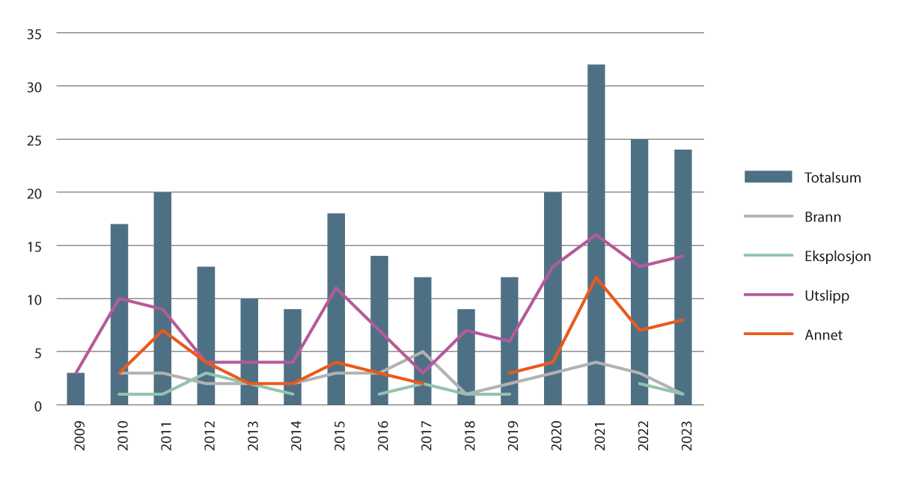
          - Uhell med farlige stoffer i storulykkevirksomheter.
Kilde: DSB
              - Tilsynsaksjoner med farlige stoffer
Kommunen er, sammen med Direktoratet for samfunnssikkerhet og beredskap (DSB), tilsynsmyndighet etter forskrift om håndtering av farlig stoff. Det er brann- og redningsvesenet som normalt fører tilsyn på vegne av kommunen.
I perioden 2010–2012 gjennomførte DSB opplæring i brann- og redningsvesenene om regelverk, tilsynsmetodikk og om farlige stoffer generelt. Som en videreføring av dette, er det siden 2012 gjennomført årlige tilsynsaksjoner for å sikre at farlige stoffer håndteres forsvarlig og at utstyr og anlegg er i sikkerhetsmessig god stand. Tilsynsaksjonene gjennomføres i et samarbeid mellom DSB og brann- og redningsvesen.
DSBs erfaring er at aksjonene bidrar til større oppmerksomhet på sikkerhet ved håndtering av farlige stoffer hos eiere av virksomheter, noe som igjen fører til sikrere håndtering av farlige stoffer. Aksjonene bidrar også til å styrke kunnskapen og kompetansen hos brann- og redningsvesen i hele landet, både hos de som deltar i tilsynsaksjonene og hos de som får tilført læring fra tilsynsaksjonene gjennom kurs de deltar på ved Brann- og redningsskolen.
Siden 2012 er det gjennomført tilsyn ved nærmere 2 000 anlegg over hele landet, og forebyggende avdelinger i mange brann- og redningsvesen har årlig vært involvert i tilsynsaksjonene.
[Boks slutt]

Transport av farlig gods
Antallet rapporterte uhell med landtransport av farlig gods har holdt seg relativt stabilt. De fleste uhellene skjer på veg. Uhellene har ofte sammenheng med dårlige kjøreforhold og er som regel ikke forårsaket av det farlige godset. Øvrige innmeldte uhell omfatter uhell i forbindelse med laste- og losseoperasjoner hos bedriftene eller på terminalene.
En alvorlig ulykke knyttet til transport av farlig gods skjedde i 2021, da det oppsto en eksplosjon med påfølgende brann i avfallsbunkeren til energigjenvinningsanlegget Returkraft i Kristiansand. Hendelsen fikk alvorlige konsekvenser for flere personer, i tillegg til store materielle og økonomiske konsekvenser. Syv personer som befant seg i anlegget ble fraktet til sykehus, med røyk-, brann- og kuttskader, mens to ble alvorlig brannskadet. Det gikk flere døgn før brannen var under kontroll. Granskingsrapporten som er lagt frem av Returkraft etter hendelsen, peker på at årsaken til eksplosjonen var en gnist fra sveisearbeid som antente en brennbar gassblanding i avfallsbunkeren. Gassblandingen hadde oppstått fra avfall som ble levert til anlegget. I rapporten pekes det på at en leveranse med oljeholdig avfall med stor sannsynlighet var kilden til gassblandingen som antente. Anlegget hadde ikke tillatelse til å motta denne type avfall, men avfallet som ble levert var ikke merket som brannfarlig. Dette viser viktigheten av at transport av farlig gods er riktig merket, både med tanke på håndtering under transporten og ikke minst ved håndtering hos mottaker.
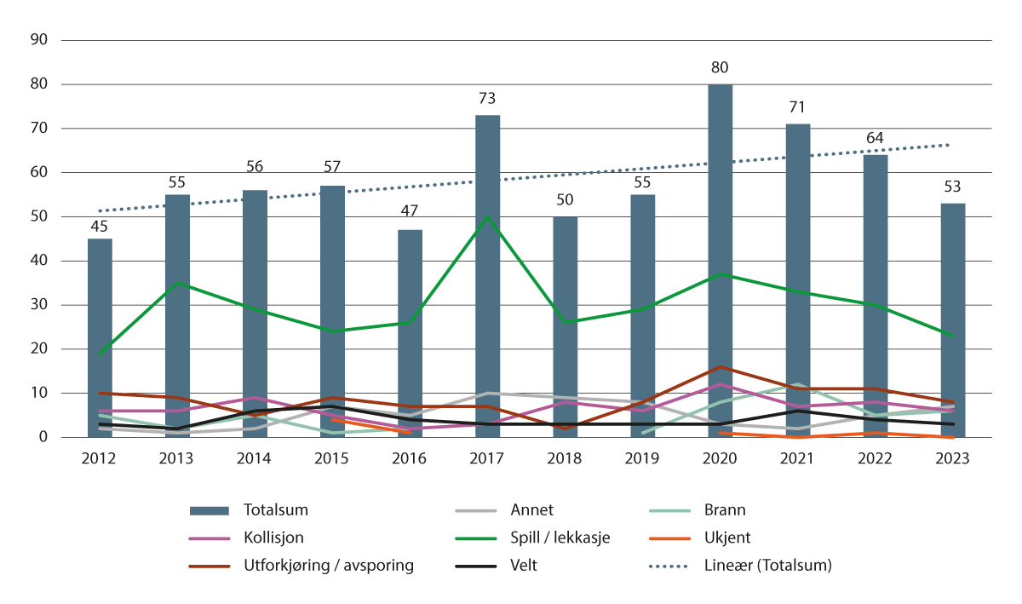
          - Uhell med transport av farlig gods.
Kilde: DSB

Eksplosivsikkerhet
Siden 2009 har 54 personer blitt skadet og 5 personer omkommet ved eller som følge av bruk av eksplosiver. DSB ser ingen trender med at antall skadde øker. Det er i hovedsak ansatte i bygg- og anleggsbransjen, som har en tilknytning til sprengningsarbeid, som omkommer eller blir skadet. Ved uhell eller alvorlig personskade stanser DSB virksomhetenes arbeid og gjennomfører tilsyn for å avdekke om uhellet har skjedd som følge av brudd på regelverket. Virksomhetene må også redegjøre for hvilke tiltak som er iverksatt for å unngå at lignende uhell skjer igjen.
Siden 2010 er det gjort en rekke endringer i eksplosivregelverket for å heve sikkerhetsnivået, slik som å redusere omfanget av hvem som lovlig kan erverve eksplosive varer og å innføre krav om å være virksomhet med et yrkesmessig behov for å få tillatelse til å erverve eksplosiver. Personer som håndterer eksplosiver på vegne av en virksomhet må fremlegge tilfredsstillende politiattest. Det er også blitt strengere kompetansekrav til de som skal bruke eksplosiver i forbindelse med bergsprengning, og det er innført krav om alarm på alle lager.
DSB har en nasjonal oversikt over hvem som lovlig kan håndtere eksplosiver og hvor dette foregår. Oversikten har gjort det mulig å utvikle digitale løsninger som gjør at virksomhetene på en bedre måte selv kan administrere hvem som lovlig kan motta eksplosiver på deres vegne. Før en virksomhet utleverer eksplosiver, er det krav om at det gjøres oppslag i DSBs løsning slik at det blir verifisert at vedkommende har tillatelse til å motta eksplosiver. Eksplosivområdet er strengt regulert, og det er god kontroll på eksplosiver gjennom god forvaltning av tillatelsesregimet.

Skog- og naturbranner
Skogbranner som antennes av blant annet lynnedslag er naturlige økologiske prosesser. En rekke arter har tilpasset deg dette og er avhengig av skogbranner. Samtidig fører skogbranner til skader på skog og natur og tap av materielle verdier i brannområdene. Skogbranner kan også true liv, helse og sentral infrastruktur og gi store samfunnsøkonomiske konsekvenser. Kostnadene til slokking av skogbranner og til evakuering av befolkningen kan bli betydelige. Berørt lokalbefolkning og rednings- og slokkemannskaper kan også utsettes for helserisiko.
Siden 2008 har det vært flere store skogbranner i Norge. Den 9. juni 2008 startet en omfattende skogbrann i Froland kommune i Aust-Agder. Flere hytter og omlag 19 000 dekar produktiv skog gikk tapt. Brannen var svært ressurskrevende, og på det meste var 16 helikoptre og mellom 250 og 300 personer involvert i slokkeinnsatsen. I løpet av elleve dager i januar 2014 inntraff to svært store utmarksbranner. I Flatanger i Nord-Trøndelag resulterte en gressbrann i at 64 bygninger gikk tapt, inkludert 23 bolig- og fritidshus. På Frøya i Sør-Trøndelag begynte det å brenne i lyng og kratt i et område på 10 km². Her gikk et bolighus tapt. Ved begge brannene var det behov for omfattende evakuering.
2018 er foreløpig det siste «rekordåret» når det gjelder skog- og naturbranner. I hele 2018 ble det registrert mer enn 2 000 branner i gress og skog som følge av en ekstrem tørkesommer på Sør- og Østlandet. Nær 1 000 var skogbranner. Store deler av beredskapsapparatet i de berørte områdene var i innsats. Rolige vindforhold bidro til at situasjonen ikke kom ut av kontroll.
Det er iverksatt viktige tiltak etter den store skogbrannen i Froland i 2008, blant annet i form av kompetansebygging, informasjon og budskap til befolkningen, nordisk og internasjonalt samarbeid, kunnskaps- og erfaringsdeling og tilføring av ny kunnskap gjennom forskningsprosjekter om skog- og naturbranner. Det ble også gjennomført frivillig skogvern for deler av det brente arealet. Prosessene førte til at omlag 10 000 dekar ble vernet i to naturreservater i juni 2009. Videre er det jobbet målrettet for en ordning der samarbeid er fellesnevneren. Det er etablert avtale med leverandør som sikrer skobrannhelikopterberedskap som kan trappes opp i perioder med særlig stor skogbrannfare. Lederstøtteordningen, som er obligatorisk når det anmodes om skogbrannhelikopter, følger opp og støtter lokal brannsjef.
Dersom brann- og redningsvesenets egne beredskapsstyrker ikke har tilstrekkelige personellressurser til å håndtere innsatssituasjoner som kan inntreffe, skal brann- og redningsvesenet alene eller i samarbeid med andre brann- og redningsvesen sørge for å ha tilstrekkelige reservestyrker for skogbrann og andre hendelser. Behovet for reservestyrker skal fremgå av brann- og redningsvesenets beredskapsanalyse. Både Sivilforsvarets mannskaper og frivillige bidrar i stor grad i innsatsen mot skogbranner. Frivillige kan for eksempel være organiserte frivillige ressurser fra ulike organisasjoner eller lokale bønder som bidrar med gjødselvogner eller annet landbruksutstyr. Gjødselvogner har ofte svært stor lastkapasitet som gjør at vann kan spres over et stort område. Kommunene har også i noen områder organisert en skogbrannreserve basert på lokale skogeiere som er godt kjent i området. Siden 2018 har Statsforvalteren arrangert samvirkekonferanser om skogbrannforebygging og beredskap.
DSB utga en veileder i 2011 sammen med Kystverket og Klima- og forurensningsdirektoratet (nå Miljødirektoratet) om enhetlig ledelsessystem (ELS) som blant annet omhandler innsats ved skogbrann. Veilederen beskriver et standardisert ledelsessystem for håndtering av hendelser på en effektiv, profesjonell og sikker måte, uavhengig av type eller størrelse på hendelsen. Den er utviklet til bruk i brann- og redningsvesenene, Sivilforsvaret, Interkommunale utvalg mot akutt forurensning og i Kystverket ved statlige aksjoner mot akutt forurensning. Ledelsessystemet kan også være et hensiktsmessig verktøy for andre beredskapsaktører.
Kontaktutvalget for skogbrann (Skogbrannutvalget) har eksistert siden 1985 og ledes av DSB. Utvalget møtes to ganger i året og drøfter spørsmål om både forebygging og håndtering av skogbranner.
Det kan gå flere år mellom store skogbranner, men når forholdene ligger til rette, kan branner oppstå med stor grad av samtidighet. Klimaendringer vil trolig føre til økt omfang av skogbranner. DSB anslår at risikoen for skogbranner i Norge vil være dobbelt så stor i 2030 sammenlignet med 2011.

Materielle og ikke-materielle kostnader som følge av branner
Branner medfører kostnader for samfunnet. Brann- og redningsområdet hadde netto driftsutgifter til beredskap og forebygging på 5,6 mrd. kroner i 2022. Skader og lidelser som følge av brann har både direkte og indirekte kostnader. BRASK (brannskadestatistikk) inneholder data om brannskader på bygning, innbo og løsøre meldt til skadeforsikringsselskapene. I 2022 var den samlede skadeutbetalingen på over 6,9 mrd. kroner. Det er utfordrende å spesifisere kostnader knyttet til helseutgifter og personskadeerstatninger etter brannhendelser, og Folkehelserapporten til Folkehelseinstituttet peker på at det er behov for bedre data om skader og ulykker. Det er i tillegg vanskelig å tallfeste de psykologiske effektene av å ha vært utsatt for en brannhendelse eller av å leve med frykt for å oppleve en brann. Det kan også være vanskelig å vurdere verdien på tap av uerstattelige kulturminner.
Brannskadestatistikken inneholder både antall innmeldte skader og anslått erstatning. I denne statistikken vil en brannhendelse kunne føre til flere innmeldte skader. Det er også branner hvor brann- og redningsvesenet ikke har rykket ut, men hvor det blir meldt om skader til forsikringsselskapet. Antallet innmeldte skader kan derfor være høyere enn antall brannhendelser i brannstatistikken til DSB. Det kan også være hendelser hvor brann- og redningsvesenet rykker ut, men hvor det ikke blir meldt om brannskader.
Antall skader per år ligger i gjennomsnitt på ca. 8 200. Det er ingen jevn trend, og tallet svinger fra år til år. Det laveste tallet siden registreringen startet i 1985 er 6 785 i 2012, og det høyeste er i 2014 med 9 917.
For erstatningsbeløp har den nominelle verdien økt fra ca. 2 mrd. kroner på slutten av 1980-tallet til nesten 7 mrd. kroner i 2022. I samme periode har det vært vekst i porteføljen (antall brannforsikringer). Samtidig har det vært stor vekst i velstand. Hvis det justeres for konsumprisindeksen, vil et beløp på 2 mrd. kroner i 1985 være rundt 5,6 mrd. kroner i 2022.
Økningen har vært relativt jevn, men store hendelser bidrar til at enkeltår skiller seg ut fra den overordnede utviklingen. Brannen i parkeringshuset ved Sola flyplass i 2020 hadde for eksempel erstatningsbeløp på 480 mill. kroner, mens kostnadene knyttet til brannen i avfallsanlegget i Stavanger i juli 2022 var på 467 mill. kroner.
Fordelingen mellom erstatningsutbetalinger til privat og til næring er jevn i perioden 2009–2022, selv om tre av fire hendelser er i privat bebyggelse.
Statistikk fra forsikringsselskapet Skogbrand viser at samlede utbetalinger i erstatning for skogbrann var på ca. 33 mill. kroner i perioden 2008–2023. Av dette utgjorde nærmere 22 mill. kroner erstatning etter Frolandbrannen i 2008. Brannen rammet 27 000 dekar, hvorav 19 000 dekar var produktiv skog. I tillegg gikk hytter tapt, som ikke er med i denne statistikken. Samlet erstatning til andre skogskader som storm og snøskader er til sammenligning på henholdsvis ca. 215 og 47 mill. kroner i samme periode.
Del II
Sentrale områder

Nasjonale mål
Nasjonale mål er viktig for å gi retning til brannvernarbeidet og for å etablere felles ambisjoner å arbeide mot. Det ble fastsatt nasjonale mål i St.meld. nr. 35 (2008–2009). Målene er fortsatt aktuelle og relevante. Regjeringen vil i hovedsak videreføre disse målene som har vært retningsgivende og styrende siden 2009. Regjeringen har valgt å justere det ene målet fra «Færre omkomne i brann» til «Ingen skal omkomme som følge av brann» for å understreke at den grunnleggende målsettingen er en nullvisjon om antall omkomne. De andre målene endres ikke.
Følgende nasjonal mål vil være gjeldende fremover:
- Ingen skal omkomme som følge av brann.
- Unngå tap av uerstattelige kulturhistoriske verdier.
- Unngå branner som lammer kritiske samfunnsfunksjoner.
- Styrket beredskap og håndteringsevne.
- Mindre tap av materielle verdier.
En videreføring av de nasjonale målene vil bidra til kontinuitet i arbeidet og vil ligge til grunn for tiltak som iverksettes på brannområdet også i årene som kommer.
Med disse nasjonale målene som utgangspunkt, vil regjeringen legge vekt på tre områder for å utvikle brann- og redningsvesenet og brannvernarbeidet videre:
1) lokal, regional og nasjonal oppgaveløsning og samarbeid
2) brannforebyggende arbeid
3) utdanning, kompetanse og rekruttering
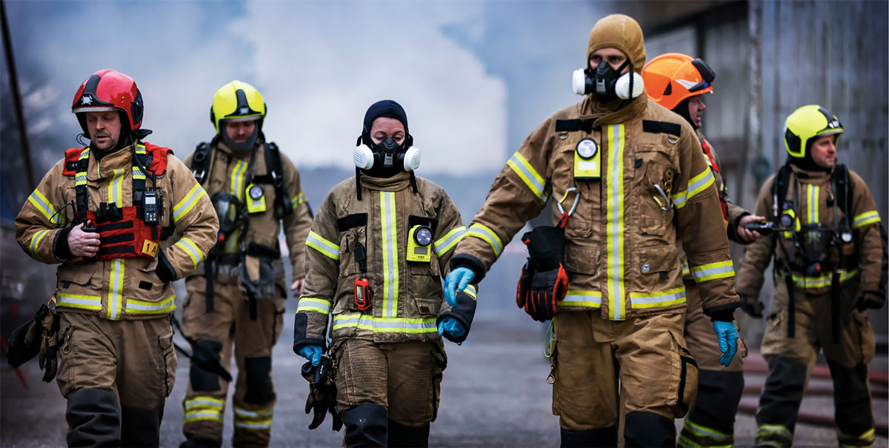
          - Rogaland brann- og redning IKS.
Foto: Frode Olsen

Lokal, regional og nasjonal oppgaveløsning og samarbeid
For at brann- og redningsvesenet skal kunne ivareta oppgavene sine på best mulig måte fremover, mener regjeringen det er nødvendig at det blir tydeligere hvilke forebyggende og beredskapsmessige oppgaver brann- og redningsvesenet skal kunne håndtere. Samhandling og samvirke med andre aktører må fortsatt videreutvikles, og brann- og redningsvesenene bør i større grad vurdere å etablere samarbeid på tvers av kommunegrenser for å løse mer krevende samfunnssikkerhets- og beredskapsutfordringer. Det er også behov for å styrke samarbeid og koordinering på nasjonalt nivå innenfor bestemte oppgaver.
Regjeringen vil:
- at brann- og redningsvesenet fortsatt skal være et kommunalt ansvar
- sikre et desentralisert brann- og redningsvesen med god lokalkunnskap og kort responstid i hele landet
- sikre det lokale brann- og redningsvesenets rolle som den viktigste tekniske redningsressursen i kommunene
- sikre kombinasjonen av heltids- og deltidspersonell for å ivareta behovet for fleksibilitet og rask respons i hele landet
- ha et brann- og redningsvesen som er rustet for fremtiden, blant annet for å kunne håndtere klimaendringer
- tydeliggjøre hvilke forebyggende- og beredskapsoppgaver alle brann- og redningsvesen skal håndtere
- gjennomgå organisering og finansiering av brann- og redningsvesenets bistand til helsetjenesten, blant annet bistand som gis gjennom akutthjelpeordningen
- gjennomgå organisering og finansiering av brann- og redningsvesenets bistand til politiet
- legge til rette for bedre samarbeid mellom nødetatene og andre beredskapsorganisasjoner i operativ oppgaveløsning, trening og øvelser
- sikre brann- og redningsvesenets rolle i Norges totalforsvar ved å klargjøre brann- og redningsvesenets rolle i krise og krig
- utrede forpliktende responstid for alle nødetatene
- at eventuelle regionale samarbeid skal baseres på frivillighet mellom selvstendige brann- og redningsvesen og på risiko- og sårbarhetsanalyser
- se på virkemidler som kan bidra til å utvikle regionale samarbeidsløsninger der det er behov, men samtidig bevare kommunal kontroll
- sørge for at nødmeldesentralene (110-sentralene) har systemer og ordninger som ivaretar kunnskap om lokal geografi og nødvendige språkferdigheter, særlig i samiske områder
- sikre utvikling av nytt nødnett med dekning i hele landet som ivaretar behovet for nasjonal kontroll, sikkerhet og teknologisk utvikling
- vurdere om Direktoratet for samfunnssikkerhet og beredskap (DSB) skal få en tydeligere rolle og et tydeligere ansvar som nasjonal brannmyndighet ved store ekstraordinære eller samtidige hendelser, hvor behovet for koordinering er stort
- utarbeide en nasjonal risiko- og sårbarhetsanalyse som skal danne grunnlaget for å sikre gripbare nasjonale støtteressurser for brann- og redningsvesen i hele landet
- bidra til mer øving mellom brann- og redningsvesenet, Forsvaret, Sivilforsvaret, helsetjenesten og politiet for å sikre bedre samhandling ved krisehendelser
- sørge for å ha tilstrekkelig skogbrannhelikopterberedskap med tilhørende obligatorisk lederstøtte for slokking av skogbranner
- vurdere hvordan det kan legges til rette for etablering av frivillige samarbeidsavtaler mellom brann- og redningsvesen og skogmaskinentreprenører i skogbrannberedskapen
- arbeide for en effektiv skogbrannovervåking, og se nærmere på hvordan ordningen best kan videreføres
- avklare hvordan skogbrann og naturhendelser skal håndteres i verneområder
- videreutvikle det nordiske, europeiske og internasjonale samarbeidet om håndtering av store hendelser

Tydeliggjøring av oppgavene til brann- og redningsvesenet
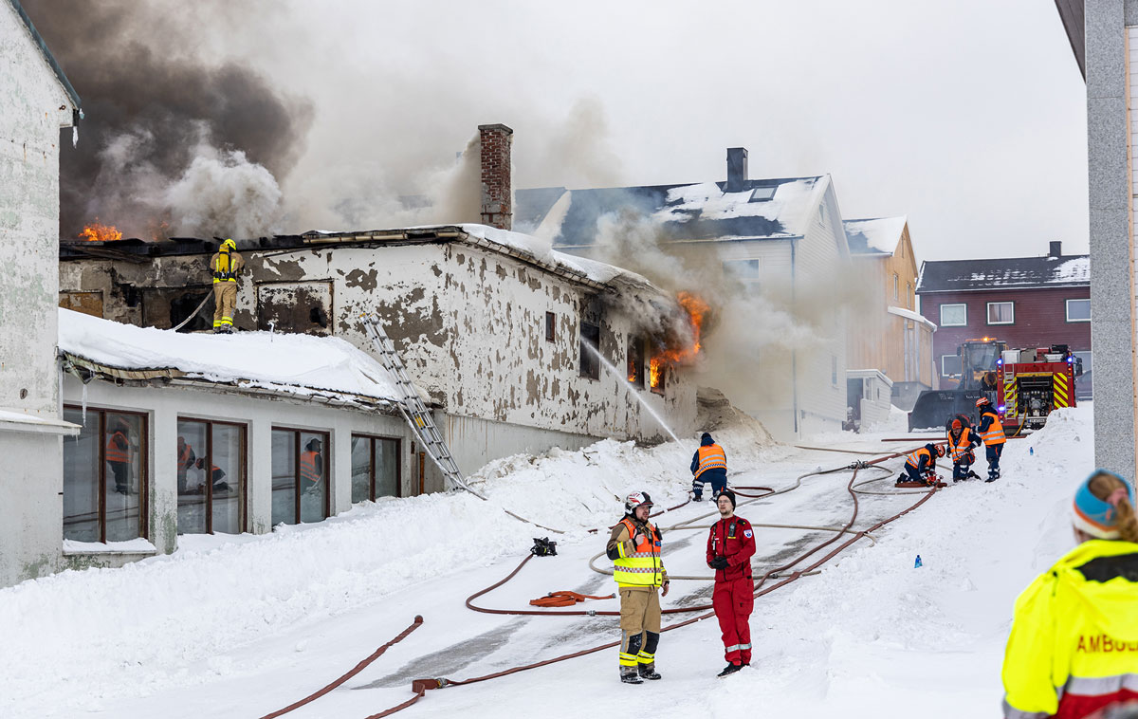
          - Bygningsbrann i Vardø sentrum i 2022.
Foto: Dan Tore Jørgensen
Regjeringen vil iverksette et arbeid for å tydeliggjøre hvilke forebyggende- og beredskapsoppgaver det forventes at alle brann- og redningsvesen skal håndtere. Tydeligere oppgaver skal sikre et minstenivå av brannforebygging og beredskap i hele landet. Befolkningen og andre beredskapsaktører skal være godt kjent med hva brann- og redningsvesenet skal levere av tjenester. Både veiledning og regelverksutvikling kan være aktuelle virkemidler for å tydeliggjøre brann- og redningsvesenets oppgaver. Det vil også være naturlig å se på hvordan brann- og redningsvesenets samvirke med helsetjenesten, politiet og andre aktører kan videreutvikles. Et nært og godt samvirke mellom nødetatene er viktig for å sikre liv og helse.
De lokale brann- og redningsvesenene må vite hva som forventes av dem slik at de har nødvendig kompetanse og utstyr og er tilstrekkelig forberedt for oppgavene de blir stilt overfor. Manglende tydelighet vil kunne få konsekvenser for håndteringen av hendelser, hindre effektive løsninger av komplekse eller tverrsektorielle utfordringer og skape utfordringer for samarbeid og samvirke med andre aktører.
Brann- og eksplosjonsvernloven slår fast at brann- og redningsvesenet skal forebygge og slokke branner. Brann- og redningsvesenet har også oppgaver tilknyttet farlige stoffer og transport av farlig gods og skal være en innsatstyrke ved andre akutte ulykker der det er bestemt med grunnlag i kommunens risiko- og sårbarhetsanalyse. Hvilke andre akutte ulykker brann- og redningsvesenet skal være innsatsstyrke for, fremkommer ikke av loven. Forarbeidene til brann- og eksplosjonsvernloven nevner «trafikkulykker, ras- og sammenstyrtningsulykker, andre naturulykker, kjemikalieulykker og lignende» som typiske ulykkessituasjoner hvor brann- og redningsvesenet må forventes å kunne gjøre en innsats. Forventningene er en videreføring fra forrige lov på området, men forarbeidene til denne loven tok forbehold om at det verken var forventet eller ville være hensiktsmessig at et hvert brann- og redningsvesen skulle dekke alle typer ulykker bistandsplikten omfatter.
Siden brann- og eksplosjonsvernloven ikke gir klare føringer, men legger opp til at kommunene selv skal gjøre lokale vurderinger, er det opp til kommunene å beslutte hvilke beredskapstjenester som skal etableres. Med grunnlag i en risiko- og sårbarhetsanalyse skal kommunene bestemme hvilke hendelser de forventer at brann- og redningsvesenet skal håndtere. Dette legger føringer for kompetansebehov, anskaffelse av utstyr, øvelser og økonomiske rammer. Det er dermed viktig med gode og oppdaterte analyser som beskriver reell risiko og sårbarhet. Det er dette som legger grunnlaget for de kommunale vurderingene. Ifølge Melding om brannvernet 2022, har ca. 23 prosent av brann- og redningsvesenene risiko- og sårbarhetsanalyser som er seks år gamle eller eldre. De brann- og redningsvesenene som har de eldste analysene, er de med færre enn 20 årsverk. Ca. 11 prosent av brann- og redningsvesenene har ikke risiko- og sårbarhetsanalyse.
Brann- og redningsvesenets samvirke med helsetjenesten, politiet og andre beredskapsaktører
Samvirket mellom nødetatene har utviklet seg mye i årenes løp. Økt bistand fra brann- og redningsvesenet til helsetjenesten er et av utviklingstrekkene. Fra 2017 til 2023 har det vært en årlig økning i brann- og redningsvesenets helseoppdrag på rundt 5 prosent. Det er store forskjeller i omfanget av helseoppdrag mellom ulike brann- og redningsvesen. Omfanget ser ut til å være størst i kommuner hvor brann- og redningsvesenet består av deltidspersonell.
Brann- og redningsvesenets bistand i helserelaterte oppgaver dreier seg om akutte oppdrag, annen bistand til ambulansetjenesten, som for eksempel løfte- og bæreoppdrag og mer generell bistand til kommunale helse- og omsorgstjenester. Ingen av disse helseoppgavene følger av brann- og redningsvesenets lovpålagte oppgaver. Samhandlingen har utviklet seg som følge av erfaringsbasert praksis mellom aktørene over tid, og mange steder synes ikke samhandlingen å være formalisert gjennom skriftlige avtaler.
Demografiske endringer kan være en av årsakene til at brann- og redningsvesenets bistand til helsetjenesten har økt. En annen årsak kan være endringer i sykehusstruktur, færre sykehus med spesialiserte akuttilbud og etablering av interkommunale legevakter med færre leger lokalt tilgjengelig for legevakt. Det kan bidra til at ambulansene har fått flere oppdrag og lengre kjørevei. Det er først og fremst brann- og redningsvesen i de minst sentrale kommunene som har fått en økning i bistand til helsetjenester. Dette er ofte små brann- og redningsvesen med deltidsansatte. Opplæring av akutthjelpere gjennom stiftelsen Norsk Luftambulanse og brann- og redningsvesenets egen motivasjon, kan også være faktorer som påvirker utviklingen.
              - Brann- og redningsvesenets deltakelse i akutthjelperordningen
Kommunene kan, etter brann- og eksplosjonsvernloven, legge andre oppgaver til brann- og redningsvesenet så langt dette ikke svekker brann- og redningsvesenets gjennomføring av lovpålagte oppgaver. Deltakelse i akutthjelperordningen kan være en slik tilleggsoppgave.
Gjennom akutthjelperordningen kan personell fra brann- og redningsvesenet bidra til å redde liv eller redusere risikoen for alvorlig skade frem til helsepersonell er på plass og kan ta over oppgaven. Innsatsen fra brann- og redningsvesenet erstatter ikke kommunenes og helseforetakenes forpliktelser til å ha en forsvarlig akuttmedisinsk beredskap, slik som ambulansetjeneste og legevakt. En utkalling av brann- og redningspersonell til akutthjelperoppdrag forutsetter at det er inngått en avtale mellom brann- og redningsvesenet og aktuell(e) kommune(r) og helseforetak om slik bistand. En ny nasjonal veileder for akutthjelperordningen ble publisert av Helsedirektoratet i desember 2023. Veilederen gir rammer for ordningen og legger blant annet til grunn at avtalene mellom partene tydeliggjør forventninger og fordeling av ansvar og kostnader.
[Boks slutt]
I de fleste hendelsene hvor brann- og redningsvesenet og politiet samhandler, utfører de to nødetatene hver sine sektoroppgaver der brann- og redningsvesenet slokker branner og utfører redningsinnsats, og politiet sikrer skadested, dirigerer trafikk og etterforsker. Det er særlig i forbindelse med bygningsbranner og trafikkulykker at det er tett samhandling mellom brann- og redningsvesenet og politiet.
Omfanget av brann- og redningsvesenets oppdrag for politiet er mindre enn for helsetjenesten og utgjør en relativt lav andel av brann- og redningsvesenets totale antall oppdrag. Oppdragene er inndelt i to hovedkategorier i den nasjonale brannstatistikken. I 2023 ble det registrert 781 «bistand til politi»-oppdrag og 2 306 «andre typer oppdrag», der brann- og redningsvesenet oppgir å utføre politioppgaver. Til sammen utgjorde dette ca. 7 prosent av brann- og redningsvesenets reelle oppdrag. Rene bistandsoppdrag, hvor brann- og redningsvesenet ikke har oppgaver i egen sektor, utgjorde i underkant av 2 prosent av oppdragene. Eksempler på slike oppdrag er deltakelse i leteaksjoner, håndtering av trusselsituasjoner, forsegling av dører, forsering av dører og sikring av adkomst. Det har også vært enkelte tilfeller av svært alvorlige kriminalitet hvor brann- og redningsvesenet har tatt kontroll på antatt gjerningsperson før politiets pågripelse.
En utvikling hvor brann- og redningsvesenet utfører rene politioppdrag er ikke ønskelig og kan mulig svekke befolkningens tillit til brann- og redningsvesenet hvis oppgavene omfatter bruk av tvang og maktmidler. I situasjoner der det er pågående livstruende vold (PLIVO), har de tre nødetatene en felles prosedyre som skal være et verktøy for god samhandling slik at nødetatene sammen skal ha bedre forutsetninger for å redde liv og begrense skade i en ekstrem situasjon. Prosedyren skal ikke medføre noen endring i nødetatenes primæroppgaver. Forsvarlig gjennomføring av PLIVO-aksjoner forutsetter blant annet at innsatspersonellet har kunnskap om egen og andre etaters kompetanse, ressurser, ansvar og oppgaver.
              - PLIVO – nasjonal prosedyre for samvirke ved pågående livstruende vold
De tre nødetatene har en felles prosedyre for hvordan de skal samvirke ved pågående livstruende vold (PLIVO). Prosedyren ble utviklet av Helsedirektoratet, Politidirektoratet (POD) og Direktoratet for samfunnssikkerhet og beredskap (DSB) i 2015 for å bedre den nasjonale beredskapen etter terrorangrepet 22. juli 2011.
Innføringen av PLIVO skal bidra til å styrke samhandlingen mellom nødetatene og nødmeldesentralene og beskriver hva som forventes av nødetatene enkeltvis og i samvirke. De overordnede prinsippene om ansvar, likhet, nærhet og samvirke ligger til grunn for prosedyren. Felles språk og enhetlig tilnærming har stått sentralt i utviklingen av prosedyren. Dette kan videreføres som en fremtidig arbeidsmetodikk, uavhengig av hendelsestype. Et nettverk som styrker samvirket i hele landet, kan også ha overføringsverdi til andre tverrfaglige sammenhenger i nødetatene.
For at innsatspersonellet fra nødetatene skal kunne samvirke i tråd med PLIVO-prosedyren, kreves det betydelig og vedvarende opplæring, trening og felles øvelser. Innsatspersonell skal trene sammen årlig for å sikre god kompetanse og innsatsevne i hendelser som omfattes av PLIVO-prosedyren.
Brann- og redningsvesenforskriften inneholder øvelseskrav til brann- og redningsvesenet. Etter bestemmelsen skal brann- og redningsvesenet sørge for at personellet deltar i fellesøvelser med nødmeldesentralene, øvrige nødetater og andre samvirkeaktører. Brann- og redningsvesenet skal prioritere fellesøvelser som er nødvendig ut fra nasjonale føringer, risiko- og sårbarhetsanalysen og beredskapsanalysen.
Politihøgskolen har i 2023 hatt ansvaret for å lede en revisjon av PLIVO-prosedyren på vegne av POD, Helsedirektoratet og DSB. I 2024 skal det utarbeides «tiltakskort PLIVO» som en del 2 av prosedyren. Tiltakskort er et støtteverktøy som skal bidra til at nødvendige tiltak gjennomføres i riktig rekkefølge.
[Boks slutt]

Brann- og redningsvesenets samhandling med helsetjenesten og politiet er tidligere vurdert. Her fremkom det at samhandlingen generelt er god, men at det er rom for videreutvikling og forbedring. Det er blant annet behov for tydeligere rolle-, oppgave- og ansvarsfordeling, bedre oversikt over hverandres ressurser og bedre datagrunnlag om oppgavefordeling og omfang av samvirke.
Med utgangspunkt i vurderingene som er gjort, vil regjeringen gjennomgå organisering og finansiering av brann- og redningsvesenets bistand til helsetjenesten, blant annet bistand som gis gjennom akutthjelpeordningen. Regjeringen vil også gjennomgå organisering og finansiering av brann- og redningsvesenets bistand til politiet.
Det er av stor viktighet at brann- og redningsvesenet har tett og godt samarbeid og samvirke med andre beredskapsaktører og at de benytter hverandres styrker og ressurser på en fleksibel og bærekraftig måte. Regjeringen vil legge til rette for bedre samarbeid mellom nødetatene og andre beredskapsorganisasjoner i operativ oppgaveløsning, trening og øvelser.
Regjeringen har satt i gang et arbeid med en stortingsmelding om akuttmedisinske tjenester. Brann- og redningsvesenet, politiet og frivillige organisasjoner spiller en viktig rolle i akuttberedskapen og vil bli omtalt i stortingsmeldingen.
Brann- og redningsvesenets rolle i krise og krig
Det følger av brann- og eksplosjonsvernloven at brann- og redningsvesenet skal utføre nærmere bestemte forebyggende og beredskapsmessige oppgaver i krigs- og krisesituasjoner og at disse oppgavene kan reguleres nærmere i forskrift. En slik forskrift er ikke fastsatt.
Regjeringen vil sikre brann- og redningsvesenets rolle i Norges totalforsvar ved å klargjøre brann- og redningsvesenets rolle i krise og krig. Totalforsvaret vil få en bred omtale i den kommende stortingsmeldingen om totalberedskap.
              - Responstid hos nødetatene
Brann- og redningsvesenet
Brann- og redningsvesenforskriften fastsetter krav til nødmeldesentralenes (110-sentralen) og brann- og redningsvesenets responstid. 110-sentralen og brann- og redningsvesenet skal samarbeide om å gjøre responstiden til branner og andre ulykker så kort som mulig. Forskriften definerer responstid som tiden det tar fra nødanropet begynner å ringe, eller nødmeldingen på annen måte mottas, på 110-sentralen til innsatsstyrken er på hendelsesstedet.
Ambulansetjenesten
Det er forpliktende responstider for ambulansetjenesten ved at det er innført en nasjonal kvalitetsindikator. Resultatene publiseres på Helsedirektoratets nettsider slik at helseforetakene kan bruke resultatene til forbedring. Regjeringen vil legge frem en stortingsmelding om akuttmedisinske tjenester som blant annet omhandler responstider og en faglig standard for innholdet i ambulansetjenesten.
Politiet
Politiet har siden 2015 hatt forpliktende krav til responstid i etatens tildelingsbrev. Krav til responstid gjelder på nåværende tidspunkt ekstraordinære hendelser hvor liv og helse er direkte truet eller der det foreligger et umiddelbart behov for innsats fra politiet. Det er ikke tidligere gjort et helhetlig arbeid med å utrede ulike modeller for å stille krav til responstid for politiet, med tilhørende samfunnsøkonomiske konsekvenser. Justis- og beredskapsdepartementet ga derfor i 2022 Politidirektoratet i oppdrag å utrede ulike modeller for krav til responstid i hele landet. Politidirektoratet leverte sin rapport til departementet i august 2023. Rapporten følges opp av Justis- og beredskapsdepartementet og er et viktig underlag til regjeringens videre arbeid med å sikre rask respons og god beredskap ved alvorlige hendelser.
[Boks slutt]

Regionalt samarbeid om utvalgte oppgaver basert på lokale vurderinger
Brann- og redningsvesenet er primært organisert og dimensjonert for å håndtere ordinære hendelser i sitt eget område. Ordinære hendelser betegner situasjoner der brann- og redningsvesenet typisk er involvert («hverdagshendelser»). Det kan imidlertid oppstå situasjoner hvor det er behov for spesialisert kunnskap og utstyr som ikke alle brann- og redningsvesen har tilgang til. Hendelser som kvikkleireskred, ekstremvær, store branner i skog eller tett trehusbebyggelse er relativt sjeldne, men kan ramme steder i landet der det ikke er ressurser til å håndtere slike hendelser på en effektiv måte.
Mange kommuner har inngått lokale og regionale samarbeidsavtaler for å møte disse utfordringene. Regjeringen mener det er kommunene selv som er nærmest til å vurdere om det er nødvendig og hensiktsmessig å etablere samarbeid med andre. Et slik samarbeid må ha til formål å gi en samlet forbedret beredskap, for eksempel ved håndtering av hendelser hvor det er behov for mer personell eller hvor det kreves særskilt utstyr eller kompetanse.
Brann- og redningsvesenene skal håndtere et vidt spekter av forebyggende oppgaver, og nye og komplekse risikoer må forstås og forebygges. Samarbeid om forebyggende oppgaver kan være vesentlig for å få tilgang til nødvendig kunnskap og kompetanse som brann- og redningsvesen ikke har selv. Samarbeid kan også omfatte ulike administrative oppgaver, slik som store anskaffelser og kompetanseheving.
Oppgavene til brann- og redningsvesenet er i endring. Mer komplekse oppdrag og oppgaver følger av samfunnsutviklingen, og samvirke mellom nødetatene og andre beredskapsaktører inngår ofte i hendelseshåndteringen. Dette stiller større krav til ledelse. Det er viktig for regjeringen å møte denne situasjonen med tiltak. Ledelsesopplæringen må tilpasses utfordringene, jf. kapittel 8.1.2 og 8.1.3. Endringene kan også medføre at brann- og redningsvesen lokalt finner grunnlag for å innrette sin ledelse på nye måter, for eksempel gjennom å øke stillingsandelen i ledende stillinger for å sikre kompetanse og kapasitet. Regionalt samarbeid, hvor det inngås avtaler om lederstøtte, kan også være et relevant tiltak i denne sammenheng.
Regionale samarbeid bør baseres på risiko- og sårbarhetsanalyser og innrettes slik at det sikres best mulig dekning av spesialkompetanse i alle deler av landet, både innen forebyggende og beredskapsmessige oppgaver. Det kan for eksempel være ressurser og kompetanse innen kjemikaliedykking, brann og redning i tunnel, redningsdykking, USAR eller CBRNE. Regionalt samarbeid skal understøtte lokal forebygging og beredskap, og det må være kommunene selv som forplikter seg til slikt samarbeid og som blir enige om hvordan et eventuelt regionalt samarbeid bør innrettes.
Kommuner som etablererer samarbeid innenfor et større område eller region kan vurdere om det ved større hendelser bør gis fullmakter til en leder av samarbeidet, utover eget brann- og redningsvesen. Det kan for eksempel bety at den enkelte brannsjef som er innkalt i redningsledelsen i den lokale redningssentral (LRS) får fullmakter på vegne av flere brann- og redningsvesen i forbindelse med større hendelser.
Det finnes gode eksempler på regionalt samarbeid, slik som Vest brann- og redningsregion, jf. tekstboks 6.4. Det er også tatt initiativ andre steder i landet som kan være positive for mer regionalt samarbeid. Regjeringen støtter opp om lokale initiativ til samarbeid og vil se på virkemidler som kan bidra til å utvikle regionale samarbeidsløsninger der det er behov, men som samtidig bevarer kommunal kontroll.
              - Vest brann- og redningsregion
          - Fagdag for feiere (brannforebyggere) i Vest brann- og redningsregion.
Foto: Siv Kristin Hovland, Bergen brannvesen
Vest brann- og redningsregion er et samarbeid mellom selvstendige brann- og redningsvesen i 18 kommuner i bergensregionen. Rundt 90 prosent av befolkningen i regionen bor i disse kommunene. Gjennom samarbeidet etableres det faglige nettverk, regional innsats- og lederstøtte, overordnede plandokumenter og felles kvalitetsstandarder. Hovedhensikten med samarbeidet er å skape en tryggere hverdag for innbyggerne gjennom et formelt og strukturert nettverk for deling av kunnskap og erfaring.
Bakgrunnen for samarbeidet var oppmerksomhet på utfordringene og risikobildet som brann- og redningsvesenene i regionen stod overfor. «Bergensalliansen», som er en politisk møteplass for kommuner i storbyregionen Bergen og omland, ønsket en brann- og redningstjeneste som var i stand til å håndtere regionens risiko, fremtidige utfordringer og som skulle gi innbyggerne best mulig tjenester uavhengig av kommunegrenser.
I november 2015 gav Justis- og beredskapsdepartementet prosjektet til Bergensalliansen status som pilot for ny organisering av brann- og redningstjenesten. Formålet med prosjektet var å organisere brann- og redningstjenesten, gjennom samarbeid mellom selvstendige brann- og redningsvesen, på en slik måte at det sikret et samlet fagmiljø med høy kompetanse, fleksibilitet og effektiv ledelse og drift. I tillegg skulle det møte behovet for økt spesialisering og opprettholdelse av nødvendig kompetanse knyttet til beredskap. I 2018 ble Vest brann- og redningsregion etablert. Samarbeidet er organisert som et kommunalt oppgavefelleskap i henhold til kommuneloven.
Det er det enkelte kommunestyret/bystyret som fatter beslutning om innmeldelse og eventuell utmeldelse av brannsamarbeidet. Det er også kommunenes øverste beslutningsorgan som godkjenner samarbeidsavtalen for det kommunale oppgavefellesskapet. I tråd med samarbeidsavtalen, oppnevner kommunestyret/bystyret representanter til representantskapet for det kommunale oppgavefellesskapet. Representantskapet er samarbeidets øverste beslutningsorgan og skal ivareta deltakerkommunenes interesser. Bergen kommune er administrasjonskommune for Vest brann- og redningsregion og utøver ansvaret gjennom Bergen brannvesen.
Tre nye kommuner har søkt om inntreden i løpet av 2023. Søknadene vil bli behandlet av representantskapet i april 2024.
Samarbeidet finansieres av deltakerkommunene med en kostnadsdeling som blant annet hensyntar innbyggertall. De største deltakerkommunene må også regne med å gi et større bidrag i form av kompetanse og kapasitet enn de mindre deltakerkommunene.
Det pågår en evaluering av Vest brann- og redningsregion etter fem års drift. Evalueringen skal være ferdig våren 2024.
[Boks slutt]
              - Kommunal beredskap mot akutt forurensning
Gjennom forskrift om kommunal beredskap mot akutt forurensning er alle kommuner forpliktet til å delta i interkommunalt samarbeid om beredskap mot akutt forurensning. Det er Kystverket som fastsetter regionsgrensene og som stiller utfyllende krav til den kommunale beredskapen mot akutt forurensning. Det interkommunale samarbeidet skal opprettes i henhold til kommuneloven kapittel 19 eller lov om interkommunale selskaper. Dersom det interkommunale samarbeidet ikke etableres som et eget rettssubjekt, skal det pekes ut en kommune som skal ha operativt og administrativt ansvar for det interkommunale samarbeidet. Bortsett fra interkommunalt samarbeid om beredskap mot akutt forurensning, finnes det ikke formelt etablerte regionale beredskapskapasiteter i Norge.
[Boks slutt]

Nødmeldesentralene – første treffpunkt i hendelseshåndteringen
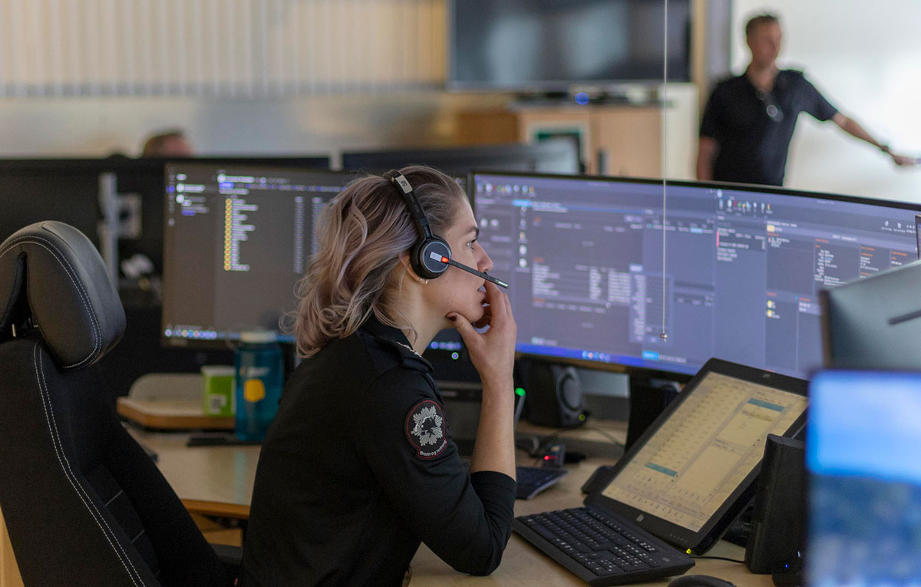
          - 110-sentralene har som hovedoppgave å ta imot nødanrop døgnet rundt og utalarmerer mannskap.
Foto: Siv Kristin Hovland, Bergen brannvesen.
Nødmeldesentralene (110-sentralene) er en del av den offentlige operative beredskapen som skal bistå nødstilte ved branner eller andre ulykker. Dagens modell, der 110-sentralene er underlagt brann- og redningsvesenets myndighet og innsatsledelsen ligger hos brann- og redningsvesenet, skal videreføres.
110-sentralene er fagsentraler og har ikke fullmakter til å lede operasjoner og til å prioritere og disponere ressurser slik som operasjonssentralene til politiet har. 110-sentralen skal i alle hendelser utalarmere tilstrekkelig innsatsstyrke og varsle personell i overordnet vaktberedskap. Utalarmeringen gjøres i henhold til en forhåndsbestemt enighet mellom brann- og redningsvesenet og 110-sentralen til de ulike hendelsestypene.
110-sentralene er gitt en utvidet myndighet til å utalarmere egnet ressurs med kortest utrykningstid, uavhengig av brann- og redningsvesenenes grenser. Dette gjelder ved tidskritiske hendelser med fare for liv, helse, store miljømessige konsekvenser eller tap av store materielle verdier.
Det videre ressurspådraget, etter første utalarmering, skal i henhold til brann- og eksplosjonsvernloven avgjøres av brannsjefen. Det kan ta noe tid før brannsjefen, eller den som har brannsjefens myndighet (innsatsleder), får samme situasjonsforståelse som 110-sentralen har. 110-sentralene, som er døgnkontinuerlig bemannet, kan derfor ha et større potensial til å bidra til skadebegrensning gjennom effektiv ressursstyring utover første utalarmering. Det kan opprettes avtaler mellom 110-sentralene og brann- og redningsvesen om å gi 110-sentralene fullmakter til ressursstyring i første fase av en hendelse. Det betyr ressursstyring frem til innsatsleder fra brann- og redningsvesenet enten er på hendelsesstedet, ber om myndighet eller tar myndighet selv.
110-sentralen og brann- og redningsvesenet bør kunne vurdere å innføre en indre lederstøtte i 110-sentralene ved større hendelser. Slik lederstøtte vil kunne bistå innsatsleder på hendelsesstedet. Indre lederstøtte vil kunne være en støtte for innsatsleder og skal bidra til at denne har de ressursene som trengs. Innsatsleder skal fortsatt ha det øverste ansvaret.
Mange av 110-sentralene dekker store geografiske områder. De er avhengige av presis opprinnelsesmarkering, gode oppdragshåndteringsverktøy og oppdaterte kart for å kunne posisjonere hendelser og sende innsatspersonell til riktig sted. Verktøyene må også sikre at det ikke oppstår misforståelser i områder der stedsnavn angis på flere språk. Etter planen vil alle 110-sentralene ha på plass nytt oppdragshåndteringsverktøy i løpet av 2023/2024. Innen utgangen av 2026 skal også kommunikasjonsløsningen skiftes ut med en ny løsning som er forberedt for nytt nødnett, jf. tekstboks 6.6. Regjeringen vil sørge for at 110-sentralene har systemer og ordninger som ivaretar kunnskap om lokal geografi og nødvendige språkferdigeter, særlig i samiske områder.
              - Nødnett
Nødnett er et nasjonalt, digitalt samband for politiet, brann- og redningsvesenet, helsetjenesten og andre aktører med nød- og beredskapsansvar. Direktoratet for samfunnssikkerhet og beredskap eier, drifter og forvalter Nødnett på vegne av Justis- og beredskapsdepartementet.
Nødnett gir sikker kommunikasjon både internt og på tvers av organisasjonene. Sambandet sørger for sikker, robust og rask oppkopling av tale i forhåndsdefinerte talegrupper. Nødnett gjør det mulig for beredskapsaktører å kommunisere med hverandre akkurat der den nødstilte er og trenger hjelp. Ved hjelp av Nødnett kan beredskapsaktørene finne hverandre, og etablere felles situasjonsforståelse. På denne måten har Nødnett en sentral samvirkeeffekt («nødnetteffekten»).
Dagens Nødnett fungerer godt, men har begrenset levetid. Regjeringen vil derfor utvikle fremtidens nød- og beredskapskommunikasjon i et forprosjekt for ny nød- og beredskapskommunikasjon og samtidig sikre god drift av dagens Nødnett. Forprosjektet skal beskrive en fremtidsrettet løsning for kommunikasjon og informasjonsdeling. Løsningen skal være robust og sikker, med god dekning og kapasitet og tilrettelegge for videreutvikling av nødnetteffekten. Fremtidens Nødnett skal baseres på kommersielle mobilnett. Kontrakten om dagens Nødnett må forlenges utover 2026 til nytt Nødnett er på plass.
[Boks slutt]
Siden 2017 har DSB og Politidirektoratet hatt i oppdrag fra Justis- og beredskapsdepartementet å gjennomføre samlokalisering av 110-sentralene og politiets operasjonssentraler. De kan samlokaliseres med de akuttmedisinske kommunikasjonssentralene (AMK) hvis det regionale helseforetaket ønsker det. Samlokalisering av nødmeldetjenesten er gjennomført i syv av tolv av landets 110-regioner og politidistrikt, jf. tabell 6.1. Disse er Agder (2023), Finnmark (2020), Sør-Øst (2018), Øst (2018), Nordland (2017), Møre og Romsdal (2017) og Innlandet (2017). AMK er en del av samlokaliseringen i Agder, Finnmark og Nordland.
            - 110-sentralenes plassering, samlokalisering og eierstruktur.
04J1xx2
110-distrikt | By | Samlokalisert | Eierstruktur
Finnmark 110-distrikt | Kirkenes | 110, 112, 113 | Vertskommune
Troms 110-distrikt | Tromsø |  | Vertskommune
Nordland 110-distrikt | Bodø | 110, 112, 113 | Del av eget brann- og redningsvesen
Trøndelag 110-distrikt | Trondheim |  | IKS
Møre og Romsdal 110-distrikt | Ålesund | 110, 112 | Kommunalt foretak
Vest 110-distrikt | Bergen |  | Vertskommune
Sør-Vest 110-distrikt | Sandnes |  | Del av eget brann- og redningsvesen
Agder 110-distrikt | Kristiansand | 110, 112, 113 | IKS
Sør-Øst 110-distrikt | Tønsberg | 110, 112 | IKS
Oslo 110-distrikt | Oslo |  | Vertskommune
Øst 110-distrikt | Ski | 110, 112 | IKS
Innlandet 110-distrikt | Hamar | 110, 112 | Vertskommune
Kilde: DSB
DSB har målt effektene av samlokaliseringen siden oppstart i 2017, og SINTEF har gjennomført følgeforskning på den samlokaliserte nødmeldesentralen i Bodø. I undersøkelsen kommer det blant annet frem at de positive effektene av samlokalisering også kan overføres til andre sentraler, selv om disse ikke blir samlokaliserte. Nødmeldesentralene kan lære mye av hverandre, også innenfor de eksisterende modellene de opererer under. 110-sentraler som dekker en stor befolkning, som Vest, Sør-Vest og Oslo, er ikke samlokaliserte, og de fungerer godt.
              - Nødvarsling på mobiltelefonen
Nødvarsel på mobil skal brukes til å varsle befolkningen om akutte og alvorlige hendelser med fare for liv og helse. Det kan være hendelser med radioaktivt utslipp, terror eller andre ulykkes- og katastrofesituasjoner hvor befolkningen må varsles raskt.
Et nødvarsel inneholder informasjon om hva som skjer og hva du bør gjøre for å beskytte deg selv. Nødvarsel er en tjeneste fra norske myndigheter. Det er politiet og Sivilforsvaret som avgjør hvilket område som skal varsles og som sender ut selve varselet. Nødvarsel kan brukes for lokale, regionale og nasjonale hendelser.
Nødvarsel på mobil er et tillegg til de kanalene som allerede brukes for å varsle befolkningen. I Norge har det lenge vært befolkningsvarsling via tyfoner, som med høy lyd gir signal om at du må oppsøke informasjon.
Mer informasjon om nødvarsel finnes på www.nodvarsel.no.
[Boks slutt]

Nasjonal koordinering og støtte
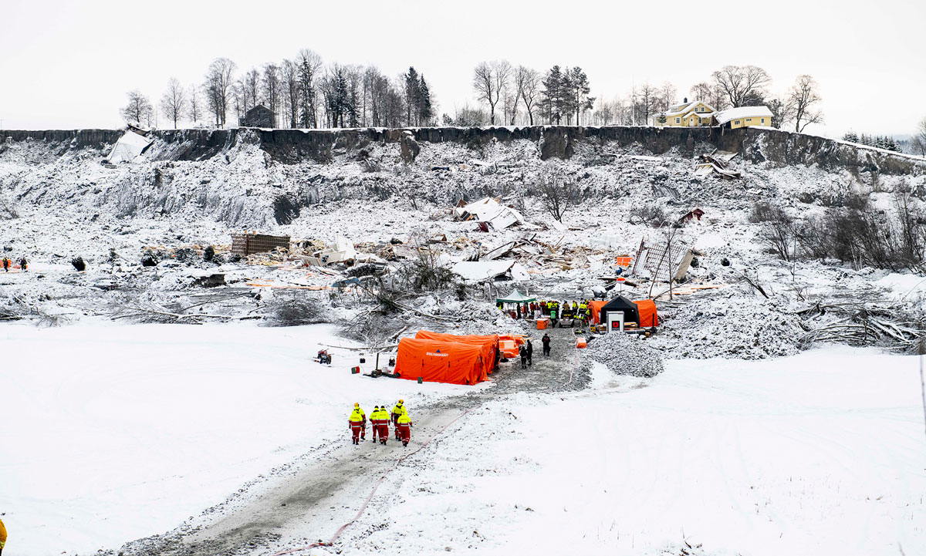
          - Kvikkleireskredet i Gjerdrum kommune i 2020.
Foto: Stian Olberg, DSB
Ved store nasjonale hendelser kan det oppstå behov for å prioritere og koordinere ressurser på tvers av brann- og redningsvesen. Samarbeid og koordinering på nasjonalt nivå, innenfor oppgaver som brann- og redningsvesenet har ansvaret for, bør kunne utvikles videre. Regjeringen vil vurdere om DSB skal få en tydeligere rolle og et tydeligere ansvar som nasjonal brannmyndighet ved store ekstraordinære eller samtidige hendelser, hvor behovet for koordinering er stort. DSB er den fremste faglige rådgiveren på brannområdet, både overfor Justis- og beredskapsdepartementet og andre myndigheter. Gjennom tett kontakt og tilsyn med landets brann- og redningsvesen, har DSB god kjennskap til lokale, regionale og nasjonale utfordringer. DSB er delegert myndighet til å forvalte regelverket på brannområdet og er også ansvarlig for nasjonale løsninger for innrapporteringer fra brann- og redningsvesenene og 110-sentralene. Det er DSB som fatter vedtak om hvilke kommuner som har ansvar for å etablere en 110-sentral innenfor en fastsatt region. DSB gjennomfører også nasjonale kampanjer og informerer og veileder befolkningen om brannsikkerhet.
Det er etablert nasjonale kapasiteter innen brann- og redningsområdet med skogbrannhelikopter og en ordning med redningsinnsats til sjøs (RITS). Skogbrannhelikopter er en nasjonal forsterkningsressurs som er i fast beredskap fra 15. april til 15. august hvert år. Ved behov settes det også beredskap utenom denne perioden. Det er DSB som er ansvarlig for forvaltningen av den nasjonale skogbrannhelikopterberedskapen og lederstøtteordningen som følger med denne. Obligatorisk lederstøtte utløses når en brannsjef blir tildelt bistand av skogbrannhelikopter. Lederstøtten er etablert som en fast vaktordning på landsbasis med erfarent brannbefal og innebærer at ledende brannbefal med høy kompetanse bistår brannsjefen ved kompliserte skogbranner.
RITS er en ordning hvor staten har inngått avtale med syv brann- og redningsvesen med særlig kompetanse og trening for å yte innsats ved brann og ulykker i sjøområder innenfor eller utenfor den norske territorialgrensen. RITS ivaretar også kjemikalieberedskap for Kystverket gjennom egen avtale med Oslo brann- og redningsetat og Bergen brannvesen.
Det finnes ikke en overordnet nasjonal plan for hvilke brann- og redningsvesen som har spesialkompetanse og som vil kunne sikre at alle deler av landet er tilstrekkelig godt dekket. Totalberedskapskommisjonen trekker frem utfordringer ved større hendelser som krever spesiell kompetanse og materiell. I enkelte tilfeller vil det kunne oppstå behov for å prioritere og lede brann- og redningsressurser som går på tvers av kommunegrenser, fylkesgrenser eller politidistrikt. Evalueringen av kvikkleirskredet på Gjerdrum i 2020 peker på noe av det samme. Når store og komplekse hendelser inntreffer, er det ikke alltid samsvar mellom redningsbehov og lokal beredskap. I evalueringsrapporten anbefales det å utrede behovet for å etablere regionale eller nasjonale ordninger innen ulike redningstekniske spesialområder. DSBs erfaringsrapport fra skogbrannsesongen i 2018 viser til et behov for å vurdere om DSB sin lederstøtteordning bør utvikles til en mer formalisert nasjonal brannfaglig støtte- og rådgivningsressurs.
Regjeringen vil utarbeide en nasjonal risiko- og sårbarhetsanalyse på brann- og redningsområdet som kan bidra til å gi bedre oversikt over nasjonale utfordringer og behov innen områder som krever betydelig spisskompetanse og utstyr, som USAR, CBRNE, RITS og skogbrann. En slik analyse vil danne grunnlag for å sikre nasjonale støtteressurser for brann- og redningsvesen i hele landet. En nasjonal risiko- og sårbarhetsanalyse vil også kunne klargjøre hvilke nasjonale ressurser som eventuelt kan benyttes internasjonalt.
For å være best mulig forberedt til å håndtere store nasjonale hendelser eller kriser, er det nødvendig å samarbeide og øve på tvers av ansvarsområder. Regjeringen vil bidra til mer øving mellom brann- og redningsvesenet, Forsvaret, Sivilforsvaret, helsetjenesten og politiet for å sikre bedre samhandling ved krisehendelser.
              - Egenberedskap – en forberedt og motstandsdyktig befolkning
I lys av de mange utfordringene samfunnet står overfor, er det viktig å minne om betydningen av egenberedskap. Uvær, naturhendelser, tekniske problemer eller andre alvorlige hendelser kan føre til at mange mister strøm, telekommunikasjon eller vann. Det kan også bli vanskelig å få tak i nødvendige varer. Det vil ikke være mulig å forebygge alle uønskede hendelser. Selv om det legges ned mye ressurser i å identifisere og vurdere risiko, vil det likevel komme til å inntreffe alvorlige ulykker og hendelser.
Når samfunnet rammes av en stor hendelse eller krise, er det mange som trenger hjelp. Hvis flere er i stand til å ta vare på seg selv og de rundt, kan hjelpen settes inn der behovet er størst.
Høsten 2018 lanserte DSB kampanjen «Du er en del av Norges beredskap». I 2019 gjennomførte DSB «Egenberedskapsuka» for første gang. Kampanjeuken har siden vært gjennomført årlig, med unntak av i 2020. Alle husstander i Norge har mottatt en brosjyre med enkle råd om hva som bør lagres av mat, vann, legemidler og hygieneprodukter for å kunne klare seg i minst tre dager i forbindelse med en krise. Informasjon om egenberedskap finnes også på hjemmesiden til DSB og på nettsiden «Sikker hverdag» som administreres av DSB.
Egenberedskapsuka organiseres sentralt av DSB og gjennomføres i samarbeid med kommuner, sivilforsvarsdistrikter, statsforvaltere og frivillige organisasjoner. I en representativ befolkningsundersøkelse som ble gjennomført etter Egenberedskapsuka 2023, svarer 87 prosent at de er kjent med myndighetenes råd om egenberedskap. DSB har startet et arbeid med å revidere rådene som er planlagt ferdigstilt våren 2024.
Innbyggerens ansvar for egen sikkerhet og deres evne til å bidra når hendelser inntreffer, sier gjerne noe om motstandsdyktigheten til et samfunn. Samfunnets motstandskraft vil være et sentralt tema i den kommende stortingsmeldingen om totalberedskap.
[Boks slutt]

Nærmere om skogbrannberedskap
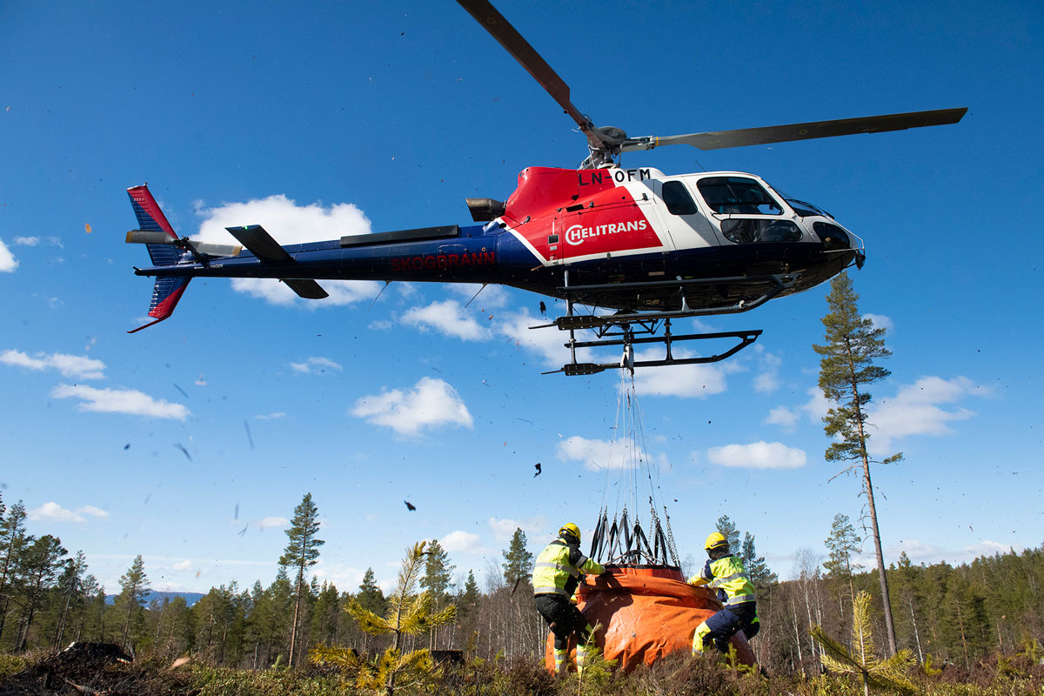
          - Skogbrannhelikopteret løfter opptil 1 800 liter vann i hvert løft.
Foto: Odd Skarbomyr, DSB
Store skogbranner eller flere samtidige skogbranner kan medføre både administrative og ledelsesmessige utfordringer for brann- og redningsvesen, spesielt for brann- og redningsvesen med deltidspersonell. Branner som blir regionale hendelser krever at ressurser fra flere brann- og redningsvesen må organisere felles slokkearbeid. Lokal brannsjef har ansvar for slokkeinnsatsen innenfor sitt ansvarsområde. Det enkelte brann- og redningsvesen er en selvstendig enhet, og det finnes ingen formell struktur som knytter brann- og redningsvesenene sammen på regionalt eller nasjonalt nivå.
I forbindelse med større skogbranner som berører flere brann- og redningsvesen, er det et stort behov for koordinering. DSB har overordnet brannfaglig kompetanse og kan dra nytte av sitt faglige nettverk både nasjonalt og internasjonalt. Dette gjør at DSB kan ha en strategisk og koordinerende rolle ved større skogbrannhendelser.
Regjeringen vil sørge for å ha tilstrekkelig skogbrannhelikopterberedskap med tilhørende obligatorisk lederstøtte for slokking av skogbranner. Skogbranner slokkes først og fremst på bakken, men også med støtte fra skogbrannhelikopter. Store hendelser kan føre til behov for større helikopter eller brannfly og andre ressurser fra EU-samarbeidet, jf. kapittel 6.5. Mottak av internasjonal bistand krever forberedelser nasjonalt og medfører forpliktelser som må ivaretas. Det er viktig at Norge er forberedt til både å motta og gi bistand ved store skogbrannhendelser.
Skogbrukets driftskapasitet og kompetanse kan være en ressurs for bistand under slokkingsarbeid, og samarbeid med brann- og redningsvesenet er viktig. De lokale skogbrannreservene er ofte etablert med personer fra skogbruket, og flere regioner arbeider med å få til samarbeidsavtaler med skogbruket om maskinkapasitet fremfor å bruke rekvireringsinstituttet i brann- og eksplosjonsvernloven. Samarbeidsavtaler har vært vanskelig å få til som følge av at partene ikke blir enig om erstatning for tap ved driftsstans hvis en maskin skades under bistand. Det kan derfor være grunn til å vurdere om og eventuelt hvordan det kan stilles garantier som holder entreprenørene skadesløse når samfunnshensyn gjør det nødvendig at de engasjeres i skogbrannslokking eller annet opprydningsarbeid etter storm eller andre naturhendelser. Regjeringen vil vurdere hvordan det kan legges til rette for etablering av frivillige samarbeidsavtaler mellom brann- og redningsvesen og skogmaskinentreprenører i skogbrannberedskapen.
Flere EU-land stimulerer til ulike former for arealpleie som kan forebygge natur- og klimarelaterte hendelser. Det kan handle om målrettet beiting av brannutsatt vegetasjon eller forhåndsbrenning av arealer. Slike tiltak er også aktuelle i Norge, og vernebrenning foregår flere steder i landet. Landbruks- og matdepartementet samarbeider med andre nordiske land om å øke kunnskapen om aktuelle tiltak. Tiltak på arealnivå er også aktuelt å vurdere når det gjelder å redusere risiko for at skogbranner skal ødelegge bygninger og annen infrastruktur. I Meld. St. 26 (2022–2023) Klima i endring – sammen for et klimarobust samfunn legges det vekt på at regjeringen vil øke kunnskapen om hvordan arealpleie og ulike skogtiltak kan bidra til redusert skogbrannrisiko i særlig utsatte områder. Det nevnes blant annet forebyggende tiltak som målrettet beiting av brannutsatt vegetasjon eller forhåndsbrenning i risikoutsatte områder slik man i dag gjør i kystlyngheier.
Norges Luftsportforbund organiserer all samfunnsnyttig flytjeneste som utføres av flyklubber tilsluttet Norges Luftsportforbund. Flytjenestens skogbrannovervåking er en kostnadseffektiv metode for å oppdage skogbranner og gi mulighet for tidlig innsats, noe som kan spare kommunene for betydelige slokkeutgifter. Regjeringen vil arbeide for en effektiv skogbrannovervåking og vil se nærmere på hvordan ordningen best kan videreføres.
Stortinget har satt mål om å verne 10 prosent av skogarealet. Dersom det er usikkerhet om slokkingsrutiner i et verneområde, kan små branner som får vokse seg store bli uhåndterlige slik at områder utenfor verneområdet skades. Regjeringen vil avklare hvordan skogbrann og naturhendelser skal håndteres i verneområder.
              - Stor forskningsaktivitet for å bekjempe skogbranner
Det er flere initiativ på forskningsfeltet som skal bidra til å bekjempe skogbranner. TREEADS og FIRE-RES er to eksempler på pågående arbeid. Prosjektene samordnes gjennom felles aktiviteter.
TREEADS
RISE Fire Research i Trondheim koordinerer det omfattende forskningsprosjektet TREEADS. Prosjektet ble tildelt 200 mill. kroner fra EUs forsknings- og innovasjonsprogram Horisont 2020. 47 internasjonale partnere deltar i prosjektet. I prosjektet skal det utvikles en helhetlig plattform for håndtering av alle tre faser i en naturbrann; forebygging og beredskap, overvåking og rask respons og gjenoppbygging basert på teknologi som droner, kunstig intelligens og nye materialer. Prosjektet startet i desember 2021 og skal vare i tre og et halvt år. Den norske delen av prosjektet er et samarbeid mellom forskere, næringsliv og myndigheter og skal sette søkelys på branner i randsonen mellom bebyggelse og natur. Delprosjektet skal teste ut nye teknologiske løsninger som kan beskytte bygninger og infrastruktur mot skog- og lyngbranner og som kan forbedre logistikk ved en aktiv skogbrann. Direktoratet for samfunnssikkerhet og beredskap (DSB) deltar i referansegruppe for prosjektet.
FIRE-RES
FIRE-RES handler om hvordan samfunnet kan forebygge og møte store eller ekstreme naturbranner på en helhetlig måte. I den norske delen av prosjektet ses det på hvordan fjernmåling ved satellittbilder kan brukes for å kartlegge skog og vegetasjon, og hvordan fjernmåling kan gi oppdatert informasjon som er relevant for naturbranner i nær sanntid. Prosjektet har også aktiviteter innen brannutvikling, beredskap, økonomi og risikovurdering. FIRE-RES er finansiert av EUs forsknings- og innovasjonsprogram, Horisont 2020, og pågår i perioden 2021–2025. Prosjektet ledes av Forest Science and Technology Centre of Catalonia. Norsk institutt for bioøkonomi (NIBIO) er en av partnerne i prosjektet, og DSB deltar som underpartner til NIBIO.
[Boks slutt]
              - Sivilforsvaret – en viktig forsterkningsressurs
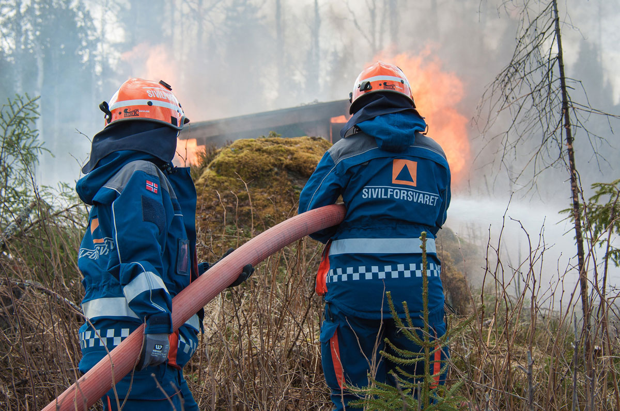
          - Øvelse i forbindelse med grunnopplæring for tjenestepliktige i Sivilforsvaret.
Foto: Arild Ødegaard, DSB
Sivilforsvarets hovedoppgave er å beskytte befolkningen i krise og krig. Sivilforsvaret har myndighetsansvar for en rekke sivile beskyttelsestiltak. I fredstid skal Sivilforsvaret sørge for at det blir opprettholdt god beredskap i hele landet og de bistår som forsterkningsressurs når nødetatene og andre myndigheter trenger ekstra ressurser. Sivilforsvaret er organisert med lokale, regionale og nasjonale innsatsstyrker bestående av tjenestepliktige mannskaper og befal. Disse er fordelt i lokale innsatsavdelinger, regionale forsterkningsavdelinger med tyngre materiell og terrenggående kjøretøy og egne CBRN-avdelinger til blant annet rens og måling av radioaktivitet.
Sivilforsvaret består i fredstid av 8 000 tjenestepliktige som er fordelt på 20 sivilforsvarsdistrikter. I tillegg er det en krigsreserve med ytterligere tjenestepliktige. Sivilforsvaret har omkring 220 ansatte.
Sivilforsvaret deltar årlig i mellom 200 og 250 innsatser med til sammen flere tusen tjenestepliktige. En god del av innsatsen er bistand til brann- og redningsvesenet. I de alvorlige skogbrannene i 2018 bidro Sivilforsvaret med nærmere 70 000 innsatstimer. Under ekstremværet «Hans» i 2023, ga Sivilforsvaret støtte til blant annet bygging av flomvern, lensing, vakthold og sikring.
Sivilforsvaret er underlagt Direktoratet for samfunnssikkerhet og beredskap.
[Boks slutt]
              - DSBs tilsyn med brann- og redningsvesenet og 110-sentralene
Direktoratet for samfunnssikkerhet og beredskap (DSB) er, på vegne av Justis- og beredskapsdepartementet, øverste faglige myndighet og sentral tilsynsmyndighet på brannvernområdet. Direktoratet gjennomfører tilsyn med kommunenes lovpålagte ansvar for å etablere og drifte brann- og redningsvesen og 110-sentraler. Gjennom tilsyn kontrollerer DSB de kommunale og interkommunale brann- og redningsvesenenes og 110-sentralenes etterlevelse av regelverket. Tilsyn med kommunenes brann- og redningsvesen er et sentralt virkemiddel for å styrke forebygging, beredskap og håndteringsevne. Veiledning om hvordan regelverket skal forstås, inngår som en del av fagmyndighets- og tilsynsrollen.
I mars 2022 gjennomførte DSB tilsyn med 110-sentralene. Temaet for tilsynet var øvelser, og tilsynet ble gjennomført som et dokumenttilsyn, hvor sentralene sendte inn dokumentasjon på øvelser og besvarte et spørreskjema. I tillegg gjennomførte sentralene en øvelse som gjaldt rekvirering av skogbrannhelikopter. Totalt ble det gitt 18 avvik og 10 anmerkninger i tilsynene. De fleste av avvikene omhandlet utarbeidelse av årlig plan for øvelser basert på risiko- og sårbarhetsanalysen og beredskapsanalysen og dokumentasjon av øvelsene. DSB har registrert at tilsynet i stor grad har bidratt til kompetanseheving om temaet øvelser. Det har også bidratt til økt forståelse blant operatørene ved 110-sentralene for kartkoordinatorer i forbindelse med rekvirering av skogbrannhelikopter, noe som vil bidra til mer effektiv og tidlig innsats fra helikopter. Enkelte sentraler har benyttet anledningen til å oppdatere eksisterende dokumentasjon av øvelser eller har utarbeidet nye systemer for å håndtere dette. DSB skal vurdere tiltak for å bedre kompetansen hos 110-sentralene om hvordan utvalg av årlige øvelser bør henge sammen med risiko- og sårbarhetsanalyser og beredskapsanalyser i aktuelt område.
I 2024 vil DSB vil gjennomføre direkte tilsyn med kommunale og interkommunale brann- og redningsvesen.
[Boks slutt]

Brann- og redningsvesenet på Svalbard
For Svalbard gjelder en egen forskrift om brannvern på Svalbard. I tillegg gjelder lov om brannfarlig vare samt væsker og gasser under trykk og lov om eksplosive varer. Disse lovene gjelder nå bare på Svalbard. I Longyearbyen ivaretar Longyearbyen lokalstyre brann- og ulykkesberedskapen slik kommunene gjør på fastlandet, mens de enkelte virksomhetene har dette ansvaret i de øvrige samfunnene. Det er slått fast i meldinger til Stortinget om Svalbard at lovgivning for fastlandet som hovedregel skal gis anvendelse for Svalbard, med mindre særlige forhold taler mot dette. Justis- og beredskapsdepartementet arbeider nå med å gjøre brann- og eksplosjonsvernlovgivningen gjeldende for Svalbard med noen tilpasninger. Det legges opp til å sende et utkast på høring i løpet av 2024.
Nødmeldesentralene på Svalbard er i ferd med å få ny organisering. 110-sentralen i Longyearbyen har inntil nylig vært lokalisert på Energiverket, som har hatt døgnkontinuerlig bemanning, men etter nedstenging av kullkraftverket er nødnummeret for brann flyttet til 110-sentralen i Tromsø. Medisinsk nødtelefon (113), som tidligere ble besvart av Longyearbyen sykehus, ble rutet til Tromsø i august 2022. Videre utredes flytting av politiets nødnummer 112 til fastlandet. Dette er i dag betjent av vakthavende på sysselmesterkontoret eller av den som har hjemmevakt. Dersom alle nødnumrene flyttes til fastlandet, vil trippelvarsling være mulig også for hendelser på Svalbard.
              - Branner som rammer ekom- og nødnettjenester
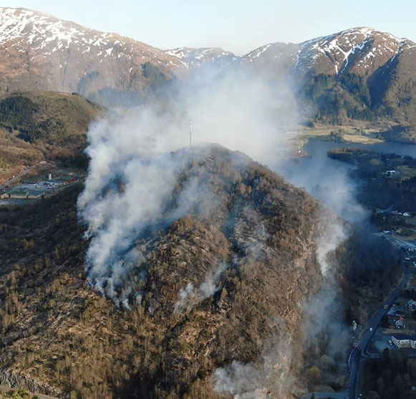
          - Gress- og lyngbrann rundt kommunikasjonsmast på Espeland i 2022.
Foto: Dronefoto, Bergen brannvesen
Norge har en godt utbygd infrastruktur for ekom- (elektronisk kommunikasjon) og nødnettjenester. Dette er en kritisk samfunnsfunksjon som mange er avhengig av.
Infrastrukturen er i terrenget og kan være sårbar for gress-, lyng- og skogbranner. Dersom slike branner blir store nok, kan det føre til bortfall av tjenestene. Ved hendelser som kan få slike konsekvenser, er tidlig og god dialog med teleleverandørene viktig. De kan formidle informasjon om særlig kritiske områder som gjør at slokkeinnsatsen kan prioriteres riktig. Ved tidlig varsling, kan virksomhetene som leverer disse tjenestene også få tid til å gjøre avbøtende tiltak.
[Boks slutt]

Brann- og redningsvesenet og internasjonalt samarbeid
Regjeringen vil videreutvikle det nordiske, europeiske og internasjonale samarbeidet ved håndtering av store hendelser.
I det nordiske samarbeidet om skogbrann, utveksles det årlig erfaringer fra innsatser og øvelser. Det er viktig å bygge videre på dette i en tid hvor det forventes mer tørke og flere branner i vår egen region. I 2022 ble det vedtatt nye utviklingsmål i Haga-samarbeidet om oppfølging etter større hendelser, vertsnasjonsstøtte og klimaendringer. En revidert rapport om vertsnasjonsstøtte i Norden er publisert av Myndigheten för samhällsskydd och beredskap (MSB). DSB deltok i utarbeidelsen av rapporten.
Samarbeid mellom Norge, Sverige, Finland, Danmark og de baltiske landene er etablert som et initiativ for dialog og tiltak knyttet til EUs oppfølging av skogbrannsesongen. Dialogen mellom landene handler om å identifisere fellesutfordringene i den nordlige delen av Europa når det gjelder skogbrannhåndtering.
Russland, Finland, Sverige og Norge har i over 20 år gjennomført øvelse Barents Rescue, en beredskapsøvelse i den euroarktiske Barentsregionen. Dette er en stor feltøvelse med deltagelse fra en rekke beredskapsressurser, blant annet brann- og redningsvesenet, fra alle de fire landene. Vertskapet for øvelsen har gått på rundgang. De siste årene har øvelsen blitt arrangert hvert tredje år. Som en følge av Russlands angrepskrig mot Ukraina, har det ikke vært gjennomført øvelser siden 2019. Samarbeidet om øvelsen tas opp igjen til vurdering når den sikkerhetspolitiske situasjonen tilsier det. Justis- og beredskapsdepartementet vil vurdere om det er hensiktsmessig å utvikle et tilsvarende felles øvelseskonsept med Finland, Sverige og Norge. Arbeidet skal søkes organisert i tilknytning til Barentsrådet.
Norge deltar i EUs ordning for sivil beredskap (UCPM) som fullverdig medlem. Ordningen bidrar til et bredt samarbeid i Europa innen samfunnssikkerhet og beredskap, der deltakende stater går sammen om å gjøre sine ressurser tilgjengelige for katastroferammede land, både i og utenfor Europa. DSB koordinerer Norges deltakelse på vegne av Justis- og beredskapsdepartementet og Utenriksdepartementet. Skogbrann er et viktig samarbeidsområde under UCPM. Norge har blant annet bidratt med skogbrannhelikoptre til Sverige sommeren 2018. Det ble også sendt to skogbrannteam til Hellas sommeren 2022. Dette var en predeployering av mannskaper fra flere land, finansiert av EUs «Exchange of Experts»-program under UCPM. Mannskapene sto i beredskap og bidro i håndteringen av skogbranner sammen med kolleger fra Hellas og andre land.

Brannforebyggende arbeid
Brann- og redningsvesenets brannforebyggende arbeid har stor betydning for samfunnssikkerheten. Forebygging redder liv. Det forebyggende arbeidet må være tilpasset både nåværende og fremtidige risikoer.
De fleste som omkommer i brann, omkommer i bolig. Fortsatt oppmerksomhet om den generelle brannsikkerheten i bygg, og særlig i boliger og overfor risikoutsatte grupper, er nødvendig for at antallet som omkommer i brann skal reduseres ytterligere. Regelverk som regulerer brannsikkerhet må være oppdatert og tilpasset samfunnets behov og utvikling. Informasjon og holdningsskapende arbeid må være tilgjengelig for alle deler av samfunnet. Barn og unge og mennesker i risikoutsatte grupper er spesielt viktige målgrupper.
Brannforebyggende arbeid er ikke begrenset til brann- og redningsvesenets innsats. Arbeidet involverer også en rekke andre aktører. Samarbeid på tvers av fagområder og sektorer er helt avgjørende. Når det gjelder risikoutsatte grupper, er det for eksempel viktig å involvere helse- og omsorgstjenesten slik at brannsikkerhet blir vurdert når kommunen skal tildele hjemmebaserte tjenester og boliger til pleie- og omsorgsformål.
Regjeringen vil:
- vurdere endringer i plan- og bygningsregelverket og brann- og eksplosjonsvernregelverket slik at brannsikkerheten blir godt ivaretatt gjennom hele levetiden til et bygg
- igangsette et arbeid for å begrense antallet unødige alarmer og sikre at både nye og eksisterende brannalarmanlegg fungerer etter hensikten
- vurdere feierens (brannforebyggerens) oppgaveportefølje i et bredt forebyggende perspektiv
- bidra til at kommunene vurderer om flere verneverdige og fredede bygninger bør registreres som «særskilte brannobjekter», som brann- og redningsvesenet skal føre tilsyn med
- vurdere behovet for å tydeliggjøre hvordan brannsikkerheten skal ivaretas i verneverdig tett trehusbebyggelse og andre bygninger som har kulturhistorisk verdi
- videreføre, og om nødvendig forsterke, tilskuddsordninger og informasjon for brannsikring av verneverdige og fredede bygninger, for å opprettholde både kulturmiljøverdier og brannsikkerheten i årene fremover
- sikre tiltak, blant annet regelverksutvikling, informasjon og veiledning, for å bidra til sikker innføring av nye systemer for energilagring
- prioritere målrettet informasjon og holdningsskapende arbeid tilpasset ulike grupper i befolkningen
- bidra til målrettet informasjon mot barn og unge
- videreutvikle den forebyggende innsatsen overfor grupper som er særlig sårbare for brann, og gjennomføre tiltak som bidrar til at risikoutsatte grupper skal kunne bo trygt og brannsikkert hjemme
- i tråd med Bo trygt hjemme-reformen, stimulere til at flere kommuner tar i bruk forebyggende hjemmebesøk og at dette ses i sammenheng med eldreboligprogrammet
- legge til rette for at kommunene utvikler samarbeid med frivillige organisasjoner og andre aktører som kan understøtte i det forebyggende brannsikkerhetsarbeidet
- bidra til at det gjennomføres regelmessige og realistiske brann- og redningsøvelser i tunnel
- bidra til å videreutvikle det lokale samarbeidet og samvirket mellom industrivernet og brann- og redningsvesenet
- legge til rette for at Norge aktivt bruker ny teknologi og samarbeider med andre land om utvikling av systemer som både forebygger og håndterer branner
- bidra til bruk av ny teknologi som kan forbedre forebygging og slokking av branner, blant annet ved hjelp av kunstig intelligens (KI)

Brannsikkerhet i bygg

Ivaretakelse av brannsikkerhet i hele levetiden til et bygg
Det er flere regelverk som regulerer krav til brannsikkerhet i bygg. Kravene til brannsikkerhet for nye bygg reguleres i plan- og bygningsregelverket, mens kravene til brannsikkerhet i eksisterende bygg hovedsakelig reguleres i brann- og eksplosjonsvernregelverket. Brann- og eksplosjonsvernregelverket gjelder fra det øyeblikket et bygg er ferdig og tas i bruk.
Plan- og bygningsregelverket stiller krav til dokumentasjon av egenskapene til bygget for å sikre at det brukes og vedlikeholdes som forutsatt, men regelverket stiller ikke krav til selve forvaltningen, driften og vedlikeholdet av bygget i bruksfasen. Brann- og eksplosjonsvernregelverket forutsetter at de branntekniske løsningene for bygget vedlikeholdes og fungerer når bygget tas i bruk og at bruken samsvarer med det som er lagt til grunn ved prosjekteringen av bygget. Uten nødvendig vedlikehold og oppfølging i bruksfasen, kan konsekvensen bli at bygget ikke opprettholder den nødvendige brannsikkerheten over tid.
Endringer eller tilpasninger som gjøres i et bygg etter oppføring, kan lede til at bygget består av ulike byggetrinn og løsninger med utgangspunkt i forskjellige byggeforskrifter. Dette kan føre til at brannsikkerheten samlet sett ikke blir godt nok ivaretatt, selv om hvert enkelt byggetrinn er godkjent i de ulike byggesakene.
Det kan også oppstå utfordringer ved tilsyn. Lokalt brann- og redningsvesen fører tilsyn med utvalgte bygg etter at de er tatt i bruk. Hvis det under tilsyn blir oppdaget avvik ved de branntekniske løsningene, må dette følges opp med grunnlag i brann- og eksplosjonsregelverket som ikke direkte regulerer disse løsningene. Avvikene må derfor i mange tilfeller lukkes med grunnlag i plan- og bygningsregelverket som ikke er brann- og redningsvesenets myndighetsområde. Brann- og redningsvesenet har meldeplikt til bygningsmyndighetene hvis det ved tilsyn finner forhold som åpenbart er i strid med plan- og bygningsregelverket. Dette kan i så fall utløse ny byggesaksbehandling og søknad om bruksendring etter plan- og bygningsregelverket.
Brann- og eksplosjonsregelverket stiller minimumskrav om at brannsikkerheten i bygg som er oppført før 1985 skal oppgraderes. Eieren av et bygg skal sørge for å oppgradere sikkerhetsnivået slik at det minst tilsvarer nivået som fremkommer av de samlede kravene som er gitt i byggeforskrift 1985 eller senere byggeregler. Oppgraderingskravet kan føre til tiltak som er søknadspliktige etter plan- og bygningsregelverket. Oppgraderingsplikten gjelder så langt den kan gjennomføres innenfor en praktisk og økonomisk forsvarlig ramme.
Når to separate regelverk regulerer krav til brannsikkerhet i et bygg, kan det blant annet føre til uklare ansvarsforhold og utfordringer med tilsyn og håndheving av brannsikkerhetskrav. Dette kan gå utover brannsikkerheten. Regjeringen vil vurdere endringer i plan- og bygningsregelverket og brann- og eksplosjonsvernregelverket slik at brannsikkerheten blir godt ivaretatt gjennom hele levetiden til et bygg.

Forebygging av unødige automatiske brannalarmer
Brannvarsling i bygg er et av de viktigste og mest grunnleggende brannsikringstiltakene. Det er liten tvil om at røykvarslere og brannalarmanlegg redder liv, og både plan- og bygningsregelverket og brann- og eksplosjonsvernregelverket stiller derfor strenge krav til at brannalarmanlegg og varsling skal ivareta brannsikkerheten i bygg på en hensiktsmessig måte.
Brannalarmanleggene fungerer ikke alltid etter hensikten. Hvert år utløses et høyt antall unødige alarmer på grunn av andre forhold enn brann og røyk. I 2023 rykket brann- og redningsvesenet ut til over 33 000 automatiske brannalarmer som viste seg å ikke varsle reelle branner. De unødige alarmene skyldes ofte feil bruk eller tekniske feil ved anleggene. Antallet unødige utrykninger har vært stigende over tid.
Det høye antallet unødige brannalarmer har flere uheldige konsekvenser. Den mest alvorlige konsekvensen er at gjentatte unødige alarmer kan føre til at folk mister tilliten til alarmen og ikke evakuerer ved utløst alarm. Det kan få alvorlige konsekvenser ved en reell brann. Brann- og redningsvesenet og 110-sentralene bruker også store ressurser på slike alarmer. Dette kan svekke beredskapen ved samtidige hendelser. I brann- og redningsvesen med deltidspersonell, har unødige utrykninger også en konsekvens for deltidspersonellets hovedarbeidsgiver. Å redusere antallet unødige automatiske brannalarmer vil dermed ikke bare være positivt for folks tillit til alarmene, men også for ressursbruken til brann- og redningsvesenet og 110-sentralene.
Mange brann- og redningsvesen arbeider med ulike tiltak, slik som informasjon og veiledning, for å redusere de unødige alarmene. Det er satt i gang standardiseringsarbeid i regi av Standard Norge med sikte på å redusere unødige alarmer gjennom strengere krav til detektortyper, og også aktører innenfor brannforskningsfeltet har oppmerksomhet om utfordringen.
Regjeringen vil igangsette et arbeid for å begrense antallet unødige alarmer og sikre at både nye og eksisterende brannalarmanlegg fungerer etter hensikten.

Varslingsplikt til andre myndigheter i plan- og bygningsloven
Kommunal- og distriktsdepartementet sendte i 2023 forslag til endringer i plan- og bygningsloven på høring. Endringene skal bidra til mer effektiv håndheving ved brudd på regelverket og økt forbrukertrygghet i byggesaker. Et av forslagene knytter seg til å innføre hjemmel for plan- og bygningsmyndighetene til å varsle andre sektormyndigheter om ulovlige forhold etter annet regelverk. En slik varslingsplikt finnes allerede for andre sektormyndigheter overfor plan- og bygningsmyndighetene. Forslaget innebærer at plan- og bygningsmyndighetene skal varsle om åpenbare brudd på andre regelverk som avdekkes under tilsyn, for eksempel feil ved lagring og håndtering av farlige stoffer som skal følges opp av lokale brannmyndigheter. Dette anses langt på vei å være en lovfesting av eksisterende praksis i mange kommuner. Formålet med forslaget er å bidra til mer samarbeid på tvers av sektorene, styrke håndhevingen av regelverket og gjøre det vanskeligere for useriøse aktører. Flertallet av høringsinstansene var positive til forslaget. Kommunal- og distriktsdepartementet arbeider nå med å se på hvordan høringsinnspillene skal følges opp videre.

Feieren (brannforebyggeren) som en ressurs i det forebyggende arbeidet
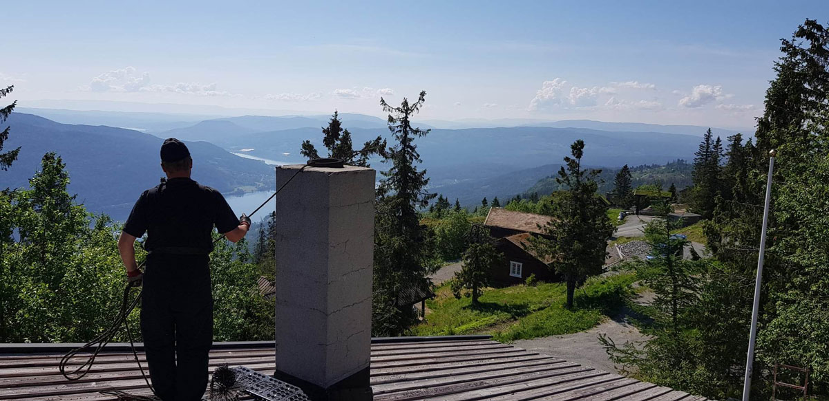
          - Feieren (brannforebyggeren) er en viktig ressurs i det brannforebyggende arbeidet.
Foto: Drammensregionens brannvesen IKS
Feieren er en yrkesgruppe med lange tradisjoner som har en unik rolle i det brannforebyggende arbeidet gjennom sin direkte kontakt med befolkningen i deres egne hjem. Formålet med oppgavene som feieren utfører, enten det er kontroll og tilsyn, feiing av fyringsanlegg eller informasjonsarbeid, er å forebygge brann i bygninger.
Feierens arbeidsmetodikk og satsningsområder har utviklet seg i takt med samfunnsutviklingen. I 2020 vedtok Kunnskapsdepartementet en ny læreplan for feiere. Fagnavnet ble endret til «brannforebyggerfaget» og ny yrkestittel er «brannforebygger». Den nye læreplanen tydeliggjør bredden i faget og er et ledd i å ivareta og videreutvikle feierens kompetanse i tråd med utviklingen i samfunnet.
Utviklingen går mot mindre behov for feiing av fyringsanlegg i bygninger. Nye ildsteder er mer effektive og rentbrennende, noe som er bra for både brannsikkerheten og miljøet. Mange nybygg har heller ikke skorstein.
Feiing og tilsyn med fyringsanlegg finansieres i stor grad gjennom gebyr til huseiere som har fyringsanlegg. Gebyret skal ikke overstige kostnadene til gjennomføring av tjenesten. Med dagens finansieringsmodell kan det være en barriere for kommunene å bruke feieren til andre forebyggende oppgaver enn til feiing og tilsyn med fyringsanlegg.
Feieren har en kompetanse som antakelig ikke utnyttes godt nok i det brannforebyggende arbeidet. Det bør for eksempel vurderes om feieren kan benyttes til informasjonsarbeid som ikke er begrenset til bygninger med fyringsanlegg. Regjeringen mener det er naturlig å vurdere feierens (brannforebyggerens) oppgaveportefølje i et bredt forebyggende perspektiv.

Forebygge branner i fredede og verneverdige bygninger
Det er viktig med oppmerksomhet om brannsikring av uerstattelige verneverdige bygninger slik som for eksempel tett trehusbebyggelse. Til tross for at det gjøres mye forebyggende arbeid, forekommer det branner i bygninger som har uerstattelig kulturhistorisk verdi. Det er derfor viktig at den forebyggende innsatsen fortsetter. Regjeringen vil bidra til at kommunene vurderer om flere verneverdige og fredede bygninger bør registreres som «særskilte brannobjekter», som brann- og redningsvesenet skal føre tilsyn med.
Det stilles ikke særskilte brannkrav til fredede bygninger, og de fleste fredede og verneverdige bygninger har ikke annen sikring utover det som er kravet i regelverket. Eiere av slike bygninger kan mangle kunnskap om hvordan bygningene ytterligere kan sikres mot brann. Brannsikringstiltak må dessuten ta hensyn til kulturmiljøverdiene. Tett samarbeid mellom brann- og redningsvesenet, eiere, byggesak i kommunen og kulturmiljømyndighetene er av vesentlig betydning for å finne gode løsninger for brannsikringen.
Regjeringen vil vurdere behovet for å tydeliggjøre hvordan brannsikkerheten skal ivaretas i verneverdig tett trehusbebyggelse og andre bygninger som har kulturhistorisk verdi. Regjeringen vil også videreføre, og om nødvendig forsterke, tilskuddsordninger og informasjon for brannsikring av verneverdige og fredede bygninger, for å opprettholde både kulturmiljøverdier og brannsikkerheten i årene fremover.

Branner i landbruket
Nedgangen i antall branner i landbruket de siste årene henger sammen med systematisk forebyggende arbeid fra både myndigheter, landbruksnæringen og forsikringsbransjen.
For å få til et målrettet forebyggende arbeid, er det nødvendig å koordinere innsatsen til de ulike aktørene i sektoren. Landbrukets brannvernkomité, hvor både brukerorganisasjoner, forsikringsselskaper og offentlige myndigheter deltar, står for et løpende arbeid på ulike nivåer for å forebygge brann og samordne tiltak. Mattilsynet deltar også i Landbrukets brannvernkomité og samarbeider med lokale brann- og redningsvesen. Dette arbeidet må videreføres.
Landbruks- og matministeren leder Nasjonalt samarbeidsforum for HMS i landbruket. Forumet diskuterer relevante problemstillinger innenfor helse, miljø og sikkerhet (HMS) i landbruks- og reindriftsnæringene. Brannstatistikk og brannforebyggende arbeid er viktige temaer i møtene.

Sikker innføring av nye systemer for energilagring
Lokal lagring av energi kommer til å bli mer utbredt for å møte energibehovet i samfunnet på en mer bærekraftig måte. Energi kan lagres på ulike måter, blant annet i batterier. Både boligeiere, bedrifter og offentlige bygg har allerede begynt å installere batterier for å lagre energi fra solceller. Dette kan få konsekvenser for brannsikkerheten i samfunnet. For brann- og redningsvesenet innebærer det en ny risiko som må håndteres.
Solcelleinstallasjoner er krevende elektriske installasjoner som kan være en del av en bygningskonstruksjon, takkonstruksjon eller fasade. Installasjonene er sammensatt av en rekke elektriske produkter. Brannsikkerheten i anlegget forutsetter at alle disse produktene er sikre og riktig dimensjonert, i tillegg til at installasjonen gjøres riktig. DSB ser mange avvik på solcelleinstallasjoner som skyldes utbredt bruk av ufaglært personell hos aktører som installerer solcelleanlegg. Brann i bygg med solceller er utfordrende for brann- og redningsvesenet å håndtere, blant annet fordi anlegget alltid er spenningssatt så lenge solcellene har sol eller annen belysning på seg.
En rekke branner skyldes feil ved selve produktet eller feil bruk av produkter, for eksempel elektriske produkter som solcellepanelkomponenter og batterier. Varmegang i litium-ion batterier kan for eksempel føre til brann- og eksplosjonsfare og resultere i svært krevende brannforløp. Gjenbruk av batterier fra biler eller fartøy til nye produkter for energilagring i bygg, vil kreve en kvalitetskontroll og tilstandsvurdering for å kunne gjenbrukes på en trygg og sikker måte. Miljødirektoratet leder et arbeid med å utvikle en ny batteriforskrift for å håndtere dette. Forskriften vil gjennomføre EUs batteriforordning. Formålet med regelverket er å gi høyere kvalitet på batterier og mer effektive og sikre batterier som har lavere utslipp over livsløpet.
Regelverksutvikling og kontinuerlig arbeid med risikobasert tilsyn og markedskontroller er nødvendig for å hindre at usikre produkter settes på markedet. Arbeidet må rettes mot alle leddene i omsetningskjeden, med hovedvekt på produsenter og importører av produkter. EU har vedtatt en markedstilsynsforordning som har til formål å styrke tilsynet med produkter i det indre marked. Markedstilsynsforordningen ble innlemmet i EØS-avtalen 8. desember 2023, og Nærings- og fiskeridepartementet arbeider nå, i samarbeid med berørte departementer og tilsynsmyndigheter, med utkast til en lovproposisjon for gjennomføring av regelverket i norsk rett. Proposisjonen ventes fremlagt før sommeren 2024. Utviklingen innenfor energilagring krever også utarbeiding av nye standarder slik at sikkerheten ivaretas. Norske myndigheter støtter og deltar i standardiseringsarbeid, hvor Norsk Elektroteknisk Komite er sentral innenfor standardiseringsarbeid for elsikkerhet.
Energilagring medfører en brannrisiko som må ivaretas. Regjeringen vil sikre tiltak, blant annet regelverksutvikling, veiledning og informasjon, for å bidra til sikker innføring av nye systemer for energilagring.

Tiltak overfor risikoutsatte grupper og andre persongrupper

Målrettet informasjon og holdningsskapende arbeid
Mange branner kan unngås gjennom økt bevissthet, endrede holdninger og endret atferd. For å oppnå en varig brannsikker adferd, må befolkningen ha kunnskap om risiko for brann og være motivert for varige endringer i holdninger og adferd. Budskap som gir felles forståelse og kunnskap om brannsikkerhet er viktige bidrag i arbeidet for å redusere antallet branner og omkomne i brann. For å nå frem med budskap, må de gjentas over tid. Regjeringen vil derfor prioritere målrettet informasjon og holdningsskapende arbeid om brannsikkerhet tilpasset ulike grupper i befolkningen.
I Norge er det god erfaring med samarbeid mellom ulike aktører som arbeider med kommunikasjon om brannsikkerhet. DSB har et særlig ansvar for å legge til rette for at befolkningen får den informasjonen de trenger. Direktoratet står side om side med brann- og redningsvesenet og andre aktører i de store nasjonale kampanjene for å formidle kunnskap om brannsikkerhet overfor befolkningen generelt og mer målrettet mot ulike grupper. Nasjonale kampanjer, som Brannvernuka og Aksjon boligbrann, er eksempler på dette. Tilsvarende er det også gjennomført informasjonskampanjer som er spesielt rettet mot risikoutsatte grupper, slik som «Kjøkkenpraten», som har vært et initiativ for å bedre brannsikkerheten i hjemmene til eldre mennesker. Lokalt foregår det også omfattende informasjons- og holdningsskapende arbeid som en del av brann- og redningsvesenets daglige forebyggende arbeid. Mye av informasjonsmateriellet som lages av offentlige myndigheter og andre aktører på brannområdet er tilgjengelig på ulike språk.
Det er i dag flere kommunikasjonstiltak som retter seg mot barn og unge. For eksempel står Samarbeidsgruppen for brannvern i skolen for undervisningsopplegg om brannvern rettet mot elever i 6. og 9. klasse, og Stiftelsen Bjørnis har utviklet et pedagogisk opplegg for barnehager. Tidlig holdningsskapende arbeid er viktig i etableringen av kunnskap og utvikling av brannsikker adferd. Regjeringen vil derfor bidra til målrettet informasjon mot barn og unge.
              - Bjørnis forebygger brann
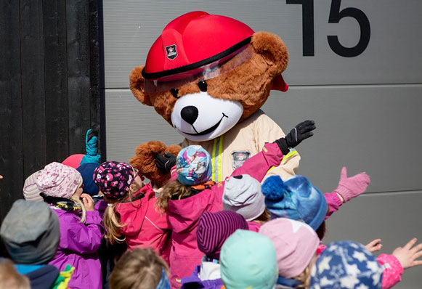
          - Barnehagedag på hovedbrannstasjonen i Trondheim.
Foto: Øystein E. Hermstad
Brann- og redningsvesenets maskot, Bjørnis, har blitt en kjent og kjær figur for barn over hele landet. Bjørnisprosjektet startet i Trøndelag brann- og redningstjeneste IKS i 2012. I begynnelsen var det en trøstebamse som brannkonstabler kunne bruke som dialogverktøy i møte med barn som var utsatt for branner og ulykker. Senere ble Bjørnismaskoten laget, og det ble utarbeidet et eget undervisningsopplegg for lokale barnehager. Bjørnis ble raskt populær og spredte seg til flere brann- og redningsvesen.
I 2015 utarbeidet Direktoratet for samfunnssikkerhet og beredskap en nasjonal kommunikasjonsstrategi. Barn ble definert som en av flere viktige målgrupper. Etter et grundig arbeid med bred involvering, ble Brannbamsen Bjørnis valgt som nasjonal satsing for kommunikasjon rettet mot barnehagebarn fra 2017. Prosjektet ble landsdekkende, og ved hjelp av midler fra Gjensidigestiftelsen ble det utarbeidet nytt undervisningsmateriell for barnehager i hele landet.
Stiftelsen Brannbamsen Bjørnis ble fra 2021 etablert som en egen ideell organisasjon. Stiftelsen arbeider for å gi forebyggende kunnskap, trygghet og omsorg til barn, i tett samspill med de aller fleste av landets brann- og redningsvesen. Bjørnis har blitt synlig på stadig nye arenaer og treffer i dag barn og familier både i barnehager, på show og på åpen dag på brannstasjonene, gjennom musikk og dans, i sosiale medier, barnebøker og på barne-tv. I sum har dette gitt Bjørnis en stor rekkevidde og god gjennomslagskraft.
Et mål med konseptet er at Bjørnis skal gi både langsiktig og umiddelbar gevinst for brannsikkerheten. I det langsiktige ligger det at barna skal tilegne seg grunnleggende ferdigheter og kunnskaper om brannvern som de skal ha med seg resten av livet. Den umiddelbare gevinsten er at Bjørnis, gjennom barna, treffer foreldre og besteforeldre med brannvernbudskaper. Dermed påvirkes også de til å tenke mer på brannsikkerhet.
[Boks slutt]

Trygge boliger og mer samarbeid
Eldre mennesker og andre i risikoutsatte grupper kan ha behov for hjelp til å sørge for tilfredsstillende brannsikkerhet. Både antallet og andelen eldre i befolkningen vil øke betraktelig i årene fremover. Flere vil også bo hjemme lenger og motta helse- og omsorgstjenester der. Folks hjem er derfor en viktig arena for brannforebyggende tiltak. Regjeringen vil videreutvikle den forebyggende innsatsen overfor grupper som er særlig sårbare for brann, og gjennomføre tiltak som bidrar til at risikoutsatte grupper skal kunne bo trygt og brannsikkert hjemme.
Stortinget sluttet seg i desember 2023 til hovedlinjene i regjeringens forslag til eldrereform, «Bo trygt hjemme-reformen». Reformen skal blant annet bidra til et mer aldersvennlig samfunn hvor eldre skal oppleve trygghet ved å bo i eget hjem, jf. Innst. 112 S (2023–2024), jf. Meld. St. 24 (2022–2023) Fellesskap og meistring – Bu trygt heime. Det overordnede målet med reformen er å bidra til at eldre skal kunne bo trygt hjemme. Trygghet i hjemmet er viktig og inkluderer brannsikkerhet. Regjeringen skal, som en del av reformen, iverksette et eget eldreboligprogram.
Mange kommuner gjør en stor innsats for å ivareta brannsikkerheten til ulike risikoutsatte grupper, blant annet gjennom tilpasset informasjon til ulike målgrupper og oppsøkende virksomhet. En rekke kommuner tilbyr for eksempel forebyggende hjemmebesøk til eldre som ikke har tjenester, eller som har begrensede tjenester, fra kommunen. Virksomheten er ofte organisert under helsetjenesten i kommunen og skal bidra til økt mestring i eget liv og til å forebygge skader. Brannforebygging er et av temaene som ofte blir vurdert ved slike besøk. I tråd med Bo trygt hjemme-reformen, vil regjeringen stimulere til at flere kommuner tar i bruk forebyggende hjemmebesøk og at dette ses i sammenheng med eldreboligprogrammet.
Mennesker med ruslidelser og andre som er særlig sårbare for brann kan også trenge ekstra brannverntiltak i hjemmene sine. Tilpasset brannsikring i kommunale boliger ved hjelp av mobile vanntåkeanlegg er blant tiltakene som er innført i flere kommuner.
Tverrfaglig samarbeid mellom kommunale tjenester er et viktig tiltak for å skape trygge tjenester for personer i risikoutsatte grupper. Mange kommuner har sikret dette gjennom formaliserte samarbeidsavtaler som bidrar til god forankring og til nødvendig rolle- og ansvarsavklaring. Aktører utenfor kommunen, slik som frivillige organisasjoner, kan også spille en viktig rolle, særlig for personer som ikke har oppfølging fra kommunen. Regjeringen vil legge til rette for at kommunene utvikler samarbeid med frivillige organisasjoner og andre aktører som kan understøtte i det forebyggende brannsikkerhetsarbeidet.
              - Målrettet satsning på å forebygge branner hos risikoutsatte grupper
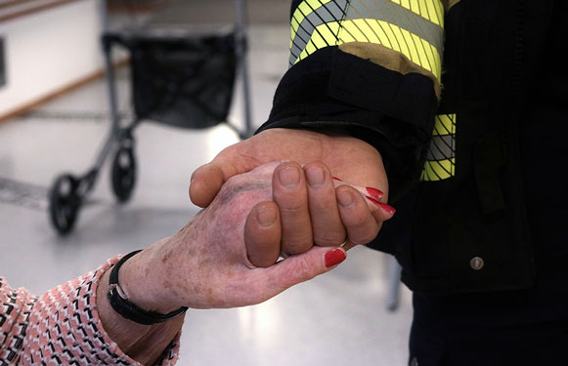
          - Mange brann- og redningsvesen gjør en stor innsats for å forebygge branner hos eldre og andre risikoutsatte grupper.
Foto: Charlotte Veland Hoven, Hedmarken brannvesen IKS
Eldre med hjelpebehov, mennesker med psykiske helseproblemer og mennesker med ruslidelser er blant de som er særlig sårbare for brann og som kan trenge hjelp til å ivareta brannsikkerheten sin. Mange i disse gruppene mottar tjenester fra kommunen.
For å støtte kommunenes viktige arbeid med å forebygge branner hos risikoutsatte grupper, har Direktoratet for samfunnssikkerhet og beredskap (DSB) og Helsedirektoratet siden 2014 samarbeidet om å gjennomføre målrettede nasjonale tiltak. Det er laget veiledning til kommunene om hvordan forebyggende arbeid kan gjennomføres og hvordan det kan legges til rette for at aktuelle tjenester i kommunen samarbeider tettere. Samarbeid mellom brann- og redningsvesenet og helse- og omsorgstjenesten er spesielt nyttig for å forebygge branner hos disse gruppene.
Med støtte fra Gjensidigestiftelsen og «Det store brannløftet», ble veiledningsarbeidet forsterket med den nasjonale satsningen, «Livsviktig», fra 2018–2023. Som en del av satsningen laget direktoratene opplæringsmateriell, e-læringskurs og opplæringsfilmer til kommunene. I samarbeid med Skadeforebyggende forum ble det også gjennomført et treårig prosjekt hvor to nasjonale pådrivere for brannsikkerhet bidro til å styrke det lokale samarbeidet mellom brann- og redningsvesen og helse- og omsorgstjenester for å forebygge brann hos risikoutsatte grupper.
DSB har siden 2014 gjennomført spørreundersøkelser om kommunenes brannforebyggende arbeid for å undersøke om de nasjonale tiltakene har effekt. Resultatet viser blant annet at mange kommuner gjør en stor innsats for å forebygge branner hos risikoutsatte grupper og at innsatsen i større grad enn tidligere utføres som tverrsektorielt samarbeid.
[Boks slutt]
              - Samarbeid om «Trygghetstreff» for å forebygge branner
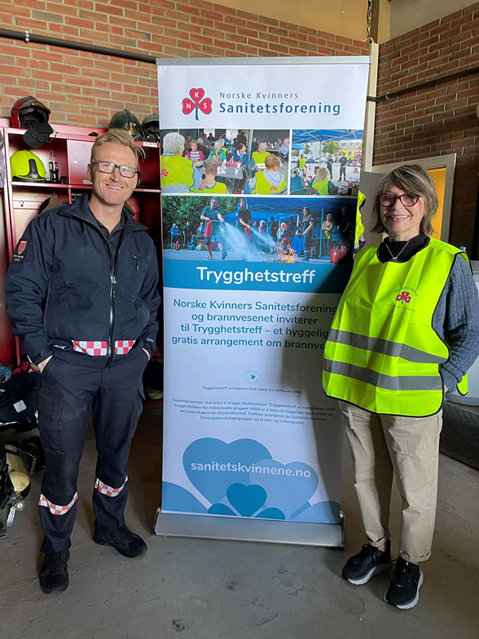
          - Trygghetstreff i Inderøy kommune.
Foto: Norske Kvinners Sanitetsforening
Norske Kvinners Sanitetsforening gjennomfører Trygghetstreff over hele landet. Trygghetstreff er en sosial møteplass med søkelys på brannsikkerhet for eldre og andre risikoutsatte grupper som arrangeres i et tett samarbeid mellom lokal sanitetsforening og lokalt brann- og redningsvesen. Sanitetskvinnene har ansvar for å planlegge og koordinere de sosiale rammene for treffet, og brann- og redningsvesenet har ansvar for det faglige innholdet. Lokalt involveres også flere tjenester i kommunen og andre relevante aktører.
Konseptet Trygghetstreff ble til gjennom et pilotprosjekt som startet sommeren 2021 etter initiativ fra Nedre Romerike brann- og redningsvesen IKS. Etter at pilotprosjektet var ferdig, er det gjennomført flere fylkesprosjekter og flere lokale Trygghetstreff. De aller fleste har hatt eldre hjemmeboende som målgruppe, mens noen har vært rettet mot personer med rus- og psykiatriutfordringer. Med støtte fra Stiftelsen DAM, Gjensidigestiftelsen og Direktoratet for samfunnssikkerhet og beredskap, ble konseptet spredt til enda flere deler av landet. I perioden 2021–2023 er det gjennomført over 100 Trygghetstreff med mer enn 4 000 deltakere.
[Boks slutt]

Virksomheter, anlegg og aktivitet med potensial for store ulykker

Redusere branner i avfallsanlegg
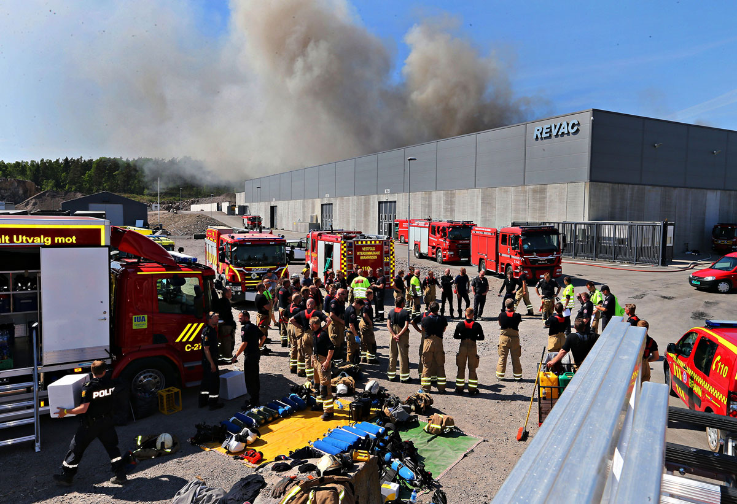
          - Brann i Revacs avfallsanlegg på Revetal i Vestfold i 2018.
Foto: Vestfold Interkommunale Brannvesen IKS
Enhver stor brann i avfallsanlegg kan føre til betydelig utslipp av giftig og miljøskadelig røyk og forurenset slokkevann og kan ha store konsekvenser for både mennesker og miljøet nær anlegget. For brann- og redningsvesenet kan slike branner føre til langvarige slokkeinnsatser. Økt bruk av innendørs lagring og tilstedeværelse av nye typer avfall gir opphav til en risiko som kan være vanskelig å håndtere. Ved å flytte avfallsoppbevaringen innendørs, kan ulemper for nærliggende områder begrenses. Praksisen kan imidlertid komme i konflikt med brannsikkerheten, for eksempel ved at adkomsten for brann- og redningsvesenet blir mer utfordrende. Høy varmebelastning på bygningens bærende konstruksjon kan også føre til økt risiko for alvorlige konsekvenser. Det er eier og virksomheten som har ansvaret for brannsikkerheten i avfallsanleggene.
Med økningen i antall branner i avfallsanlegg, jf. kapittel 4.3.2, følger det et behov for å sette søkelys på denne utfordringen. For å kunne forhindre branner, må avfallsanleggene ha kunnskap om hvorfor branner oppstår og de må jobbe med forebyggende tiltak som er basert på gode risikovurderinger. Samarbeid mellom avfallsbransjen og brann- og redningsvesenet er også sentralt, blant annet for å kunne øve på håndtering av potensielle hendelser og for å øke kunnskapen om brannrisiko og konsekvensene en brann kan få for miljøet og nærområdene.
Risikoen ved avfallsanlegg må gjenspeiles i lokale risiko- og sårbarhetsanalyser. På grunn av de samfunnsmessige konsekvensene som kan følge av branner i avfallsanlegg, bør kommunene vurdere om flere avfallsanlegg skal registreres som særskilt brannobjekt, som brann- og redningsvesenet skal føre tilsyn med.
Batterier i avfallet er en av årsakene til at det brenner i norske gjenvinningsanlegg. Miljødirektoratet har gjennomført og planlegger en rekke tiltak mot brann i avfallsanlegg. I desember 2023 endret direktoratet krav til innsamlingsgrad av løse, bærbare batterier fra 30 til 65 prosent. Miljødirektoratet koordinerer også gjennomføringen av EUs batteriforordning i norsk rett, jf. kapittel 7.1.7. Batteriforordningen stiller krav om at det skal gjøres plukkanalyser av batterier i restavfall og i elektronikk. Dette vil gi nyttig informasjon til å kunne videreutvikle tiltak mot feilsortering av batterier og til å måle utviklingen. Forordningen stiller også krav om at bedrifter som selger batterier over nettet må ha løsning for retur av batterier.

God tunnelsikkerhet
Det er høy tunneltetthet i Norge med blant annet over 1 200 vegtunneler og 725 jernbanetunneler. Antall tunneler varierer mellom de ulike delene av landet. Det er viktig at brann- og redningsvesenet prioriterer forebyggende oppgaver og beredskapsoppgaver og samarbeid med samferdselsmyndighetene alle steder hvor det finnes jernbane- og vegtunneler.
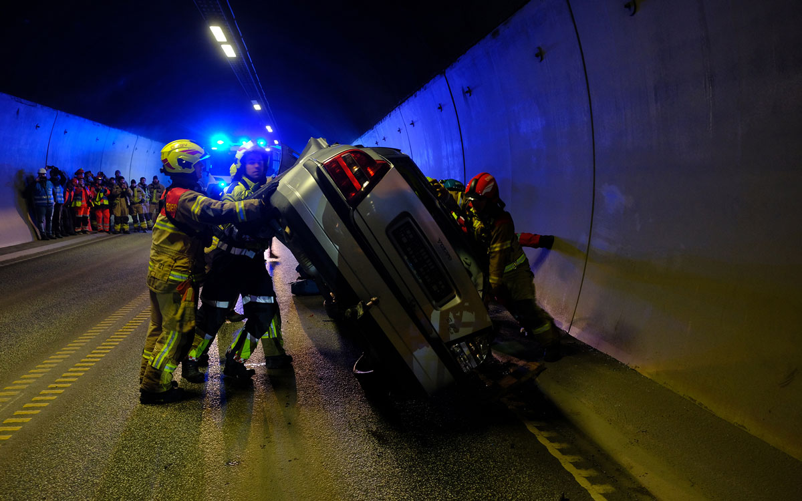
          - Øvelse i Strømsåstunnelen i Drammen kommune.
Foto: Drammensregionens brannvesen IKS
Vegtunneler
Brann og ulykker i tunneler har stort skadepotensial, og derfor er brannsikkerhet i vegtunneler svært viktig. Brann- og redningsarbeid i vegtunneler krever samarbeid mellom blant annet vegmyndighetene og brannvernmyndighetene. Det er flere kontaktflater mellom brann- og redningsvesenet og Statens vegvesen, særlig knyttet til planlegging og håndtering av brannsikkerhet i tunneler. Vegtrafikksentralene (VTS) er Statens vegvesens operative enhet for å ivareta trafikkstyring og trafikkinformasjon på riks- og fylkesvegene. VTS overvåker og styrer vegtrafikken og samhandler tett med brann- og redningsvesenet, særlig i forbindelse med overvåkning og trafikkstyring i vegtunneler ved trafikkulykker. VTS kan for eksempel stenge veger, organisere omkjøring og overføre video til 110-sentralene som gir økt situasjonsforståelse.
Tunnelsikkerhetsforskriften gjennomfører EUs tunnelsikkerhetsdirektiv. Direktivet pålegger blant annet øvelser i tunneler. Tunnelsikkerhetsforskriften gir særlige krav og føringer til realistiske brannøvelser i tunneler på over 500 meter. Realistiske øvelser fordrer at redningstjenester og lokale brann- og redningsvesen stiller med mannskap til øvelsene. I kommuner med flere tunneler, vil dette kunne medføre flere øvelser årlig. Det er viktig at kommunene prioriterer deltagelse i brannøvelser i tunneler. Regjeringen vil bidra til at det gjennomføres regelmessige og realistiske øvelser i tunnel.
Jernbanetunneler
Alle tunneler skal ha et sikkerhetsnivå som tilfredsstiller krav og standarder knyttet til brann- og elsikkerhet. I tillegg gjelder det krav til togmateriellet som skal trafikkere tunnelene. For tunneler på det nasjonale jernbanenettet, gjelder det krav i harmonisert europeisk regelverk. Her fremgår krav om beredskapsplasser, samband/nødkommunikasjon, ventilasjon/røykkontroll og vannforsyning. For T-banetunneler og lignende, fremgår kravene av nasjonale regler.
Tunneleiere er ansvarlig for å ha en dekkende og tilstrekkelig beredskap for å begrense konsekvenser av en fare- eller ulykkeshendelse. Redningsinnsats skal kunne gjennomføres i tråd med beredskapsplanen for den enkelte tunnel. Det må gjennomføres risikovurderinger og beredskapsanalyser og tilrettelegges for effektiv og sikker innsats fra nødetatene.
Regjeringen vil våren 2024 legge frem en ny Nasjonal transportplan for perioden 2025–2036. Samferdselstiltak som omfatter veg- og jernbanetunneler vil følge av planen.

Forebygge brann og eksplosjon med farlige stoffer
Beredskap i virksomheter som håndterer farlige stoffer
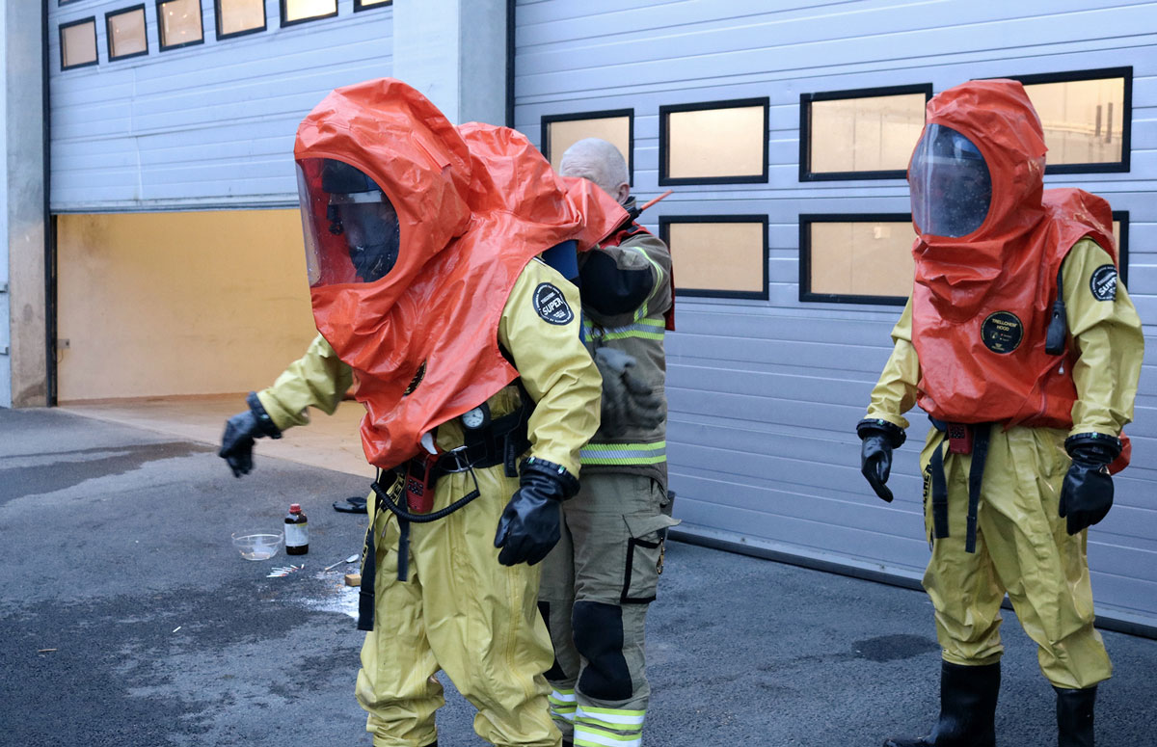
          - IUA Hedmark øver på ulykke med farlige stoffer.
Foto: Charlotte Veland Hoven, Hedmarken brannvesen IKS
Forståelsen for og kunnskap om omfang, kompleksitet og konsekvenspotensialet i hendelser i industrien er vesentlig for hvordan brann- og redningsvesenet, både selv og sammen med industriaktørene, best mulig skal håndtere disse hendelsene. Lokalt er det viktig med godt samvirke og at den samlede beredskapen planlegges og øves sammen.
Alle virksomheter som håndterer farlige stoffer eller eksplosiver skal utarbeide en beredskapsplan og etablere en tilstrekkelig egenberedskap. Dersom virksomhetens art, risikoforhold, størrelse eller kompleksitet tilsier det, skal virksomheten samordne beredskapsplanen sin med relevante nød- og beredskapsetater. Håndterer virksomheten så store mengder farlige stoffer eller eksplosiver at den omfattes av storulykkeforskriften, er det krav om at virksomheten sørger for at relevante nød- og beredskapsetater og kommunen får tilstrekkelige opplysninger slik at de kan utarbeide eksterne beredskapsplaner for tiltak som skal treffes utenfor virksomheten. I tillegg vil de fleste store og mellomstore virksomheter kunne være omfattet av krav om etablering av et industrivern som skal kunne håndtere situasjoner frem til nødetatene ankommer stedet. Industrivernet skal være tilpasset de ulykkene og situasjonene som kan oppstå ved virksomheten og løftes frem av Totalberedskapskommisjonen som en ofte lite kjent ressurs.
Industrivernet har høy kompetanse og er en svært viktig ressurs i Norges totalberedskap. Regjeringen vil bidra til å videreutvikle det lokale samarbeidet og samvirket mellom industrivernet og brann- og redningsvesenet.
Særlig om storulykkevirksomheter
Storulykkevirksomheter er industribedrifter som oppbevarer så store mengder farlige kjemikalier at de omfattes av storulykkeforskriften. Storulykkeforskriftens formål er å forebygge storulykker og begrense konsekvensene en storulykke kan få for mennesker, miljø og materielle verdier. Forskriften gjennomfører kravene som stilles til storulykkevirksomheter i EUs Seveso III-direktiv. Direktivet stiller også flere krav til medlemsstatene, blant annet knyttet til beredskap.
Dagens kunnskap og erfaringer tyder på at kravet til ekstern beredskapsplan for storulykkevirksomheter ikke er godt nok kjent blant lokale og regionale beredskapsmyndigheter. For å forsterke og forbedre arbeidet med å forebygge og begrense storulykker, vil DSB vurdere tiltak som kan sikre bedre etterlevelse.
Trygg plassering av storulykkevirksomheter og tilstrekkelig avstand til annen aktivitet, er et av de viktigste forebyggende virkemidlene for å forhindre storulykker. Fortetting av industri kan resultere i et endret risikobilde. Av hensyn til samfunnssikkerheten, krever dette tett kontakt og godt samspill mellom nærings- og industriaktører, statsforvaltere, kommuner, brann- og redningsvesenet og de andre nødetatene. Fortetting av industri kan også by på muligheter. Synergier og tettere samspill mellom aktørene kan totalt sett være med på å styrke beredskapen og sikkerheten. Som en del av dette inngår også industrivernet.
Tilsyn med storulykkevirksomheter
Det gjennomføres årlig ca. 80 storulykketilsyn. Brann- og redningsvesenet deltar som observatør under DSB sine tilsyn. Tilsyn med storulykkevirksomhetene de senere årene viser at det generelt avdekkes flere avvik hos de mindre storulykkevirksomhetene som gjennomgår sjeldnere tilsyn. Det generelle inntrykket er at storulykkearbeidet har større oppmerksomhet hos store industribedrifter, med dedikert personell til oppgavene, enn hos mindre bedrifter med færre ansatte, og hvor de farlige kjemikaliene ikke er hovedaktiviteten. Mange storulykkeanlegg i Norge har vært i drift i flere tiår. Tilsyn i 2023, som hadde vedlikehold og aldring som tema, avdekket avvik på omtrent alle storulykkeanleggene. Dette er et tema storulykkemyndighetene vil ha oppmerksomhet på fremover.
Sikker lagring og håndtering av farlige stoffer
Store og små industriaktører etablerer nye hydrogen- og ammoniakkanlegg i Norge. Stoffenes fareegenskaper stiller strenge krav til både utstyret som skal benyttes og til den som skal ha ansvar for håndtering av stoffene. Anlegg og utstyr for håndtering av hydrogen og ammoniakk og transport av stoffene er underlagt et omfattende regelverk. Regelverket har som formål å sikre at all omgang med stoffene foregår på en sikkerhetsmessig forsvarlig måte og at stoffene ikke kommer ut av den lovlige håndteringskjeden. For at overgangen til et lavutslippssamfunn skal kunne skje på en trygg måte, er det viktig at virksomheter, brann- og redningsvesenet og andre relevante aktører er kjent med og etterlever gjeldende regelverk.
Forskrift om håndtering av farlig stoff inneholder få detaljerte krav til design og drift av utstyr og anlegg. Teknisk sikkerhet ivaretas i hovedsak ved at det stilles krav om bruk av anerkjent norm. Norske myndigheter deltar i og støtter opp om standardiseringsarbeid, blant annet gjennom Standard Norge, for å bidra til at anleggene etableres og driftes med stor grad av innebygget sikkerhet. DSB leder blant annet en komité som skal bidra til utvikling av standarder for sikker produksjon, lagring, distribusjon og bruk av hydrogen. Komiteen speiler internasjonalt standardiseringsarbeid og skal ivareta de norske interessenes standardiseringsbehov og meninger. Myndighetene legger også premissene for standardiseringen gjennom regelverket. Det er viktig at industriaktørene bidrar aktivt i standardiseringsarbeid for å sikre felles aksepterte industripraksiser. Etablering av arealmessige begrensninger rundt anlegg som håndterer farlige stoffer er også et viktig virkemiddel for å sikre at særlig tredjeperson ikke utsettes for uakseptabel risiko.
DSB har utarbeidet retningslinjer for kvantitative risikovurderinger for anlegg som håndterer farlige stoffer for å kunne beregne risikokonturer rundt et anlegg. Risikokonturene vil være utgangspunkt for fastsettelse av hensynssoner i arealplaner.
Sikker transport av farlig gods
Det transporteres omtrent 9 mill. tonn farlig gods på norske veger årlig, og mengden gods som transporteres er økende. Etablering av ny industri og bruk av nye energibærere fører med seg et endret transportmønster og risikobilde. Transporten av de nye energibærerne vil øke i omfang fremover som følge av den grønne omstillingen. Dette kan føre til en økning i antall uhell og flere oppdrag for brann- og redningsvesenet.
Det er viktig at brann- og redningsvesenene er kjent med risikoene innenfor sitt geografiske område og hvilke typer hendelser med farlig gods de må være forberedt på å håndtere. Brann- og redningsvesenene må i tillegg kunne håndtere hendelser med farlig gods som blir transportert gjennom deres distrikter. Dette vil kreve kunnskap blant alle brann- og redningsvesen, også de som ikke er kjent med stoffene og deres egenskaper fra øving og beredskapsplaner i forbindelse med storulykkeanlegg og samarbeid med virksomhetene som eier disse.
Det er ikke foretatt noen kartlegging av landtransport av farlig gods siden 2012, og det er behov for en ny kartlegging. Teknologien har utviklet seg siden 2012, og DSB er i dialog med Vegdirektoratet om muligheten til å benytte deres skiltgjenkjenningssystem for å registrere passering fra kjøretøy med farlig gods. Dette vil kunne gi et sanntidsbilde av nasjonal transport av farlig gods.
Sikker håndtering av eksplosiver
Det er primært den enkelte virksomhet som håndterer eksplosiver som har plikt til å ivareta sikkerheten, og det er forventet at de gjennom et systematisk sikkerhetsarbeid og læring fra uhell, iverksetter nødvendige tiltak for å redusere risikoen til et akseptabelt nivå. Myndighetenes viktigste forebyggende virkemidler er å sørge for et forståelig og treffsikkert regelverk og å følge opp etterlevelsen gjennom tilsyn.
Antallet eksplosivlager i Norge er høyt, og DSB prioriterer først og fremst tilsyn med eksplosivlager som har over 10 tonn eksplosiver (storulykkeanlegg). Det er i tillegg gjennomført tilsynsaksjoner de siste tre årene sammen med brann- og redningsvesen i utvalgte deler av landet, hvor brann- og redningsvesen frivillig, etter anmodning fra DSB, har gjennomført tilsyn med oppbevaring av eksplosiver i mindre eksplosivlager som har under 10 tonn eksplosiver. Tilsynsaksjonene har bidratt til at det er gjennomført flere tilsyn med større geografisk spredning i tillegg til at brann- og redningsvesen har fått kunnskap om denne type objekter innenfor sitt geografiske ansvarsområde. Til sammen er det gjennomført tilsyn med 83 lager. Dette er med på å heve sikkerhetsnivået.
For å forhindre at eksplosiver kommer på avveie, er det et kontinuerlig behov for å påpeke forbedringer og bidra til motivasjon og forståelse for hvorfor det er viktig at virksomhetene følger regelverket. Økt tilsynsaktivitet med for eksempel anleggsplasser, hvor det er høyere risiko for at eksplosiver kan komme på avveie, kan være nødvendig for å forhindre at eksplosiver kommer ut av den lovlige håndteringskjeden.
Styrket samvirke på kjemikalie- og eksplosivområdet
Samvirkeområdet for kjemikalie- og eksplosivberedskap (CE-beredskap) ble etablert i 2017 under ledelse av DSB og er en av tre samvirkearenaer innen CBRNE-området som er forankret i Nasjonal strategi for CBRNE-beredskap. Arbeidet understøtter Justis- og beredskapsdepartementets samordningsrolle på CE-området og bidrar til et tverrsektorielt, helhetlig og koordinert arbeid med CE-beredskap på direktoratsnivå. Arbeidet skal bidra til at behov for god faglig rådgivning og ekspertise på lokalt, regionalt og sentralt nivå ivaretas ved uønskede hendelser, ulykker og tilsiktede handlinger i hele krisespekteret og at det inkluderes i planverk og øves. Politiet, Forsvaret, Kystverket, Helsedirektoratet, Miljødirektoratet og Mattilsynet deltar i myndighetsgruppen for arbeidet. Gjennom arbeidet i samvirkeområdet skal det utvikles faglig ekspertise og et beredskapsnettverk for rådgivning til ansvarlige beredskapsaktører i håndterings- og normaliseringsfasen. Myndighetsgruppen for Samvirkeområdet CE-beredskap arbeider med å få på plass et slikt beredskapsnettverk.
Basert på utviklingstrekk og nye risikoer i samfunnet, er det utarbeidet beredskapsanalyser for batteribrann i ferge og eksplosjon og brann i avfallsanlegg. Slike analyser skal bidra til å avdekke avvik mellom beredskapsnivå og dimensjonerende hendelsestyper for å gi økt kunnskap hos berørte aktører, slik som ulike beredskapsaktører, næringsliv, forvaltning og politiske myndigheter, og dermed danne grunnlag for prioriteringer og ressursdisponering. Prosessen med å utvikle analysene ble ledet av DSB med bred involvering. En beredskapsanalyse om uønsket hendelse med trusselstoff i kollektivtrafikken er ferdigstilt i januar 2024. Politidirektoratet og Forsvarets forskningsinstitutt har gitt innspill i arbeidet. Oppfølging av anbefalinger vil skje sektorvis og på tvers av sektorer.
              - Brann- og redningsvesenets samvirke med industrivernet
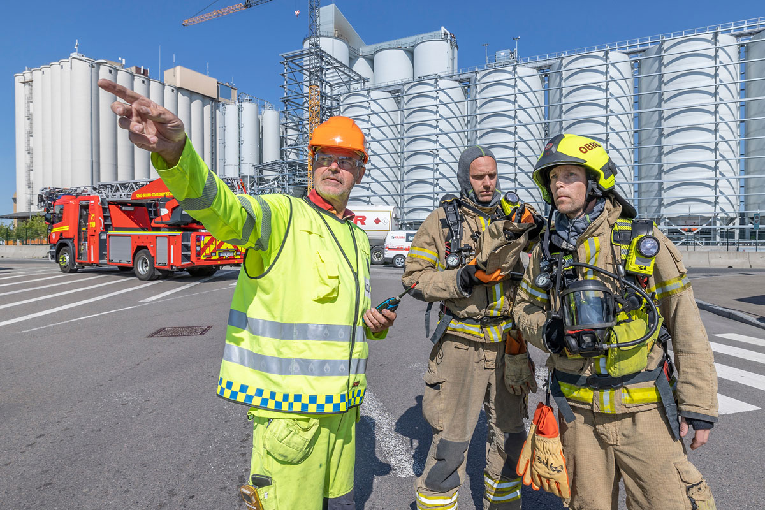
          - Industrivernet har høy kompetanse og er en viktig samarbeidsaktør for brann- og redningsvesenet.
Foto: Fredrik Naumann/Felix Features
Flere forskrifter stiller krav til beredskap, blant annet forskrift om industrivern. Virksomhetene skal ha en egenberedskap tilpasset virksomhetenes risiko og den skal øves årlig. Dette er industrivernet, som også spiller en viktig rolle i et totalforsvarsperspektiv. Det er ca. 17 000 industrivernpliktige i om lag 1 200 virksomheter. Virksomhetene skal sørge for at relevante nød- og beredskapsetater og kommunen får tilstrekkelige opplysninger, slik at det offentlige kan planlegge sin beredskap.
Forståelse for og kunnskap om omfang, kompleksitet og konsekvenspotensialet i hendelser i industrien er vesentlig for hvordan brann- og redningsvesenet, både selv og sammen med industriaktørene, best mulig skal håndtere disse hendelsene.
Det har vært en økning i antallet industrivernpliktige virksomheter og en økning i antall innsatser de siste årene. Av virksomhetenes rapportering til Næringslivets sikkerhetsorganisasjon (NSO), fremkommer det at innsatsene har en betydelig konsekvensreduserende effekt, tilsvarende 75 prosent i snitt de siste ti årene. Dette gir et bilde av hvordan industriens egenberedskap er en vesentlig ressurs som må virke sammen med brann- og redningsvesenet. NSO har som hovedoppgave å organisere og føre tilsyn med industripliktige virksomheter. NSOs myndighetsrolle følges opp av Direktoratet for samfunnssikkerhet og beredskap gjennom årlige forvaltningsbrev.
[Boks slutt]

Ny teknologi og kunstig intelligens
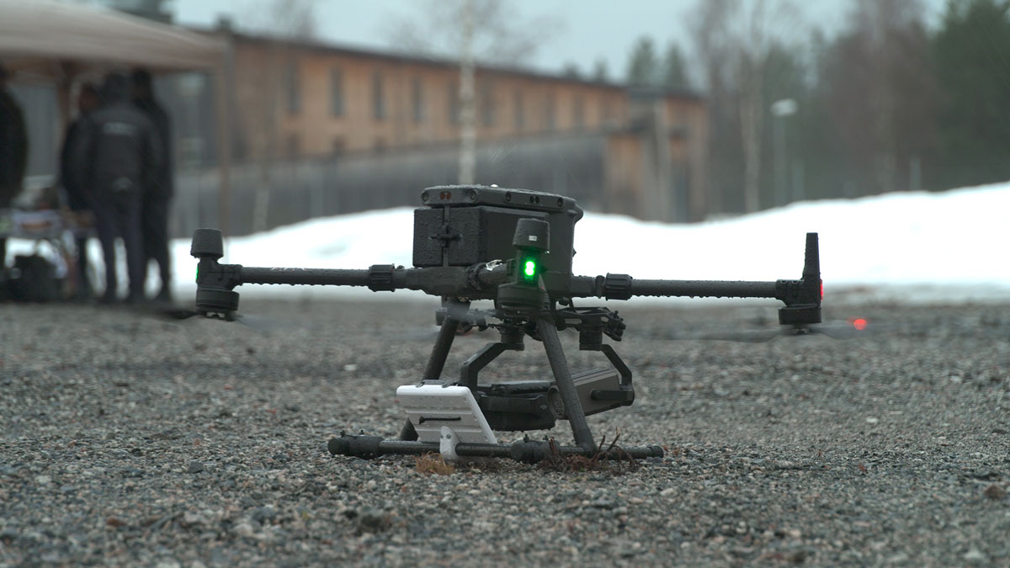
          - Brann- og redningsvesen tar i bruk droner i forbindelse med slokking av branner.
Foto: Stian Olberg, DSB
Regjeringen vil legge til rette for at Norge aktivt bruker ny teknologi og samarbeider med andre land om utvikling av systemer som både forebygger og håndterer branner. Teknologiutviklingen skjer raskt, og med ny teknologi og kunstig intelligens (KI) følger det muligheter for nye og forbedrede måter å oppdage, evakuere og slokke branner på.
Brann- og redningsvesen rundt omkring i landet tester ut og skaffer seg erfaringer med innovative teknologiske løsninger, slik som droner, robotkamera til bruk i røykfylte tunneler og bygg, fjernstyrte roboter som kan gjøre slokkeinnsats og sensorteknologi som kan fange opp unormal temperaturøkning, for eksempel i elektriske anlegg eller piper.
Aktuell anvendelse av KI på kortere sikt for brann- og redningsvesenet, kan for eksempel være at KI benyttes til deteksjon av branner, til å predikere brannforløp og spredning eller til å forbedre varsling av branner. Dette vil kunne bidra til tryggere og raskere evakuering, for eksempel ved tunnelbranner hvor KI også kan brukes til å kommunisere med kjøretøy. På lengre sikt kan KI benyttes til mer avanserte prosesser, for eksempel til risiko-, sårbarhets- og beredskapsanalyser. Tilgang til mer og bedre data, i samspill med KI, vil kunne bidra til mer helthetlige og treffsikre risiko- og sårbarhetsanalyser og beredskapsanalyser, både for brann- og redningsvesenet, kommuner, fylker og nasjonale myndigheter.
Både i Australia og i California er KI tatt i bruk for å detektere og overvåke skogbranner. CAL FIRE har lansert et pilotprogram hvor KI overvåker kamerastrømmer og varsler om avvik for å detektere skogbrann på et tidlig tidspunkt. Den kunstige intelligensen bruker høydefinisjonskameraer strategisk plassert rundt i California for å gi tidlig varsling. I juni 2023 startet Australia arbeidet med å ta i bruk KI for å overvåke skogbranner i Sørøst-regionen med et system som kombinerer satellitteknologi, ultra-HD panoramakameraer og KI.
Ny teknologi og KI representerer banebrytende muligheter for brann- og redningsvesenet. Regjeringen vil bidra til bruk av ny teknologi som kan forbedre forebygging og slokking av branner, blant annet ved hjelp av KI.
Regjeringen vil øke forskningsinnsatsen på KI og digital teknologi med et betydelig beløp de neste årene. Satsingen blir finansiert innenfor Kunnskapsdepartementets ramme. Forskningen vil bidra til større innsikt om hvilke konsekvenser teknologiutviklingen har for samfunnet. Den vil også gi mer kunnskap om nye digitale teknologier og muligheter for innovasjon i næringslivet og offentlig sektor.

Utdanning, kompetanse og rekruttering
De kommunale brann- og redningsvesenene skal utføre risikobasert forebyggende arbeid og være forberedt på, og i stand til, å håndtere hendelsene de vil stå overfor. Dette krever dyktige og kompetente fagpersoner. Opplæringen og utdanningen av brann- og redningspersonell skal bidra til at befolkningen kan være trygg på at bistanden de får fra brann- og redningsvesenet og nødmeldesentralene (110-sentralene) holder god faglig kvalitet, uavhengig av hvor de bor i landet. I møte med dagens og fremtidens utfordringer, er det behov for å utvikle og ta i bruk kunnskap om hvilke brannforebyggende tiltak som gir mest mulig effekt og om hva som gir best mulig beredskap. Mangfold i rekrutteringen må vektlegges i et fremtidsrettet brann- og redningsvesen og ved 110-sentralene.
Regjeringen vil:
- sikre at den nye fagskoleutdanningen ved Brann- og redningskolen holder høy kvalitet
- videreføre modellen med en desentralisert grunnopplæring for deltidspersonell i brann- og redningsvesenet, og sikre at opplæringen videreutvikles og tilpasses utviklingsbildet og behovene i samfunnet
- utrede hvordan en ny og forbedret utdanning for ledere i både heltids- og deltidsstillinger i brann- og redningsvesenet kan innrettes
- revidere kompetansekravene i brann- og redningsvesenforskriften for å videreføre et kompetent brann- og redningsvesen i hele landet
- bidra til et etter- og videreutdanningstilbud som setter brann- og redningsvesenet og 110-sentralene i stand til å forebygge og håndtere dagens og fremtidens utfordringer
- legge til rette for tverrfaglige etter- og videreutdanningstilbud som styrker samvirket mellom nødetatene og øvrige beredskapsaktører
- sikre at brann- og redningsvesenet og 110-sentralene gjenspeiler befolkningssammensetningen i langt større grad enn i dag, og iverksette målrettede tiltak for å bidra til større mangfold, for eksempel med hensyn til etnisitet og kjønn
- iverksette målrettede tiltak for å sikre mangfold i ledende stillinger i brann- og redningsvesenet og ved 110-sentralene
- sikre regler som gir ansatte i brann- og redningsvesenet rett til erstatning ved skader som skyldes pålagt trening
- legge til rette for forsknings- og utviklingsaktivitet som møter dagens og fremtidens utfordringer på brann- og redningsområdet
- at brann- og redningsvesenet, Det lokale eltilsyn og politiet skal bedre samhandlingen for å øke kvaliteten på etterforskning av branner

Brann- og redningsskolen
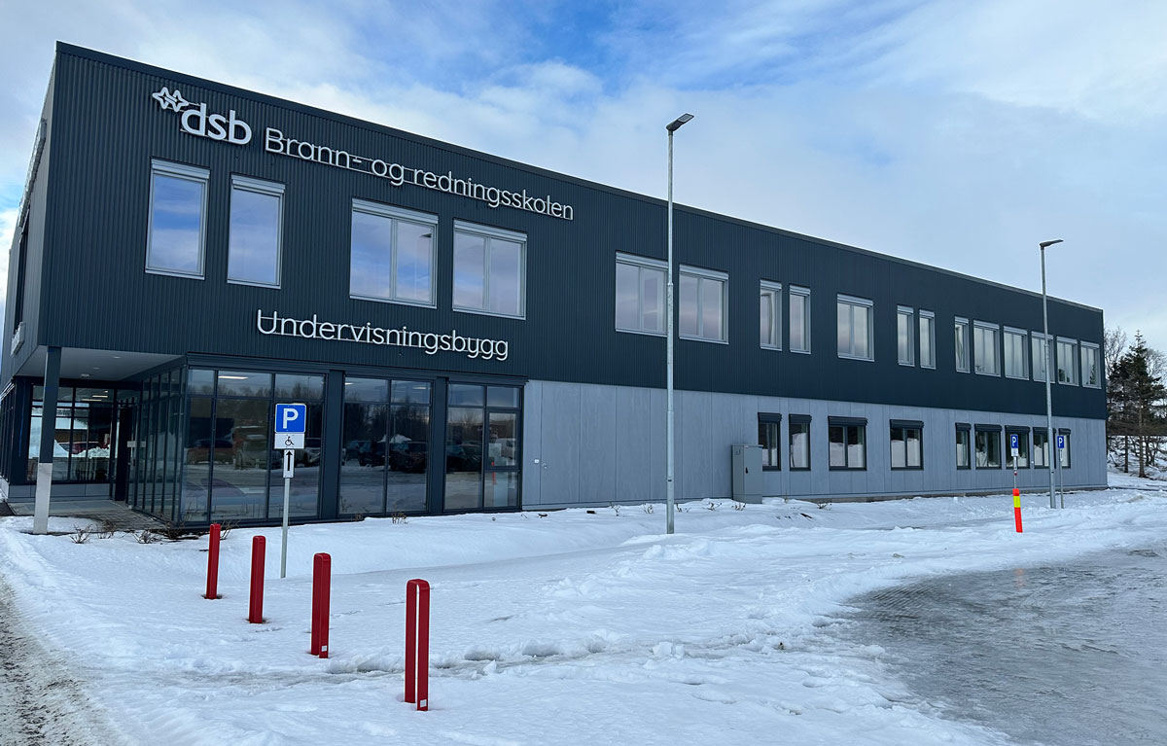
          - Det nye undervisningsbygget til Brann- og redningsskolen i Tjeldsund.
Foto: Tor Inge Heggen, DSB
Brann- og redningsskolen i Tjeldsund kommune i Troms er den sentrale utdanningsinstitusjonen for brann- og redningspersonell i Norge. Skolen tilbyr en offentlig toårig fagskoleutdanning for heltidspersonell til brann- og redningsvesenet og nødmeldesentralene (110-sentralene) og andre kvalifikasjonsgivende kurs innenfor brann, redning, forebygging, nødalarmering, oljevern, akutt forurensning og ledelse. Fagskoleutdanningen, som er akkreditert av Nasjonalt organ for kvalitet i utdanningen (NOKUT), er helt nyetablert og tok imot de første 20 studentene i januar 2024.
Brann- og redningsskolen er underlagt Justis- og beredskapsdepartementet og DSB og har et eget styre. Styret er ansvarlig for at fagskolestudentene får den utdanningen som er forutsatt i akkrediteringen fra NOKUT, og for at virksomheten drives i samsvar med blant annet fagskoleregelverket og brann- og eksplosjonsvernregelverket. Kursvirksomheten ved Brann- og redningsskolen er ikke omfattet av fagskoleregelverket.
Infrastrukturen ved Brann- og redningsskolen er betydelig oppgradert de senere årene. Første halvår 2024 står et nytt og moderne øvingsfelt klart til å tas i bruk. Nytt undervisningsbygg og brannstasjon vil også stå klart. Oppgraderingen har vært nødvendig for å kunne tilby studentene ved fagskoleutdanningen fasiliteter og øvingsanlegg som sikrer at de får det læringsutbyttet som kreves ved en høyere yrkesfaglig utdanning for brann- og redningspersonell. Med den nye infrastrukturen på plass, kan Brann- og redningskolen gi utdanning og opplæring til henholdsvis 240 fagskolestudenter og 2 500 kurselever årlig ved anlegget i Tjeldsund.
              - Branntavla – et bidrag til digitalisering av kunnskap og kompetanse
Det er en målsetting at brann- og redningsvesenet skal bli mer kunnskapsdrevet. Direktoratet for samfunnssikkerhet og beredskap og Brann- og redningskolen utvikler en digital læringsarena for landets brann- og redningspersonell innenfor skolens fagområder. Den digitale arenaen har fått navnet «Branntavla» og utvikles med støtte fra Gjensidigestiftelsen og «Det store brannløftet».
Branntavla skal være en arena for erfaringslæring og opplæring mellom og internt i landets brann- og redningsvesen. Det overordnede formålet med Branntavla er å understøtte virksomheten ved Brann- og redningsskolen og bidra til effektiv brannforebygging og god beredskap i kommunene ved at brann- og redningspersonell får tilgang til relevant opplæring på en fleksibel og digital arena.
[Boks slutt]

Styrket grunnutdanning for heltids- og deltidspersonell
Ny fagskoleutdanning for heltidspersonell
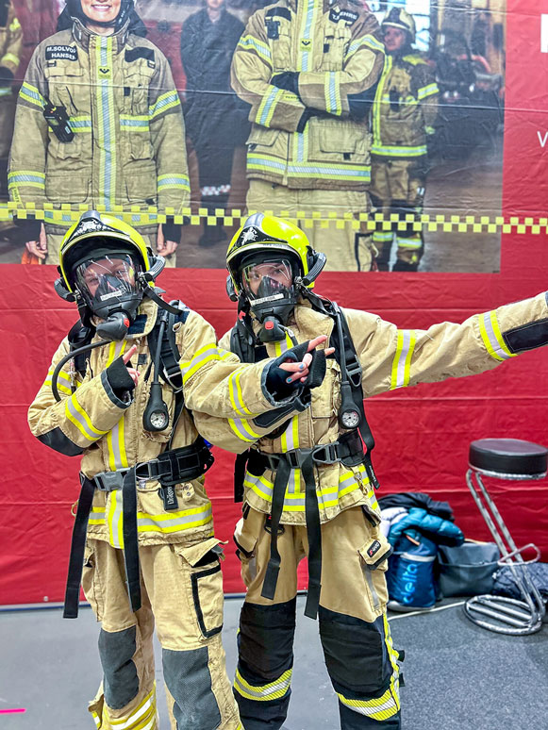
          - Brann- og redningsskolen var til stede på ni utdanningsmesser i 2023 for å skape engasjement om den nye fagskoleutdanningen.
Foto: Brann- og redningsskolen
Regjeringen vil sørge for at fagskoleutdanningen ved Brann- og redningsskolen holder høy kvalitet. Oppstarten av den nye fagskoleutdanningen i januar 2024 markerte en viktig milepæl og et stort løft for brannutdanningen i Norge. Med den nye utdanningen, ble grunnutdanningen av heltidspersonell til brann- og redningsvesenet og 110-sentralene, i likhet med andre etatsutdanninger, en del av det ordinære skolesystemet. Fagskoleutdanningen er en toårig åpen utdanning som alle kan søke seg til, i motsetning til den tidligere utdanningsmodellen som forutsatte at personellet var ansatt og hadde fått opplæring i et brann- og redningsvesen før de kunne gjennomføre åtte ukers kursopplæring ved Brann- og redningsskolen. Fremtidens brann- og redningspersonell kan oppnå studiepoeng fra fagskoleutdanningen og får mulighet til å ta en høyere fagskolegrad.
Når fagskoleutdanningen er i full drift, vil den ta imot 160 nye studenter i året, 80 hvert halvår. Studentene vil etter fullført grunnutdanning være kvalifisert til å søke på stillinger innenfor beredskap og forebyggende brannvern i landets brann- og redningsvesen og som operatør ved brann- og redningsvesenets 110-sentraler. Fagskolestudentene vil da ha gjennomført en teoretisk og praktisk utdanning hvor alle relevante brann- og redningsfaglige områder er representert.
Hovedvekten av undervisningen vil foregå ved Brann- og redningsskolen på Fjelldal i Tjeldsund kommune. Fagskoleutdanningen legger vekt på samspillet mellom teoretisk og praktisk opplæring, og undervisningen vil foregå i både ordinære klasserom, i feltklasserom og på øvingsfeltet. Studentene vil også tilbringe fire uker ved Justissektorens kompetanse- og øvingssenter i Stavern for å få opplæring i nødalarmering, og ett semester i praksis hos et brann- og redningsvesen og ved en 110-sentral.
De første studentene uteksamineres i desember 2025 og vil først da kunne fylle stillinger i brann- og redningsvesenet og ved 110-sentralene. Kvalifikasjonskrav etter ny utdanningsmodell vil derfor bli regulert i brann- og redningsvesenforskriften sammen med bestemmelser som gir gode overgangsordninger mellom ny og tidligere modell. Brann- og redningsskolen vil, i samarbeid med lokale brann- og redningsvesen, også sette opp ekstra kurs for å redusere etterslep i grunnopplæringen av heltidspersonell etter tidligere utdanningsmodell.
Videreutvikling av grunnopplæringen for deltidspersonell
Det er ikke krav om fagskoleutdanning for deltidspersonell i brann- og redningsvesenet. Grunnopplæringen av deltidspersonellet skjer i dag etter en desentraliserte modell, med opplæring og fem ukers kursing lokalt. Kommunene skal sørge for at deltidspersonell i brann- og redningsvesenet har fullført opplæring og kurs innen to år etter at de ble ansatt.
Kommunene har ansvaret for den praktiske tilretteleggingen av opplæringen, men får også støtte fra Brann- og redningsskolen. Støtten skal kvalitetssikre at opplæringen skjer i henhold til vedtatt kursplan og at den blir tilnærmet lik for heltids- og deltidspersonellet når det gjelder primæroppgavene og på tvers av kommunegrensene.
Regjeringen vil videreføre modellen med en desentralisert grunnopplæring for deltidspersonell, men ser også et behov for å videreutvikle opplæringen og sikre at den er tilpasset utviklingsbildet og behovene i samfunnet. Parallelt med etableringen av den nye fagskoleutdanningen har DSB, med stor grad av brukerinvolvering, gjennomført en evaluering av den eksisterende opplæringen for deltidspersonell. Basert på evalueringen, vil det være en viktig målsetting i det videre arbeidet at kompetansekravene til deltidspersonell i brann- og redningsvesenet balanserer hensynene til kvalitet og rekruttering på en god måte. Deltidspersonell vil hovedsakelig møte de samme utfordringene som heltidspersonell i sitt arbeid, og opplæringen må sikre at deltidspersonellet kan håndtere oppgavene på en tilfredsstillende og trygg måte. Samtidig må kravene til kompetanse og opplæring ikke bli så omfattende at de bidrar til å redusere rekrutteringsgrunnlaget.
Justis- og beredskapsdepartementet mener det er behov for å se nærmere på muligheten for mobilitet og karrierevei mellom brann- og redningsvesen med ulike former for organisering og dimensjonering, eksempelvis overgang fra deltids- til heltidsstilling. Slike vurderinger vil bli gjort i forbindelse med en pågående revisjon av kravene til opplæring og kompetanse i brann- og redningsvesenforskriften.

Utvikling av ny og forbedret lederutdanning
Det er flere ulike utdanningsløp som kvalifiserer for ansettelse som leder i et brann- og redningsvesen. Spennet går fra generell universitets- eller høgskoleutdanning på bachelornivå til relevant fagskole- eller fagutdanning eller etatsutdanning som brannkonstabel. Uansett utdanningsløp, må alle ledere i tillegg gjennomføre kursopplæring ved Brann- og redningsskolen.
Dagens lederkurs ved Brann- og redningsskolen er korte og må videreutvikles for å ivareta behovet for kompetanseutvikling i lederrollen. Kursene gir ikke tilstrekkelig kompetanse innen organisatorisk og administrativ ledelse (virksomhetsledelse), overordnet ledelse av innsatser og utrykningsledelse. Særlig er kompetanse innen personalledelse i liten grad dekket i dagens lederopplæring.
Regjeringen vil utrede hvordan en ny og forbedret utdanning for ledere i både heltids- og deltidsstillinger i brann- og redningsvesenet kan innrettes. En eventuell fremtidig lederutdanning skal blant annet ivareta fagskolestudentenes behov for videre utdanning til utrykningsleder og høyere lederfunksjoner, behovet for lederutdanning for personell som er ansatt etter tidligere utdanningsmodell og som aspirerer til lederstillinger og for ledere som rekrutteres fra virksomheter utenfor brann- og redningsvesenene og 110-sentralene. Muligheten for å utvikle lederutdanningen i et samarbeid med eksisterende fag- og høgskoletilbud skal vurderes.
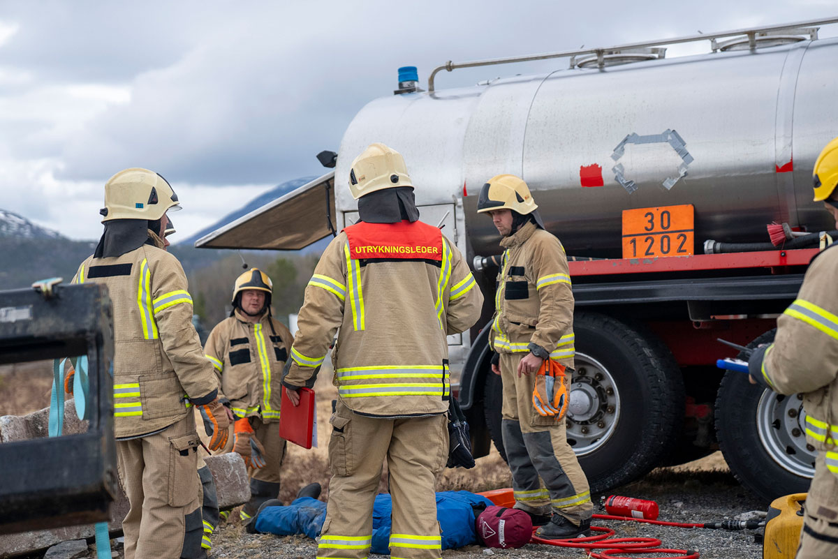
          - En instruktør observerer eksamen på et Ledelse B-kurs ved Brann- og redningsskolen. Kurset skal gi deltakerne kunnskap og ferdigheter til å ivareta rollen som utrykningsleder på et brann- eller skadested.
Foto: Brann- og redningsskolen

Etter- og videreutdanning
Regjeringen vil bidra til et etter- og videreutdanningstilbud som setter brann- og redningsvesenet og 110-sentralene i stand til å forebygge og håndtere dagens og fremtidens utfordringer. Brann- og redningspersonell kan ha behov for kompetanse som ikke inngår i den lovpålagte opplæringen og utdanningen. Dette kan for eksempel dreie seg om spesialisert kompetanse til å håndtere hendelser som krever spesialisert utstyr, eller behov for oppdatert kunnskap og kompetanse om forebygging og håndtering av branner som følge av klima- og teknologiutviklingen.
Godt samvirke og samarbeid mellom involverte aktører er sentralt ved håndtering av hendelser som oppstår. Regjeringen vil derfor også legge til rette for tverrfaglige etter- og videreutdanningstilbud som styrker samvirket mellom nødetatene og øvrige beredskapsaktører.
Utviklingen av etter- og videreutdanningstilbudet må skje i tett samarbeid mellom utdanningsinstitusjonene for nødetatene og andre relevante beredskapsaktører, utdanningsinstitusjoner og myndigheter. Det må gjennomføres en nærmere kartlegging av behovet for etter- og videreutdanning, hvilket kompetansenivå som er nødvendig for de forskjellige fagområdene og hvem som skal være ansvarlig for etablering og gjennomføring av utdanningen. Etter- og videreutdanningstilbudet bør legge til rette for både oppmøtebasert og digital undervisning.
              - Felles utdanning for nød- og beredskapsaktører
I 2023 ble det for første gang gjennomført ny felles etter- og videreutdanning for nød- og beredskapsaktørene. Samvirke er gjennomgangstemaet i utdanningen, som består av tre studier som omhandler samvirkeledelse, krisekommunikasjon og undervisning, trening og øvelse innen samvirke.
Utdanningen utvikles i et samarbeid mellom Politihøgskolen, Forsvarets høgskole, Helsedirektoratet, Direktorat for samfunnssikkerhet og beredskap og Politidirektoratet. Det er Politihøgskolen som har fått ansvaret for å etablere og gjennomføre utdanningen.
[Boks slutt]
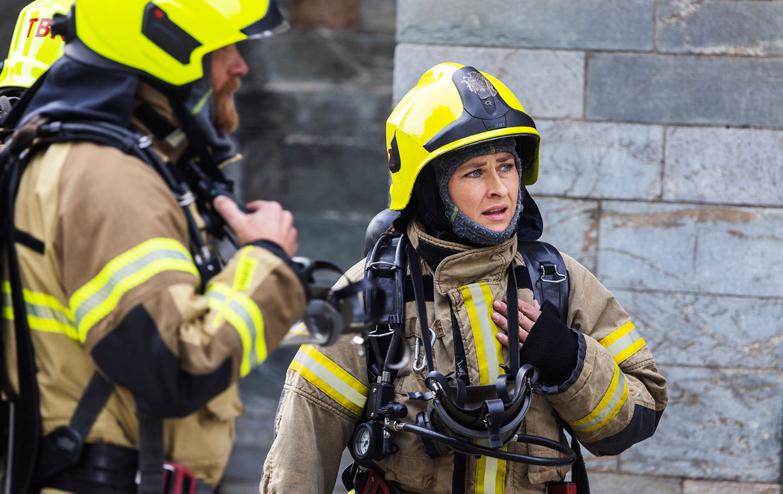
          - Øvelse i Nidarosdomen.
Foto: Mari Vold, Trøndelag brann- og redningstjeneste IKS

Mangfold og likestilling
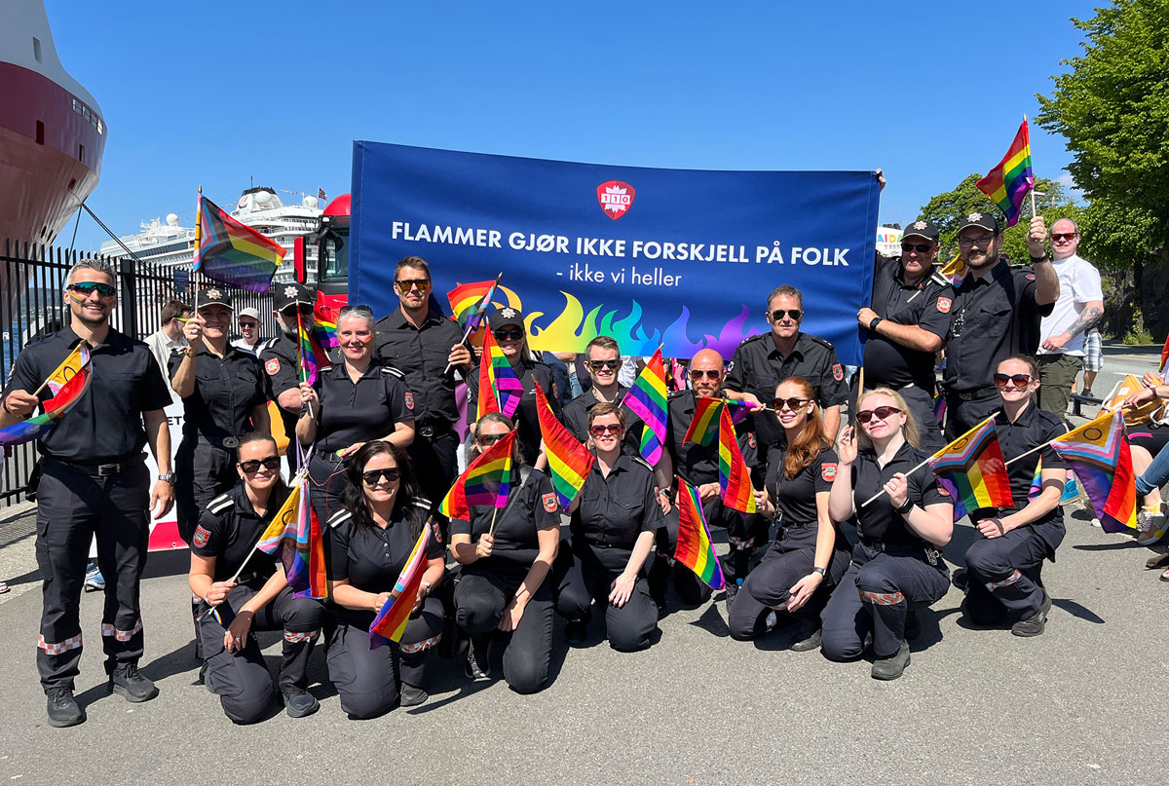
          - I 2023 deltok Bergen brannvesen i Pride-paraden for tredje gang under parolen «Flammer gjør ikke forskjell på folk – ikke vi heller».
Foto: Siv Kristin Hovland, Bergen brannvesen
Regjeringen arbeider for et mindre kjønnsdelt arbeidsmarked og et tryggere, mer inkluderende og likestilt samfunn. Arbeidet for likestilling og mot diskriminering skal foregå på alle samfunnsområder. Selv om vi er kommet langt i arbeidet med et likestilt, mangfoldig og trygt samfunn for alle i Norge, er det fortsatt arbeid som gjenstår.
Brann- og redningsyrket er blant yrkene i offentlig sektor med minst mangfold. I 2022 var kvinneandelen i brann- og redningsvesenet 6 prosent. Kun 5 av totalt 170 brannsjefer var kvinner. Andelen ansatte med innvandrerbakgrunn i brann- og redningsvesenet lå på 1 prosent. Det forebyggende personellet, inkludert feieren (brannforebyggeren), hadde den høyeste andelen kvinner og personer med innvandrerbakgrunn, med henholdsvis 18,5 prosent og 2,5 prosent. Blant beredskapspersonellet var 4,1 prosent kvinner og 0,8 prosent hadde innvandrerbakgrunn. Ved brann- og redningsvesenets 110-sentraler var andelen kvinner og personer med innvandrerbakgrunn blant operatørene på henholdsvis 12 prosent og 1,2 prosent.
Regjeringen har en klar målsetting om at brann- og redningsvesenet og 110-sentralene i årene fremover skal speile befolkningssammensetningen i langt større grad enn det som er tilfellet i dag. Det er nødvendig å bryte opp i mønstre i rekrutteringen til brann- og redningsyrket som resulterer i at ressurser, kunnskaper og ferdigheter som finnes i befolkningen ikke utnyttes. Brann- og redningsvesenet har svært høy tillit blant landets innbyggere. For at den høye tilliten og det gode omdømmet skal opprettholdes også i fremtiden, må de som arbeider i brann- og redningsvesenet forstå og kommunisere godt med alle lag og miljøer i befolkningen. Da er mangfold en suksessfaktor.
Det er et mål at det nye fagskolestudiet ved Brann- og redningsskolen skal gi et langt bredere rekrutteringsgrunnlag for brann- og redningsvesenet enn det som var tilfellet under den tidligere etatsutdanningsmodellen. Fagskoleutdanningen blir en viktig arena for kulturbygging og skal bidra til et mer mangfoldig og inkluderende brann- og redningsvesen. Studentene vil ta med seg kunnskapen og holdningene de tilegner seg under utdanningsløpet ut i arbeidslivet, noe som også vil stille krav og forventninger til kulturen og arbeidsmiljøet ved landets brann- og redningsvesen og 110-sentraler. Det er nødvending å følge nøye med på utviklingen i søkermassen og opptaket til fagskolestudiet, og eventuelt iverksette tiltak dersom målsettingen om et større mangfold ikke nås.
Regjeringen ser et behov for å styrke arbeidet med mangfold og likestilling i brann- og redningsvesenet og 110-sentralene generelt og vil iverksette målrettede tiltak for å bidra til større mangfold med hensyn til blant annet kjønn og etnisitet. Regjeringen vil blant annet iverksette målrettede tiltak for å sikre mangfold i ledende stillinger i brann- og redningsvesenet og ved 110-sentralene.

Erstatning for skader som skyldes pålagt trening
Brann- og redningspersonell har et risikofylt yrke. Det er avgjørende at personellet gjennomfører realistisk trening og jevnlige tester slik at de settes i stand til å håndtere krevende oppdrag og kan ivareta egen og andres sikkerhet. Ansatte i brann- og redningsvesenet har ikke en tilsvarende særordning for skader som skyldes pålagt trening som den som ansatte i politiet har fått og som er foreslått for ansatte i kriminalomsorgen.
Ansatte og andre som tjenestegjør for politiet fikk fra 1. september 2022 rett til full erstatning for skader som skyldes pålagt organisert trening. Erstatningsordningen skal fange opp skader som ikke dekkes etter de generelle reglene i yrkesskadeforsikringsloven. I likhet med det som tidligere var tilfellet for enkelte politiansatte, har det også vært tilfeller der ansatte i kriminalomsorgen har opplevd å få skader som skyldes pålagt organisert trening, og som ikke har blitt godkjent som yrkesskade. Justis- og beredskapsdepartementet la derfor frem en lovproposisjon 15. mars 2024 som vil gi ansatte i kriminalomsorgen rett til full erstatning for skader som oppstår under pålagt organisert trening og øvelse.
Regjeringen vil sikre regler som gir ansatte i brann- og redningsvesenet rett til erstatning ved skader som skyldes pålagt trening. Siden ansatte i brann- og redningsvesenet har sitt ansettelsesforhold i kommunal sektor, er det behov for å lage egne tilpassede modeller. Justis- og beredskapsdepartementet har gitt DSB i oppdrag å vurdere hvordan en slik erstatningsordning kan utformes. DSB skal legge frem et forslag innen 1. juli 2024, som vil danne et utgangspunkt for nødvendige regelverksendringer.

Kunnskapsbasert brannsikkerhetsarbeid

Forskning og utvikling
Regjeringen vil legge til rette for forsknings- og utviklingsaktivitet som møter dagens og fremtidens utfordringer på brann- og redningsområdet. Forskning er en viktig kilde til kunnskap, både for nasjonale myndigheter og brann- og redningsvesenet.
Behovet for ny kunnskap fra forskning øker i takt med utviklingen i samfunnet. Kunnskap fra forskning anvendes blant annet som grunnlag for informasjon og veiledning, regelverksutvikling og i forbindelse med opplæring ved Brann- og redningsskolen. Muligheter og konsekvenser som følger av klima- og teknologiutvikling, omstilling til et lavutslippssamfunn og demografisk utvikling er blant forholdene det trengs ny kunnskap om for at regelverket og andre virkemidler skal holde tritt med utviklingen.
Langtidsplanen for forskning og høyere utdanning 2023–2032 skal sette kursen for politikkutviklingen innen forskning og høyere utdanning. Formålet er å koordinere politikken på tvers av sektorer og bidra til langsiktighet og forutsigbarhet. I Langtidsplanen konkretiserer regjeringen mål og tematiske prioriteringer. Målene og prioriteringene angir de områdene hvor regjeringen mener det er viktigst med kunnskapsutvikling i årene fremover. Samfunnssikkerhet og beredskap er fremhevet som en tematisk prioritering og innebærer blant annet kunnskaputvikling innenfor områdene alvorlige naturhendelser og teknologi og samfunnssikkerhet. Forskningsrådet er det viktigste organet for å realisere regjeringens overordnede forskningspolitikk.
Det har over flere år vært et formalisert samarbeid mellom DSB og Norges Branntekniske Laboratorium ved SINTEF. Dette brannfaglige miljøet i Trondheim er nå en del av RISE Fire Research (RISE) som har fått årlig bevilgning over statsbudsjettet. DSB følger opp samarbeidet gjennom konkretisering av oppdrag og prosjekter.
Med etableringen av Fire Research and Innovation Centre (FRIC) i 2019, har det blitt enda større satsning på brannforskning. Senteret ledes av RISE med NTNU og SINTEF som forskningspartnere. Målet med FRIC er å øke den brannfaglige kunnskapen for å bidra til optimale valg og utvikle bedre løsninger som gir økt brannsikkerhet. I tillegg skal FRIC bidra til styrket samarbeid, langsiktig kompetansebygging og kunnskapsspredning på brannområdet. DSB er partner i senteret sammen med flere andre offentlige og private aktører. Gjensidigestiftelsen bidro til etableringen av senteret gjennom «Det store brannløftet». Stiftelsen har besluttet å støtte en videreføring av FRIC i tre nye år etter 1. mars 2024.
              - Kunnskapsbygging gjennom forskning – eksempler på prosjekter
Brannforskningsmiljøene i Norge bidrar til å utvide forståelse og bygge kunnskap som er viktig for å løse komplekse utfordringer og bevege samfunnet fremover.
Helserisiko og helseeffekter ved brannslokking (2019–2023), ledet av SINTEF
Hovedmålet med prosjektet har vært å studere helserisiko blant brannkonstabler og utfordringen med eksponering for varme og kreftfremkallende forbindelser, og se på hvordan denne kunnskapen kan brukes til å etablere forebyggende tiltak.
Redusere risiko for brannkatastrofer gjennom dynamisk risikomodellering og risikostyring (2019–2024), ledet av Høgskulen på Vestlandet (HVL)
Prosjektet skal blant annet bidra til å utvikle kunnskap om storbranner, risikoreduserende tiltak, metodikk for dynamisk varsling av økt risiko og proaktiv beredskap for bedre håndtering av storbrannrisiko.
Analyse av dødsbranner i Norge (2022–2024), ledet av RISE Fire Research
Målet med prosjektet er å analysere brannstatistikk og andre kilder for å få mer kunnskap om hvem som omkommer i brann, hvorfor de omkommer og hvilke målrettede tiltak som kan iverksettes for å redusere antall omkomne.
Brannsikkerhet i «grønne bygg» (2024), ledet av RISE Fire Research
RISE Fire Research har de siste årene gjennomført flere studier på brannsikkerhet i solcelleinstallasjoner som en del av en prosjektserie om energieffektive bygg og brannsikkerhet. I 2024 følges temaet opp med et nytt prosjekt som skal se på risikoen ved å ha solcelleløsninger på tak og fasader hvor det er ulike former for beplantning. Prosjektet vil blant annet sette søkelys på brannspredning og utfordringer knyttet til brannslokking.
Læring fra branner, Fire Research and Innovation Centre (FRIC)
Målet med prosjektet er å øke samfunnets evne til å lære av brannhendelser. Prosjektet samler inn og systematiserer informasjon og data fra branner for å øke kunnskapen om brannutvikling, direkte og underliggende årsaker til branner, brannrisiko og effekten av brannsikkerhetstiltak. Prosjektet analyserer også branner av spesiell interesse, med formål om å spre kunnskapen fra disse undersøkelsene til relevante aktører. Som et resultat av prosjektet har FRIC lansert rapportene «Læring etter branner i Norge – forutsetninger, barrierer og fremmende faktorer» (2022) og «Analyse av brann i kommunalt boligbygg i Bergen 7. august 2021» (2023).
[Boks slutt]

Brannetterforskning
Branner forårsaker årlig tap av en rekke menneskeliv og store materielle verdier, og det er ikke uvanlig at branner har sammenheng med annen alvorlig kriminalitet. Oppklaring av brannsaker er viktig, ikke bare for å avdekke brannårsaken og forfølge straffbare forhold i den enkelte sak, men også av hensyn til kunnskapsgrunnlaget politiets etterforskning bidrar med i det brannforebyggende arbeidet.
Branner skal etterforskes med sikte på å avklare brannårsaken, selv om det ikke er mistanke om et straffbart forhold. Etterforskning skal dermed iverksettes uavhengig av om det er grunnlag for å åpne en ordinær etterforskning. Dersom det innledningsvis er mistanke om et straffbart forhold, eller en slik mistanke oppstår underveis i etterforskningen av årsaksforholdene, iverksettes ordinær etterforskning for å avklare om det også er begått et straffbart forhold.
Når det settes i gang etterforskning av årsaken til en brann, skal politiet informere berørte offentlige myndigheter om dette. Det kan også være aktuelt å kontakte relevante tilsynsmyndigheter før en etterforskning settes i gang. Dette kan for eksempel være DSB ved mistanke om at vedlikeholdsplikter etter brann- og eksplosjonsvernregelverket er brutt eller Direktoratet for byggkvalitet dersom saken gjelder mulig brudd på bygningstekniske krav etter plan- og bygningsregelverket. De aktuelle myndighetene kan bli bedt om å gi veiledning om regelverket de forvalter. I kompliserte saker kan de også bli bedt å gi en vurdering av om det foreligger brudd på regelverket. Spørsmålet om straffeskyld skal de ikke uttale seg om.
Branner kan være utfordrende å etterforske og krever teoretisk og praktisk kompetanse og erfaring innenfor ulike fagområder. I mange brannsaker er det behov for bistand fra sakkyndige for å avklare årsaksforhold og brannens sprednings- og farepotensial. Dersom det er spørsmål om en brann skyldes feil i et elektrisk anlegg, skal politiet be om bistand fra Det lokale eltilsyn (DLE), som er pålagt å bistå politiet i brann- og ulykkesetterforskning. Gjelder saken en mulig overtredelse av straffeloven på grunn av fare for tap av menneskeliv, må det innhentes en sakkyndig vurdering av hvordan brannen ville utviklet seg om den ikke ble slokket og om risikoen for tap av menneskeliv.
Regjeringen vil at brann- og redningsvesenet, DLE og politiet skal bedre samhandlingen for å øke kvaliteten på etterforskning av branner. Mange av politidistriktene har i dag helt eller delvis etablert regionale tverrfaglige etterforskningsgrupper med representanter fra politiet, brann- og redningsvesenet og DLE. Gruppene ledes av politiet, og i den enkelte sak av påtalemyndigheten. Erfaringene med de tverretatlige brannetterforskningsgruppene er positive, og Politidirektoratet (POD) anbefaler at alle politidistrikter etablerer minst én slik etterforskningsgruppe. Der slike grupper etableres, må det være skriftlige avtaler om samarbeidet med tydelige rammer for oppdraget og med presisering av roller, ansvarsforhold og taushetsplikt.
For å styrke etterforskning og påtalemyndigheten, ble det i budsjettet for 2024 bevilget 80 mill. kroner til mer kapasitet, kvalitet og kompetanse i straffesaksbehandlingen. 37 mill. kroner gikk til flere etterforskere i politidistriktene, mens 43 mill. kroner gikk til å styrke Den høyere påtalemyndighet. Dette er tiltak som blant annet kan bidra til bedre brannetterforskning.
Utdanning og kompetansebygging om brannetterforskning foregår på flere ulike arenaer. Den formelle utdanningen av brannetterforskere skjer ved Politihøgskolen. Skolens videreutdanning innenfor brannetterforskning ble i 2012 åpnet for deltakere fra brann- og redningsvesenet og DLE. DSB har, i samarbeid med Brann- og redningsskolen og Kripos, etablert et to ukers brannutrederkurs for ansatte i DLE, som samarbeider med politiet om brannetterforskning. Kurset er delvis åpnet for deltakere fra brann- og redningsvesenet og politiet. DSB arrangerer også årlige obligatoriske brannetterforskningskonferanser for ansatte i DLE.
For å kunne målrette det brannforebyggende arbeidet, er det avgjørende for myndighetene å ha kunnskap om årsakene til at branner oppstår. Dette er bakgrunnen for at politiet skal rapportere om brannårsak til DSB. Rapporteringen fra politiet har hatt betydelige mangler. I 2022 ba POD politidistriktene om å følge opp plikten til å innrapportere brannårsak til berørte offentlige myndigheter.

Undersøkelser og evalueringer
I tillegg til kunnskap fra brannetterforskning, bidrar også evalueringer og undersøkelser til å frembringe kunnskap som er viktig for å videreutvikle det brannforebyggende arbeidet og beredskapsarbeidet.
Brann- og redningsvesenet skal evaluere og lære etter hendelser. I 2015 ble brann- og eksplosjonsvernloven endret, og kommunen fikk en plikt til å evaluere hendelser for å sikre kontinuerlig læring og forbedring av det forebyggende og beredskapsmessige arbeidet. Lovendringen skal bidra til å skape en kultur i brann- og redningsvesenet for å arbeide systematisk med læring fra branner og andre relevante hendelser. Plikten er konkretisert i brann- og redningsvesenforskriften med et krav om implementering av læring etter hendelser. Brann- og redningsvesenet skal evaluere det forebyggende arbeidet etter branner som har hatt, eller kunne ha fått, alvorlige konsekvenser.
Sentrale myndigheter, slik som for eksempel DSB og Direktoratet for byggkvalitet, samarbeider i enkelte tilfeller med forskningsmiljøer for å identifisere læringspunkter fra hendelser som kan ha nasjonal læringsverdi. DSB gjennomfører også noen ganger, ved særskilt behov, evalueringer på oppdrag fra Justis- og beredskapsdepartementet. Statens havarikommisjon (SHK) skal undersøke ulykker og alvorlige hendelser innenfor luftfarts-, jernbane-, veg-, sjøfarts- og forsvarssektoren. Dette kan også innebære å undersøke alvorlige ulykker hvor brann enten er årsaken til ulykken eller en følgekonsekvens av ulykken.
Evaluering og læring etter branner er nødvendig for å forebygge at lignende hendelser skjer igjen. Selv om det gjøres undersøkelser og evalueringer, er det ikke alle alvorlige branner som undersøkes. Brann- og redningsvesenene har også ulike forutsetninger for å evaluere branner. Ikke alle har fagmiljøer med dedikerte ressurser til evaluering og nødvendig kompetanse.
Virkemidler og tiltak som kan bidra til mer læring etter branner og deling av kunnskap bør vurderes. Mulige tiltak kan blant annet være tiltak som fremmer samarbeid for læring, utdannings- og opplæringstiltak og etablering av en egen undersøkelseskommisjon for storbranner. Tiltakene må utredes nærmere og må ses i sammenheng med andre mulige tiltak på området.

Økonomiske og administrative konsekvenser
Stortingsmeldingen redegjør for regjeringens politikk for å videreutvikle brann- og redningsvesenet. Brann- og redningsvesenet er et kommunalt ansvar og en kommunal oppgave som i hovedsak reguleres i brann- og eksplosjonsvernloven med tilhørende forskrifter. Meldingen tar ikke sikte på å gi en uttømmende gjennomgang av alt som gjøres av betydning på brannområdet, men fremhever noen viktige og sentrale områder.
Den forrige helhetlige meldingen om brann- og redningsvesenet ble lagt frem for Stortinget med St.meld. nr. 35 (2008–2009) Brannsikkerhet. De overordnede nasjonale målene for brannvernarbeidet har ligget fast siden den gang. Regjeringen bekrefter i denne meldingen at de nasjonale målene i hovedsak også vil være styrende og retningsgivende i årene som kommer. En videreføring av de nasjonale målene vil bidra til kontinuitet i arbeidet og vil ligge til grunn for fremtidige tiltak på brannområdet.
Regjeringen understreker viktigheten av brannforebygging i meldingen. Branner medfører betydelige kostnader for samfunnet. Skader og lidelser som følge av brann har både direkte og indirekte kostnader. Brann- og redningsområdet hadde netto driftsutgifter til beredskap og forebygging på 5,6 mrd. kroner i 2022. Den samlede skadeutbetalingen var i 2022 på over 6,9 mrd. kroner Det er utfordrende å spesifisere kostnader knyttet til helseutgifter og personskadeerstatninger etter brannhendelser. Det er i tillegg vanskelig å tallfeste de psykologiske effektene av å ha vært utsatt for en brannhendelse, eller vurdere verdien av tapte, uerstattelige kulturminner. Effektiv forebygging av branner vil spare samfunnet for betydelige kostnader.
I meldingen peker regjeringen på en retning videre for brann- og redningsvesenet som i stor grad innebærer å ta vare på det som fungerer bra i dag. Regjeringen ønsker å bygge videre på styrkene til brann- og redningsvesenet. Tiltak som foreslås i meldingen kan dekkes innenfor gjeldende budsjettrammer. Forslagene som skal utredes videre vil kunne ha økonomiske og administrative konsekvenser, dersom det senere besluttes at de skal gjennomføres. Slike tiltak vil ikke kunne iverksettes før det er budsjettmessig dekning for å håndtere konsekvensene. Eventuelle utgifter som går ut over gjeldende budsjettrammer vil regjeringen komme tilbake til i de årlige budsjettfremleggelsene.
Regjeringen vil understreke at brann- og redningsvesenet er et kommunalt ansvar. Det vil være lokale vurderinger og lokale risiko- og sårbarhetsanalyser som ligger til grunn for kommunens prioriteringer, utover lovkravene som gjelder for de kommunale brann- og redningstjenestene.
Flere av de foreslåtte tiltakene i meldingen er allerede igangsatt, blant annet forprosjekt for ny nød- og beredskapskommunikasjon som skal erstatte Nødnett på sikt og etableringen av fagskoleutdanning ved Brann- og redningsskolen.
Ny nød- og beredskapskommunikasjon
Dagens Nødnett fungerer godt, men det er basert på utgående teknologi og må på sikt erstattes med en ny løsning for nød- og beredskapskommunikasjon for å opprettholde og videreutvikle beredskapen og håndteringsevnen til nød- og beredskapsetatene. Konseptet regjeringen har valgt, hvor staten skal eie den tekniske plattformen og kjøpe dekning og kjernenett kommersielt, ivaretar nasjonal kontroll og trygghet og er samfunnsøkonomisk lønnsomt. Stortinget sluttet seg i desember 2023 til regjeringens forslag om å øke bevilgningen til Direktoratet for samfunnssikkerhet og beredskap med 40 mill. kroner til å etablere et forprosjekt for nytt Nødnett, jf. Innst. 6 S (2023–2024), jf. Prop. 1 S (2023–2024) Justis- og beredskapsdepartementet.
Fagskoleutdanning ved Brann- og redningsskolen
Ny fagskole for utdanning av brann- og redningspersonell startet opp i januar 2024. De første studentene begynte utdanningen ved samfunnssikkerhetssenteret i Sandnes (SASIRO) i Rogaland. Stortinget sluttet seg i desember 2023 til regjeringens forslag om å øke den samlede bevilgningen med 52,9 mill. kroner til byggeprosjekt og brukerutstyrsprosjekt i forbindelse med etablering av fagskolen, jf. Innst. 16 S, jf. Prop. 1 S (2023–2024) Kommunal- og distriktsdepartementet. Stortinget sluttet seg også til regjeringens forslag om å øke bevilgningen med 88,2 mill. kroner til drift av fagskolen i 2024, jf. Innst. 6 S (2023–2024), jf. Prop. 1 S (2023–2024) Justis- og beredskapsdepartementet.
Justis- og beredskapsdepartementet
tilrår:
Tilråding fra Justis- og beredskapsdepartementet 22. mars 2024 om Brann- og redningsvesenet blir sendt Stortinget.

Se blant annet Meld. St. 26 (2022–2023) Klima i endring – sammen for et klimarobust samfunn.
Regionale utviklingstrekk 2023 (Kommunal- og distriktsdepartementet).
NOU 2023: 9 Generalistkommunesystemet. Likt ansvar – ulike forutsetninger.
Ibid. s. 132.
Meld. St. 14 (2020–2021) Perspektivmeldingen 2021.
Brann- og eksplosjonsvernloven § 9.
Melding om brannvernet 2022 (DSB). Melding om brannvernet er brann- og redningsvesenets «selvangivelse» som har blitt innhentet av DSB siden 1988.
SSB, KOSTRA 2022 (Brann- og ulykkesvern). I gjennomgangen av kommunenes inntektssystem i NOU 2022: 10 Inntektssystemet for kommunene, påpekes utfordringer med å fastslå utgiftstallene for brann- og ulykkesvern.
Brann- og eksplosjonsvernloven § 9 og brann- og redningsvesenforskriften §§ 8 og 9.
Brann- og redningsvesenforskriften § 17.
Brann- og redningsvesenforskriften § 22.
Brann- og redningsvesenforskriften § 20 stiller krav til responstid, dvs. tiden det tar fra nødanropet begynner å ringe, eller nødmeldingen på annen måte mottas, på nødmeldesentralen (110) til innsatsstyrken fra brann- og redningsvesenet er på hendelsesstedet. Responstiden består av hhv. alarmbehandlingstiden (forskriften § 21) og utrykningstiden (forskriften § 22).
Melding om brannvernet 2022 (DSB).
Særskilte brannobjekter er byggverk eller anlegg der brann kan føre til tap av mange liv eller store skader på helse, miljø eller materielle verdier, jf. brann- og eksplosjonsvernloven § 13.
BRIS (DSB).
BRIS (DSB).
Alarmbehandlingstiden er tiden det tar fra nødanropet begynner å ringe, eller nødmeldingen på annen måte mottas, på nødmeldesentralen og til innsatsstyrken er alarmert, jf. brann- og redningsvesenforskriften § 2.
Omkomne i brann defineres som personer som har omkommet som følge av branneksponering innen tre måneder etter eksponeringen. Det vil si at dødsfallet er forårsaket av brannskader eller røykskader (Kollegiet for brannfaglig terminologi (KBT) og DSB).
Analyse av dødsbranner i Norge i perioden 2005–2014 (RISE Fire Research 2017).
BRIS (DSB).
BRIS (DSB).
Rømning ved brann i litium-ion batteri i elsparkesykkel (RISE Fire Research 2023).
BRIS-data for perioden 2016–d.d (DSB).
Forskrift om brannforebygging § 18.
Kartlegging av kjøretøybranner i norske vegtunneler i perioden 2008–2021 (TØI 2023).
Det totale antallet branner omfatter både branner i gjenvinningsanlegg og i bygningsmasse tilknyttet gjenvinningsanlegg i perioden 2016–2023 (DSB).
Branner i avfallsanlegg (RISE Fire Research 2019).
DSB, Miljødirektoratet, Arbeidstilsynet, Næringslivets sikkerhetsorganisasjon og Havindustritilsynet.
Innrapporterte uhell til DSB.
Brann- og redningsvesenforskriften § 16.
SSB, KOSTRA 2022 (Brann- og ulykkesvern).
Grunnlaget i BRASK er brannskade meldt til skadeforsikringsselskapene. Alle de største forsikringsselskapene i Norge har fra 1985 levert data til BRASK. Til sammen dekker disse mer enn 90 prosent av det norske markedet.
Skogbrand forsikring forsikrer produktiv skog. Totalt produktivt areal i Norge er på ca. 70 mill. dekar. Ca. 58 prosent er forsikret (Skogbrand forsikring).
St.meld. nr. 35 (2008–2009) Brannsikkerhet, jf. Innst. 153 S (2009–2010).
Brann- og eksplosjonsvernloven § 11.
Ot.prp. nr. 28 (2001–2002) Om lov om vern mot brann mv.
Brann- og eksplosjonsvern § 15.
Ot.prp. nr. 43 (1986–87) Om lov om brannvern mv.
BRIS (DSB).
BRIS (DSB).
BRIS (DSB).
Samhandling mellom politiet og brann- og redningsvesenet (DSB og POD, 2022), Samhandling mellom brann- og redningsvesen og helsetjenesten (DSB og Helsedirektoratet, 2022).
Brann- og eksplosjonsvernloven § 11.
USAR (Urban Search and Rescue) er beredskap som innebærer lokalisering og livredning fra jord-, leire- eller steinskred, sammenraste bygninger, broer, tunneler eller andre urbane eller industrielle konstruksjoner.
CBRNE er en fellesbetegnelse på hendelser som omfatter kjemiske stoffer (C), biologiske agens (B), radioaktive stoffer (R), nukleært materiale (N) og eksplosiver (E) med høyt farepotensial. Slike hendelser kan forårsake tap av liv og/eller skade på helse, miljø, materielle verdier og andre samfunnsinteresser.
Brann- og redningsvesenforskriften § 29.
Brann- og redningsvesenforskriften § 24.
SINTEF 2021.
Oslo brann og redningsetat, Larvik brann og redning, Rogaland brann og redning IKS, Bergen brannvesen, Ålesund brannvesen KF, Salten Brann IKS og Tromsø brann- og redning.
NOU 2023: 17 Nå er det alvor. Rustet for en usikker fremtid.
Evaluering – Redningsaksjonen og den akutte krisehåndteringen under kvikkleireskredet på Gjerdrum (Hovedredningssentralen 2021).
Erfaringsrapport (DSB 2019).
Beredskapsanalyse skogbrann (DSB 2019).
Brann- og eksplosjonsvernloven § 12.
Haga-samarbeidet er et samarbeid mellom de nordiske landene om samfunnssikkerhet og beredskap.
Plan- og bygningsloven med tilhørende forskrifter.
Brann- og eksplosjonsvernloven med tilhørende forskrifter.
Forskrift om brannforebygging § 8.
Forumet består av en rekke aktører: Arbeidstilsynet, Gjensidige, Landbrukets brannvernkomité, Landbruksdirektoratet, Landkreditt forsikring, Mattilsynet, Norske Reindriftssamers Landsforbund, Norges Bondelag, Norsk Bonde- og Småbrukarlag, Norsk Landbruksrådgiving, Stiftelsen Norsk Mat og Norske Landbrukstjenester.
Forordning (EU) 2023/1542 av 12. juli 2023 om batterier og avfall fra batterier.
Forordning (EU) 2019/1020 av 20. juni 2019 om markedstilsyn og produktsamsvar.
Brannvernuka har vært arrangert i uke 38 siden år 2000 av Brannvernforeningen, DSB, brann- og redningsvesen og forsikringsselskapet If.
Aksjon boligbrann har vært arrangeret i begynnelsen av desember siden 2003 i et samarbeid mellom Brannvernforeningen, DSB, Det lokale eltilsyn, brann- og redningsvesen og Gjensidige.
Samarbeidsgruppen for brannvern i skolen består i dag av Brannvernforeningen og DSB.
Nasjonale befolkningsframskrivinger 2022 (SSB).
Direktiv 2004/54/EF av 29. april 2004 om minstekrav til sikkerhet i tunneler i det transeuropeiske veinettet.
Forskrift 16. juni 2015 nr. 685 om gjennomføring av kommisjonsforordning (EU) nr. 1303/2014 av 18. november 2014 om den tekniske spesifikasjonen for samtrafikkevne som gjelder sikkerhet i jernbanetunneler i Den europeiske unions jernbanesystem (TSI SRT-forskriften).
Forskrift 10. desember 2014 nr. 1572 om krav til sporvei, tunnelbane, forstadsbane m.m. (kravforskriften).
Direktiv 2012/18/EU av 4. juli 2012 om kontroll med faren for storulykker med farlige stoffer og om endring og senere oppheving av rådsdirektiv 96/82/EF.
DSB, Miljødirektoratet, Arbeidstilsynet, Næringslivets sikkerhetsorganisasjon og Havindustritilsynet.
Nasjonale og internasjonale standardiseringsprosjekter og arbeid med andre bransjenormer.
Risikokonturer er i denne sammenheng benyttet for å uttrykke dødelig risiko i områdene rundt anlegg som håndterer farlige stoffer.
California Department of Forestry and Fire Protection.
Tidligere Norges brannskole.
Brann- og eksplosjonsvernloven § 18 c.
Politiloven § 23 a, jf. Innst. 607 L (2020–2021) og Prop. 152 L (2020–2021).
Meld. St. 5 (2022–2023) Langtidsplan for forskning og høyere utdanning 2023–2032, jf. Innst. 170 S (2022–-2023).
Straffeprosessloven § 224 sammenholdt med påtaleinstruksen § 7–4.
Politiregisterforskriften § 10–15.
Det følger av påtaleinstruksen § 7–3 at anmeldelser som gjelder overtredelse av bestemmelser hvor det er etablert en særskilt kontrollmyndighet, bør forelegges vedkommende myndighet før etterforsking iverksettes.
Forskrift om det lokale elektrisitetstilsyn § 17.
Straffeloven § 355.
Prop. 1 S (2023–2024) Justis- og beredskapsdepartementet, jf. Innst. 6 S (2023–2024).
Politiregisterforskriften § 10–15.
Brann- og eksplosjonsvernloven § 9.
Brann- og redningsvesenforskriften § 26.
Forskrift om brannforebygging § 20.

